ĐẠI HỌC KINH DOANH VÀ CÔNG NGHỆ HÀ NỘI

KHOA CÔNG NGHỆ THÔNG TIN
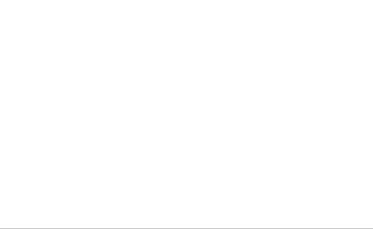


GIÁO TRÌNH

LẬP TRÌNH MẠNG

Chủ biên : TS. Hoàng Xuân Thảo

Biên soạn: TS. Hoàng Xuân Thảo ThS. Hoàng Văn Hậu
ThS. Trần Hồng Thanh

(Dùng cho chương trình đào tạo hệ đại học)

Lưu hành nội bộ

HÀ NỘI - 2016

MỤC LỤC

CHƯƠNG 1: TỔNG QUAN VỀ LẬP TRÌNH MẠNG

1.1. Khái niệm

1.2. Mô hình OSI

1.3. Mô hình TCP/IP

1.4. Mô hình Client – Server

1.5. Dịch vụ mạng

1.6. Các kiểu kiến trúc chương trình

CHƯƠNG 2: GIỚI THIỆU SƠ LƯỢC VỀ NGÔN NGỮ JAVA

2.1. Một số kỹ thuật cơ bản

2.2. Thiết kế lớp

2.3. Thừa kế

2.4. Bài tập: Cài đặt môi trường/Build và run1 file.java

CHƯƠNG 3: SOCKET TCP

3.1. Khái niệm Socket

3.2. Môi hình lập trình Socket TCP

3.3. Bài tập thực hành

CHƯƠNG 4: SOCKET UDP

4.1. Mô hình lập trình Socket UDP

4.2. Lập trình Socket TCP và Socket UDP trên ngôn ngữ Java

4.3. Lập trình Multicast

CHƯƠNG 5: XÂY DỰNG ỨNG DỤNG MẠNG 5.1 Các giáo thức phổ biến trên Internet

5.2. Giới thiệu một số gói java hỗ trợ các dịch vụ mạng

5.3. Nhập xuất qua Stream

5.4. Lập trình luồng

5.5. Bài tập thực hành 1: Lập trình luồng với Java

5.6. Bài tập thực hành 2: Lập trình Socket TCP

5.7. Bài tập thực hành 3: Lập trình Socket UDP

CHƯƠNG 6: SẮP XẾP VÀ TÌM KIẾM

6.1. Các thuật toán tìm kiếm:

6.1.1. Tìm kiếm tuyến tính:

6.1.2. Tìm kiếm nhị phân:

6.1.3.Tìm kiếm nội suy:

6.2. Các thuật toán sắp xếp:

6.2.1. Sắp xếp đổi chỗ (interchange sort):

6.2.2. Sắp xếp chọn (selection sort):
6.2.3. Sắp xếp nổi bọt (bubble sort):

6.2.4. Hỗn hợp (shaker sort):

6.2.5. Sắp xếp chèn (insertion sort):

6.2.6. Chèn nhị phân (binary insertion sort):

6.2.7. Shell sort:

6.2.8. Quick sort:

6.2.9. Merge sort:

6.2.10. Heap sort (sắp xếp vun đống):

TÀI LIỆU THAM KHẢO
CHƯƠNG 1: TỔNG QUAN VỀ LẬP TRÌNH MẠNG

1.1. Khái niệm

Lập trình mạng là gì?

Ngày này khi nói đến phát triển các ứng dụng phần mềm, đa số là người ta muốn nói đến chương trình có khả năng làm việc trong môi trường mạng tích hợp nói chung và mạng máy tính nói riêng. Từ các chương trình kế toán doanh nghiệp, quản lý, trò chơi, điều khiển... đều là các chương trình ứng dụng mạng.

Vấn đề lập trình mạng liên quan đế nhiều lĩnh vực kiến thức khác nhau. Từ kiến thức sử

dụng ngôn ngữ lập trình, phân tích thiết kế hệ thống, kiến thức hệ thống mạng, mô hình

xây dựng chương trình ứng dụng mạng, kiến thức về cơ sở dữ liệu... cho đến kiến thức

truyền thông, các kiến thức các lĩnh vực liên quan khác như mạng điện thoại di động,

PSTN, hệ thống GPS, các mạng như BlueTooth, WUSB, mạng sensor.... Nhưng có thể

nói vấn đề lập trình mạng có 3 vấn đề chính cốt lõi tích hợp trong lập trình ứng dụng

mạng và được thể hiện như hình

Hay nói cách khác, vấn đề lập trình mạng có thể được định nghĩa với công thức sau:

LTM=KTM+MH+NN

- LTM: Lập trình mạng

- KTM: Kiến thức mạng truyền thông (mạng máy tính, PSTN,...)

- MH: Mô hình lập trình mạng

- NN: Ngôn ngữ lập trình mạng
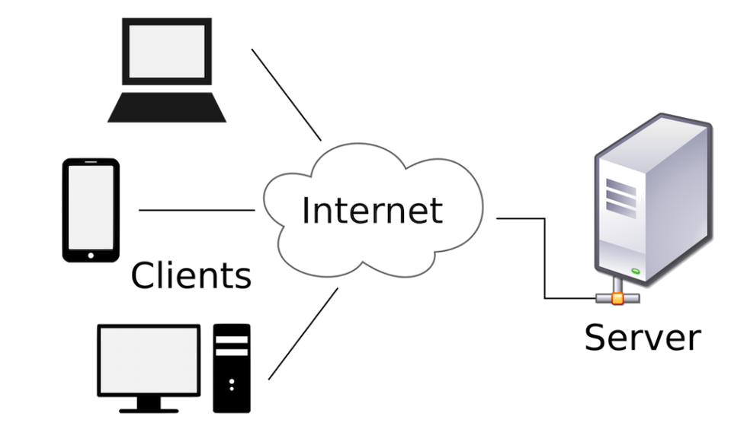

Ngôn ngữ lập trình mạng là gì?

Nói chung tất cả các ngôn ngữ lập trình đều có thể sử dụng để lập trình mạng. Nhưng mỗi ngôn ngữ có những ưu, nhược điểm khác nhau và được hỗ trợ thư viện API ở các mức độ khác nhau. Tuỳ từng ứng dụng mạng cụ thể, hệ điều hành mạng cụ thể và thói quen lập trình mà người lập trình có thể chọn ngôn ngữ phù hợp để phát triển các ứng dụng mạng. Các ngôn ngữ lập trình phổ biến hiện nay gồm những ngôn ngữ sau:
- Hợp ngữ (Assembly Language)

- C/C++

- VC++, VB, Delphi

- Java

- .NET

- ASP

- Javascript

Đối với phát triển ứng dụng mạng hiện nay có 2 ngôn ngữ lập trình được sử dụng phổ biến nhất, đó là .NET và Java. Người lập trình có thể sử dụng thành thạo một trong 2 dòng ngôn ngữ đó để phát triển ứng dụng mạng. Tuy nhiên ngày nay với sự xuất hiện của Javascript đã tạo ra một xu hướng lập trình Full-Stack thay thế cho các công nghệ lập trình front-end hay back-end truyền thống.
1.2. Mô hình OSI

Mô hình OSI là gì?

Mô hình OSI (Open Systems Interconnection Reference Model, viết ngắn là OSI Model hoặc OSI Reference Model) – tạm dịch là Mô hình tham chiếu kết nối các hệ thống mở – là một thiết kế dựa vào nguyên lý tầng cấp, lý giải một cách trừu tượng kỹ thuật kết nối truyền thông giữa các máy vi tính và thiết kế giao thức mạng giữa chúng. Mô hình này được phát triển thành một phần trong kế hoạch Kết nối các hệ thống mở (Open Systems Interconnection) do ISO và IUT-T khởi xướng. Nó còn được gọi là Mô hình bảy tầng của

OSI

Đôi nét về mô hình OSI

Open System Interconnection – mô hình OSI được tổ chức Tổ chức tiêu chuẩn quốc tế - International Standards Organization (ISO) phát triển. Mô hình chia giao tiếp mạng thành 7 lớp. Lớp 1-4 là các lớp cấp thấp thông thường thực hiện các nhiệm vụ di chuyển dữ liệu. Lớp 5-7 là lớp cấp cao có chứa các dữ liệu ở cấp độ ứng dụng. Cách thức vận hành của các network nằm trong một quy tắc chung, đó là chuyển dữ liệu đi. Mỗi một lớp sẽ thực hiện các tác vụ đặc thù và sau đó, chuyển đi các dữ liệu tới lớp tiếp theo.

7 lớp trong mô hình OSI

Trong mô hình OSI, quyền kiểm soát sẽ được truyền từ lớp này sang lớp khác, bắt đầu từ lớp ứng dụng (Lớp 7) trong một station, và tiếp tục cho tới tầng dưới cùng, thông qua chanel tới station tiếp theo và sao lưu hierarchy. Mô hình OSI nhận nhiệm vụ liên mạng và chia ra thành 7 lớp tương ứng với các stack được xếp lên nhau theo chiều dọc như minh hoạ sau:

Hầu hết các chức năng trong mô hình OSI tồn tại trong tất cả các hệ thống giao tiếp, trong đó hai hoặc ba lớp OSI có thể được kết hợp thành một. OSI cũng được gọi là Mô

hình Tham chiếu OSI hoặc chỉ là Mô hình OSI.

Application

Lớp 7 – Application, lớp trên cùng trong mô hình hỗ trợ các thao tác cho ứng dụng và người dùng cuối. Các đối tác giao tiếp, chất lượng dịch vụ được xác định, xem xét và cân nhắc các xác thực người dùng, quyền riêng tư cũng như xác định bất kỳ ràng buộc nào về cú pháp dữ liệu. Lớp này chỉ cung cấp nền tảng làm việc (framework) mà ứng dụng đó chạy bên trên.

Lớp Application cung cấp các dịch vụ ứng dụng cho các tác vụ chuyển tệp, e-mail và các dịch vụ phần mềm mạng khác. Telnet và FTP là các ứng dụng tồn tại hoàn toàn ở cấp Application. Kiến trúc ứng dụng tầng là một phần của lớp này.

Các ví dụ về ứng dụng ở lớp này bao gồm các trình duyệt WWW, NFS, SNMP, Telnet, HTTP, FTP

Presentation

Lớp Presentation lấy dữ liệu từ lớp Application, cũng cấp khả năng biểu diễn dữ liệu độc lập (ví dụ: mã hóa) và biến đổi các dữ liệu này sang một định dạng chuẩn để các lớp khác có thể hiểu được. Cũng tương tự, lớp Presentation sẽ chuyển hóa các dữ liệu nhận được từ lớp kế tiếp là lớp session thành các dữ liệu mà Application có thể chấp nhận được.

Lớp này định dạng và mã hóa dữ liệu được gửi qua mạng, cho phép khả năng độc lập với các vấn đề tương thích. Để giao tiếp mạng có thể diễn ra đúng cách, dữ liệu cần phải được cấu trúc theo một chuẩn nào đó. Và công việc này diễn ra ở lớp Session. Đôi khi lớp này còn được gọi là lớp syntax.

Ví dụ về Presentation bao gồm mã hóa, ASCII, EBCDIC, TIFF, GIF, PICT, JPEG, MPEG, MIDI.

Session

Sau khi quy đổi dữ liệu sang dạng chuẩn, máy gửi sẽ thiết lập session với máy nhận. Như vậy, lớp session sẽ chịu trách nhiệm về quá trình liên lạc, trao đổi dữ liệu giữa 2 máy.

Cụ thể, lớp này thiết lập, quản lý và ngưng kết nối giữa các ứng dụng. Lớp session thiết lập, điều phối và kết thúc các giao tiếp, trao đổi qua lại giữa các ứng dụng ở mỗi đầu. Lớp này xử lý các phối hợp giữa session và connection.

Ví dụ về Session bao gồm NFS, NetBios Name, RPC, SQL.

Transport

Lớp 4 trong mô hình OSI hỗ trợ các chuyển giao dữ liệu trong suốt giữa các end system hoặc các host, chịu trách nhiệm cho việc phục hồi lỗi end-to-end và kiểm soát luồng từ đầu đến cuối.

Windows cho phép người dùng có thể chạy nhiều ứng dụng cùng lúc, do đó, hệ điều hành sẽ hỗ trợ cho các giao tiếp đồng thời. Lớp Transport sẽ lấy dữ liệu từ các ứng dụng và tích hợp chúng trong cùng một luồng để chuyển giao dữ liệu. Về cơ bản, nó đảm bảo cho một chu trình truyền dữ liệu hoàn chỉnh từ máy gửi đến máy nhận Ví dụ về lớp transport bao gồm SPX, TCP, UDP.

Network

Lớp 3 cung cấp các công nghệ chuyển mạch và định tuyến, tạo các logic path, hay còn được biết đến là các mạch ảo, giúp truyền dữ liệu từ node này sang node khác. Định tuyến và chuyển tiếp là các chức năng cơ bản của lớp này cũng như address, internetworking, xử lý lỗi, kiểm soát tắc nghẽn và trình tự packet.

Hiểu một cách cơ bản, tại lớp network này, dữ liệu sẽ được chia thành các gói nhỏ để tránh tình trạng kích thước dữ liệu vượt quá dung lượng tối đa của 1 gói, sau đó thực hiện gán cho mỗi gói một thứ tự nhận dạng. Ở phía máy người nhận, khi dữ liệu đến, lớp network sẽ chịu trách nhiệm kiểm tra thứ tự nhận dạng của các gói để lấy cơ sở sắp xếp chúng đúng với thứ tự đã được gán khi gửi.

Lấy một ví dụ để hình dung, khi bạn gửi đi một email có dung lượng quá lớn, bạn chia nhỏ mail đó thành các mail với dung lượng nhỏ hơn và đánh số thứ tự để người nhận có thể nắm được trình tự nội dung trong đó.

Ví dụ về lớp Network bao gồm AppleTalk DDP, IP, IPX.

Data link

Trong mô hình OSI, tại lớp 2, các gói dữ liệu sẽ được mã hóa và giải mã thành các bit. Data link cung cấp kiến thức về giao thức truyền tải, quản lý, xử lý các lỗi trong lớp physical, điều khiển luồng và đồng bộ hóa frame. Lớp Data link này được chia thành 2 lớp con: Lớp Media Access Control (MAC) và Logical Link Control (LLC). Lớp MAC sẽ kiểm soát việc truy cập và truyền tải dữ liệu của máy tính trên mạng. Lớp LLC kiểm soát đồng bộ hóa frame, kiểm soát luồng và kiểm tra lỗi.

Ví dụ về Data link bao gồm PPP, FDDI, ATM, IEEE 802.5 / 802.2, IEEE 802.3 / 802.2, HDLC, Frame Relay.

Physical

Lớp Physical, lớp dưới cùng trong mô hình OSI truyền tải bit-stream, xung điện, tín hiệu ánh sáng hoặc radio - thông qua mạng ở cấp độ điện tử và cơ học. Lớp này cung cấp các tài nguyên phần cứng để gửi và nhận dữ liệu trên một carrier, bao gồm xác định cáp, card và các thành phần vật lý. Fast Ethernet, RS232 và ATM là các giao thức với các thành phần trong lớp Physical.

Ví dụ về lớp Physical bao gồm Ethernet, FDDI, B8ZS, V.35, V.24, RJ45.

1.3. Mô hình TCP/IP

1.3.1. Tổng quan:

TCP/IP là bộ giao thức cho phép kết nối các hệ thống mạng không đồng nhất với nhau. Ngày nay TCP/IP được sử dụng rộng rãi trong mạng cục bộ cũng như mạng toàn cầu. TCP/IP được xem như giản lược của mô hình tham chiếu OSI với 4 tầng như sau: o Tầng Liên Kết (Datalink Layer) o Tầng Mạng (Internet Layer) o Tầng Giao Vận (Transport Layer) o Tầng Ứng Dụng (Application Layer)
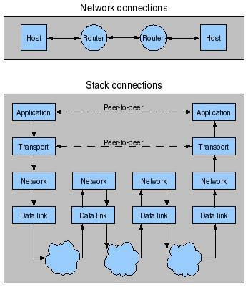

Các tầng trong Bộ giao thức TCP/IP

Tầng liên kết: Tầng liên kết (còn được gọi là tầng liên kết dữ liệu hay tầng giao tiếp mạng) là tầng thấp nhất trong mô hình TCP/IP, bao gồm các thiết bị giao tiếp mạng và các chương trình cung cấp các thông tin cần thiết để có thể hoạt động, truy nhập đường truyền vật lý qua các thiết bị giao tiếp mạng đó.

Tầng Internet: Tầng Internet ( hay còn gọi là tầng Mạng) xử lý quá trình truyền gói tin trên mạng, các giao thức của tầng này bao gồm : IP ( Internet Protocol) , ICMP ( Internet Control Message Protocol) , IGMP ( Internet Group Message Protocol )

Tầng giao vận: Tầng giao vận phụ trách luồng dữ liệu giữa 2 trạm thực hiện các ứng dụng của tầng trên, tầng này có 2 giao thức chính là TCP ( Transmisson Control Protocol) và UDP ( User Datagram Protocol ) - TCP cung cấp luồng dữ liệu tin cậy giữa 2 trạm, nó sử dụng các cơ chế như chia nhỏ các gói tin ở tầng trên thành các gói tin có kích thước thích hợp cho tầng mạng bên dưới, báo nhận gói tin, đặt hạn chế thời gian timeout để đảm bảo bên nhân biết được các gói tin đã gửi đi. Do tầng này đảm bảo tính tin cậy nên tầng trên sẽ không cần quan tâm đến nữa - UDP cung cấp một dịch vụ rất đơn giản hơn cho tầng ứng dụng . Nó chỉ gửi dữ liệu từ trạm này tới trạm kia mà không đảm

bảo các gói tin đến được tới đích. Các cơ chế đảm bảo độ tin cậy được thực hiện bởi tầng trên Tầng ứng dụng

Tầng ứng dụng là tầng trên của mô hình TCP/IP bao gồm các tiến trình và các ứng dụng cung cấp cho người sử dụng để truy cập mạng. Có rất nhiều ứng dụng được cung cấp trong tầng này , mà phổ biến là Telnet: sử dụng trong việc truy cập mạng từ xa, FTP ( File Transport Protocol ) dịch vụ truyền tệp tin., EMAIL : dịch vụ truyền thư tín điện tử. WWW ( Word Wide Web )

1.3.2. Phương thức hoạt động của bộ giao thức TCP/IP
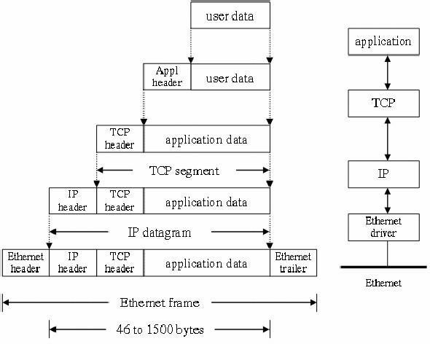

Quá trình đóng mở gói dữ liệu trong TCP/IP

Cũng tương tự như trong mô hình OSI, khi truyền dữ liệu , quá trình tiến hành từ tầng trên xuống tầng dưới, qua mỗi tầng dữ liệu được them vào thông tin điều khiển gọi là Header. Khi nhận dữ liệu thì quá trình xảy ra ngược lại. dữ liệu được truyền từ tấng dưới lên và qua mỗi tầng thì phần header tương ứng sẽ được lấy đi và khi đến tầng trên cùng thì dữ liệu không còn phần header nữa.
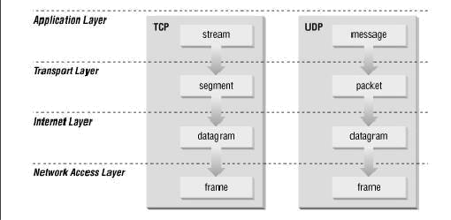

Cấu trúc dữ liệu trong TCP/IP

Hình trên cho ta thấy lược đồ dữ liệu qua các tầng.. Trong hình ta thấy tại các tầng khác nhau dữ liệu được mang những thuật ngữ khác nhau o Trong tầng ứng dụng: dữ liệu là các luồng được gọi là stream. o Trong tầng giao vận: đơn vị dữ liệu mà TCP gửi xuống gọi là TCP segment. o Trong tầng mạng, dữ liệu mà IP gửi xuống tầng dưới gọi là IP Datagram o Trong tầng liên kết, dữ liệu được truyền đi gọi là frame.

1.3.3. So sánh TCP/IP với OSI

Mỗi tầng trong TCP/IP có thể là một hay nhiều tầng của OSI . Bảng sau chỉ rõ mối tương quan giữa các tầng trong mô hình TCP/IP với OSI
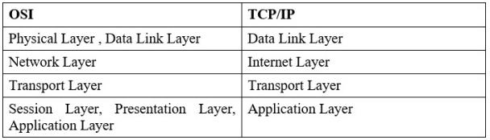

Sự khác nhau giữa TCP/IP với OSI: o Tầng ứng dụng trong mô hình TCP/IP bao gồm luôn cả 3 tầng trên của mô hình OSI o Tầng giao vận trong mô hình TCP/IP không phải luôn đảm bảo độ tin cậy của việc truyền tin như ở trong tầng giao vận của OSI mà cho phép thêm một lựa chọn khác là UDP

1.4. Mô hình Client – Server

Mô hình mạng client server là mô hình nổi tiếng trong hệ thống mạng máy tính, và chúng được áp dụng rộng rãi trên hầu hết các trang web hiện có. Với mô hình máy, các máy tính con được đóng vai trò như một máy khách, chúng làm nhiệm vụ gửi yêu cầu đến các máy chủ. Để máy chủ xử lý yêu cầu và trả kết quả về cho máy khách đó.
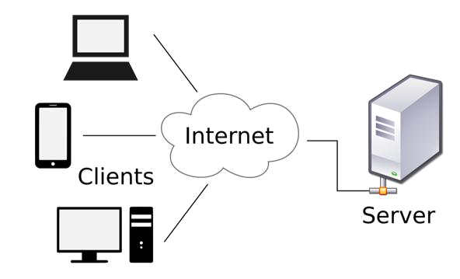

Một mô hình ngược lại với mô hình mạng khách chủ là mô hình master slaver. Trong mô hình này, máy chủ sẽ gửi dữ liệu đến toàn bộ máy khách trong hệ thống mà không cần biết các máy tính con này có cần thông tin hay không.

Thực tế, mô hình khách chủ là sự mở rộng cho việc truyền thông dữ liệu đến các máy tính cá nhân. Mô hình này cho phép chúng ta xây dựng các chương trình khách – chủ một cách dễ dàng và liên lạc với nhau hiệu quả hơn.

Nguyên tắc hoạt động của mô hình Client Server

Trong mô hình này, server chấp nhận tấy cả các yêu cầu hợp lệ từ mọi nơi khác nhau trên mạng, sau đó trả kết quả về máy tính đã gửi yêu cầu.

Máy tính được coi là máy khách khi chúng làm nhiệm vụ gửi yêu cầu đến các máy chủ và đợi câu trả lời được gửi về.
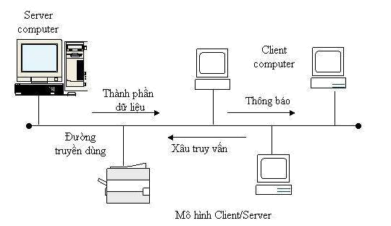

Nguyên tắc hoạt động của mô hình Client Server

Để máy khách và máy chủ có thể giao tiếp được với nhau thì giữa chúng phải có một chuẩn nhất định, và chuẩn đó được gọi là giao thức. Một số giao thức chuẩn được sử dụng rộng rãi hiện nay như TCP/IP, OSI, ISDN, X.25, Lan-to-Lan,.. Khi đó, nếu máy khách muốn lấy được thông tin từ máy chủ, chúng phải tuân theo một giao thức mà máy chủ đó đưa ra. Nếu yêu cầu đó được chấp nhận thì máy chủ sẽ thu thập thông tin và trả về kết quả cho máy khách yêu cầu. Bởi thông thường, server luôn trong trạng thái sẵn sàng nhận yêu cầu từ các client, nên chỉ cần client gửi tín hiệu và chấp nhận yêu cầu là server sẽ trả về kết quả trong thời gian ngắn nhất có thể.

Ưu nhược điểm của mô hình client server

Nhờ sự xuất hiện của mô hình client server giúp chúng ta có thể làm việc trên bất kì một máy tính nào có hỗ trợ giao thức truyền thông. Giao thức chuẩn này cũng giúp các nhà sản xuất tích hợp lên nhiều sản phẩm khác nhau mà không gặp phải khó khăn gì.

Có thể có nhiều chương server cùng làm một dịch vụ, chúng có thể nằm trên nhiều máy tính hoặc một máy tính.

Mô hình Client server chỉ mang đặc điểm của phần mềm mà không hề liên quan đến phần cứng, ngoài yêu cầu duy nhất là server phải có cấu hình cao hơn các client.

Client server hỗ trợ người dùng nhiều dịch vụ đa dạng và sự tiện dụng bởi khả năng truy cập từ xa mà các mô hình cũ không có được.

Mô hình mạng khách chủ cung cấp một nền tảng lý tưởng, cho phép cung cấp tích hợp

các kỹ thuật hiện đại như mô hình thiết kế hướng đối tượng, hệ chuyên gia, hệ thông tin

địa lý (GIS).

Nhược điểm của mô hình client- server: Do phải trao đổi dữ liệu giữa 2 máy tính khác

nhau ở 2 khu vực địa lý cách xa nhau, nên vấn đề bảo mật dữ liệu thông tin đôi khi còn

chưa được an toàn lắm. Đây là nhược điểm duy nhất của mô hình này.

Với những ưu nhược điểm trên, bạn đã biết vì sao nhiều người dùng đã tin tưởng và sử

dụng mô hình mạng khách chủ – Client server chưa? Với các mô hình Client server khác

như mô hình client server trong java, mô hình client server trong php, mô hình client

server trong c#,…cũng vậy, sự xuất hiện của máy khách – máy chủ là thiết yếu, không

thể thiếu.

1.5. Dịch vụ mạng

Trong mạng máy tính, một dịch vụ mạng là một ứng dụng chạy ở tầng ứng dụng trở lên, cung cấp lưu trữ dữ liệu, thao tác, trình bày, giao tiếp hoặc các khả năng khác. Tất cả thường được thực hiện bằng cách sử dụng kiến trúc Chủ-Khách (client-server) hay peer-to-peer dựa trên một giao thức truyền thông trong tầng ứng dụng của mô hình OSI.

Mỗi dịch vụ thường được cung cấp bởi một thành phần máy chủ chạy trên một hoặc nhiều máy tính (thường được một máy chủ chuyên dụng cung cấp nhiều dịch vụ) và được truy cập thông qua một mạng máy tính bởi các thành phần client chạy trên các thiết bị khác. Tuy nhiên, các thành phần client và server có thể cùng chạy trên cùng một máy. Các dịch vụ mạng có điểm chung là các nguồn lực hiện có được chia sẻ. Trong nhiều hệ thống, cái gọi là dịch vụ được các nhà cung cấp dịch vụ cung cấp, có thể sử dụng các máy khác qua một giao diện người dùng để truy cập. Những người yêu cầu những dịch vụ khác nhau và sử dụng chúng, được gọi là khách hàng dịch vụ.

Các dịch vụ mạng chính:

- DHCP cung cấp cho các máy trong mạng địa chỉ IP và thông tin mạng máy tính liên quan khác như subnet mark và gateway mặc định.

- DNS dịch tên miền sang địa chỉ IP.

- Những dịch vụ khác thường có trong một mạng LAN là dịch vụ lưu trữ tập tin, dịch vụ in, dịch vụ thư điện tử....

1.6. Các kiểu kiến trúc chương trình mạng

Topology của mạng là cấu trúc hình học không gian mà thực chất là cách bố trí phần tử của mạng cũng nh cách nối giữa chúng với nhau. Thông thờng mạng có 3 dạng cấu trúc là: Mạng dạng hình sao (Star Topology), mạng dạng vòng (Ring Topology) và mạng dạng tuyến (Linear Bus Topology). Ngoài 3 dạng cấu hình kể trên còn có một số dạng khác biến tớng từ 3 dạng này nh mạng dạng cây, mạng dạng hình sao - vòng, mạng hỗn hợp,v.v....

1.6.1. Mạng dạng hình sao (Star topology)
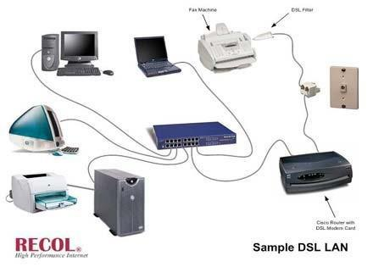

Mạng dạng hình sao

Mạng dạng hình sao bao gồm một trung tâm và các nút thông tin. Các nút thông tin là các trạm đầu cuối, các máy tính và các thiết bị khác của mạng. Trung tâm của mạng điều phối mọi hoạt động trong mạng với các chức năng cơ bản là:

o Xác định cặp địa chỉ gửi và nhận được phép chiếm tuyến thông tin và liên lạc với nhau.

o Cho phép theo dõi và xử lý sai trong quá trình trao đổi thông tin.

o Thông báo các trạng thái của mạng...

- Ưu điểm:

o Mạng dạng hình sao cho tốc độ nhanh nhất o Khi cable mạng bị đứt thì thưởng chí làm mất kết nối của một máy, còn những máy khác vẫn hoạt động bình thường. o Khi có lỗi xảy ra , ta dễ dàng kiểm tra và sửa chữa

o Mạng có thể được mở rộng tuỳ theo nhu cầu sử dụng của người dùng

- Nhược điểm:

o Khả năng mở rộng mạng đều phụ thuộc vào khả năng của trung tâm. Khi trung tâm gặp sự cố thì toàn mạng đều ngưng hoạt động.
o Mạng yêu cầu nối độc lập riêng rẽ từng thiết bị ở các nút thông tin đến trung tâm.

Khoảng cách từ máy đến trung tâm rất hạn chế (100 m).

o Chi phí dây mạng và thiết bị trung gian tốn kém nhiều Nhìn chung, mạng dạng hình sao cho phép nối các máy tính vào một bộ tập trung (HUB) bằng cáp xoắn, giải pháp này cho phép nối trực tiếp máy tính với HUB không cần thông qua trục BUS, tránh được các yếu tố gây ngng trệ mạng. Gần đây, cùng với sự phát triển switching hub, mô hình này ngày càng trở nên phổ biến và chiếm đa số các mạng mới lắp.

2.2. Mạng dạng vòng (Ring Topology)
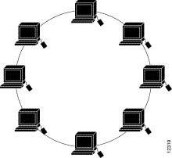

Mạng dạng vòng

Mạng dạng này, bố trí theo dạng xoay vòng, đường dây cáp được thiết kế làm thành một vòng khép kín, tín hiệu chạy quanh theo một chiều nào đó. Các nút truyền tín hiệu cho nhau mỗi thời điểm chỉ đợc một nút mà thôi. Dữ liệu truyền đi phải có kèm theo địa chỉ cụ thể của mỗi trạm tiếp nhận.

- Ưu điểm:

o Mạng dạng vòng có thuận lợi là có thể nới rộng ra xa, tổng đường dây cần thiết ít hơn nên tiết kiệm được dây cable, tốc độ nhanh hơn kiểu BUS

- Nhược điểm:

o Nhược điểm của mạng này là tốc độ vẫn bị chậm

o Khi trên đường cable có sự cố thì toàn bộ mạng sẽ ngưng hoạt động

o Khi có sự cố rất khó kiểm tra phát hiện lỗi Do mạng này có nhiều nhược điểm nên trong thực tế ít được sử dụng

2.3. Mạng dạng tuyến ( BUS topology)
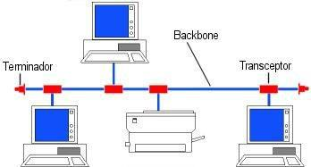
Mạng dạng BUS

Theo cách bố trí hành lang các đường như hình vẽ thì máy chủ (host) cũng như tất cả các

máy tính khác (workstation) hoặc các nút (node) đều được nối về với nhau trên một trục

đường dây cáp chính để chuyển ti n tín hiệu. Tất cả các nút đều sử dụng chung đường dây

cáp chính này. Phía hai đầu dây cáp được bịt bởi một thiết bị gọi là terminator. Các tín

hiệu và gói dữ liệu (packet) khi di chuyển lên hoặc xuống trong dây cáp đều mang theo

điạ chỉ của nơi đến

. - Ưu điểm:

o Loại hình mạng này dùng dây cáp ít nhất, dễ lắp đặt nên tiết kiệm được chi phí lắp đặt

- Nhược điểm:

o Tuy vậy cũng có những bất lợi đó là sẽ có sự ùn tắc giao thông khi di chuyển dữ liệu với luư lượng lớn o Khi có sự hỏng hóc ở đoạn nào đó thì rất khó phát hiện, một sự ngừng trên đường dây để sửa chữa sẽ ngừng toàn bộ hệ thống.

* Một số dạng khác:

- Mạng dạng lưới - Mesh topology:

o Cấu hình mạng dạng này kết hợp các mạng hình sao lại với nhau bằng cách kết nối các HUB hay Switch Lợi điểm của cấu hình mạng dạng này là có thể mở rộng đợc khong cách cũng nh độ lớn của mạng hình sao.

- Mạng có cấu trúc cây - Hierachical topology

o Mạng dạng này tươnng tự như mạng hình sao mở rộng nhưng thay vì liên kết các switch/hub lại với nhau thì hệ thống kết nối với một máy tính làm nhiệm vụ kiểm tra lưu thông trên mạng.
CHƯƠNG 2: GIỚI THIỆU SƠ LƯỢC VỀ NGÔN NGỮ JAVA

2.1. Một số kỹ thuật cơ bản

2.1.1. Các thành phần lập trình

Với bất kỳ ứng dụng nào, bạn cần phải chắc chắn rằng Java được cài đặt đúng trên máy tính của bạn. Bạn cũng cần một trình soạn thảo và một ứng dụng đầu cuối. Dưới đây là hướng dẫn cụ thể của hệ thống cho ba hệ điều hành phổ biến tại (Mac OS X, Windows, Linux).

Bước 1: Tạo chương trình bằng cách nhập nó vào một trình soạn thảo văn bản và lưu nó vào một tệp có tên, ví dụ, MyProgram.java .

Bước 2: Biên dịch nó bằng cách gõ “javac MyProgram.java” trong cửa sổ đầu cuối. Bước 3: Thực hiện (hoặc chạy) nó bằng cách gõ “java MyProgram” trong cửa sổ terminal.

2.1.2. Các kiểu dữ liệu tích hợp

Kiểu dữ liệu là một tập hợp các giá trị và một tập hợp các hoạt động được xác định trên chúng. Có tám loại dữ liệu tích hợp khác nhau trong Java, hầu hết là các loại số khác nhau.

- Thuật ngữ

Java sử dụng đoạn mã sau đây để giới thiệu một số thuật ngữ:

int a, b, c;

a = 1234;

b = 99;

c = a + b;

Dòng đầu tiên là một khai báo khai báo tên của ba biến sử dụng các định danh a, b, c và kiểu của chúng là int. Ba dòng tiếp theo là câu lệnh gán mà thay đổi giá trị của các biến, sử dụng literals 1234 và 99, và các biểu hiện a + b, với kết quả cuối cùng mà c có giá trị 1333 .

- Ký tự và chuỗi.

Một char là ký tự hoặc ký tự chữ và số, giống như ký tự bạn nhập. Thường khi lập trình không thực hiện bất kỳ thao tác nào trên các ký tự khác ngoài gán các giá trị cho các biến. Các hoạt động phổ biến nhất được thực hiện trên đây được gọi là nối: cho hai chuỗi lại với nhau để tạo ra một chuỗi mới. Ví dụ, hãy xem xét đoạn chương trình Java sau đây: Chuỗi a, b, c;

a = "Hello,";

b = "Bob";

c = a + b;

Câu lệnh đầu tiên khai báo ba biến là kiểu String . Ba câu lệnh tiếp theo gán giá trị cho chúng, với kết quả cuối cùng là c có giá trị "Hello, Bob" . Sử dụng nối chuỗi, Ruler.java in độ dài tương đối của các phân mục trên một người cai trị.

- Số nguyên.

Một int là một số nguyên (toàn bộ số) giữa −2 31 và 2 31 - 1 (−2,147,483,648 đến 2,147,483,647). Chương trình trên sử dụng int thường xuyên không chỉ vì chúng xuất hiện thường xuyên trong thế giới thực, mà còn tự nhiên phát sinh khi thể hiện thuật toán. Các toán tử số học chuẩn để bổ sung, nhân và chia cho các số nguyên được xây dựng trong Java, như được minh họa trong IntOps.java và bảng sau:

- Số dấu phẩy động.

Kiểu kép là để biểu diễn các số dấu phẩy động , ví dụ, để sử dụng trong các ứng dụng khoa học. Biểu diễn bên trong giống như ký hiệu khoa học, để chúng ta có thể tính toán với số thực trong một phạm vi rộng lớn. Chúng ta có thể chỉ định một số dấu phẩy bằng cách sử dụng một chuỗi các chữ số có dấu thập phân, ví dụ, 3.14159 cho phép tính gần sáu chữ số với hằng số toán học pi, hoặc với ký hiệu như ký hiệu khoa học, ví dụ 6.022E23 cho hằng số 6.022 của Avogadro 10 23 . Các toán tử số học chuẩn để bổ sung, nhân và chia cho các cặp đôi được xây dựng trong Java, như được minh họa trong DoubleOps.java và bảng sau:

Quadratic.java cho thấy việc sử dụng nhân đôi trong tính toán hai gốc của một phương trình bậc hai bằng cách sử dụng công thức bậc hai.

- Booleans.

Kiểu boolean chỉ có hai giá trị: true hoặc false . Sự đơn giản rõ ràng là lừa dối — các phép toán học nằm ở nền tảng của khoa học máy tính. Các toán tử quan trọng nhất được định nghĩa cho boolean là cho và , hoặc , và không .

- So sánh.

Các toán tử so sánh là các phép toán kiểu hỗn hợp có các toán hạng của một kiểu (ví dụ, int hoặc double ) và tạo ra kết quả của kiểu boolean . Các hoạt động này đóng một vai trò quan trọng trong quá trình phát triển các chương trình phức tạp hơn.

- Nhập chuyển đổi.

Chúng tôi thường chuyển đổi dữ liệu từ loại này sang loại khác bằng cách sử dụng một trong các cách tiếp cận sau.

Chuyển đổi loại rõ ràng, các phương thức gọi như Math.round () , Integer.parseInt () và Double.parseDouble () .

Chuyển đổi loại tự động, đối với các kiểu số nguyên thủy, hệ thống sẽ tự động thực hiện chuyển đổi loại khi chúng tôi sử dụng giá trị có loại có phạm vi giá trị lớn hơn mong đợi. Chuyển đổi tự động cho chuỗi, kiểu String tích hợp tuân thủ các quy tắc đặc biệt. Một trong những quy tắc đặc biệt này là bạn có thể dễ dàng chuyển đổi bất kỳ loại dữ liệu nào thành Chuỗi bằng cách sử dụng toán tử +.

2.1.3. Conditionals và loops

Hầu hết các tính toán yêu cầu các hành động khác nhau cho các đầu vào khác nhau.

- Câu lệnh if

Flip.java sử dụng Math.random () và một câu lệnh if-else để in kết quả của việc lật đồng xu. Bảng dưới đây tóm tắt một số tình huống điển hình mà bạn có thể cần sử dụng câu lệnh if hoặc if-else.

- Vòng lặp while

PowersOfTwo.java nhận một đối số dòng lệnh số nguyên n và in tất cả các lũy thừa của 2 nhỏ hơn hoặc bằng n .

Đối với vòng lặp. Các vòng lặp for là một cấu trúc Java thay thế mà cho phép chúng tôi linh hoạt hơn khi viết vòng lặp.

- Vòng lặp for

Thành ngữ phân công hợp chất. Thành ngữ i ++ là ký hiệu viết tắt của i = i + 1 Các phạm

- của một biến là một phần của chương trình có thể tham khảo để biến theo tên. Nói chung phạm vi của một biến bao gồm các câu lệnh theo sau khai báo trong cùng một khối như khai báo. Với mục đích này, mã trong tiêu đề vòng lặp for được coi là nằm trong cùng một khối với phần thân vòng lặp for .

- Phương pháp của Newton

Phương pháp NewtonSqrt.java sử dụng một kỹ thuật lặp lại cổ điển được gọi là phương pháp Newton để tính căn bậc hai của một số dương x : Bắt đầu với ước tính t . Nếu t bằng x / t (đến độ chính xác của máy), thì t bằng với căn bậc hai của x , do đó tính toán hoàn tất. Nếu không, hãy tinh chỉnh ước tính bằng cách thay thế t bằng giá trị trung bình của t và x / t . Mỗi khi chúng tôi thực hiện cập nhật này, chúng tôi sẽ tiến gần hơn đến câu trả lời mong muốn.

2.1.4. Mảng

Trong phần này, chúng ta xem xét một cấu trúc cơ bản được gọi là mảng . Một mảng lưu trữ một chuỗi các giá trị tất cả cùng loại. Chúng tôi không chỉ muốn lưu trữ các giá trị mà còn để có thể nhanh chóng truy cập từng giá trị riêng lẻ. Phương pháp mà chúng ta sử dụng để chỉ các giá trị riêng lẻ trong một mảng là số và sau đó chỉ mục chúng - nếu chúng ta có giá trị n , chúng ta nghĩ về chúng như được đánh số từ 0 đến n -1. Tạo một mảng trong một chương trình Java bao gồm ba bước:

- Khai báo tên mảng.

- Tạo mảng.

- Khởi tạo các giá trị mảng.

Chúng tôi đề cập đến một phần tử mảng bằng cách đặt chỉ mục của nó trong dấu ngoặc vuông sau tên mảng: mã a [i] đề cập đến phần tử i của mảng a []

2.1.5. Đầu vào và đầu ra

Đầu ra tiêu chuẩn, các phương thức System.out.print () và System.out.println () của Java thực hiện việc trừu tượng hóa đầu ra cơ bản mà chúng ta cần. Tuy nhiên, để xử lý đầu vào tiêu chuẩn và đầu ra tiêu chuẩn một cách thống nhất (và để cung cấp một số cải tiến kỹ thuật), chúng tôi sử dụng các phương thức tương tự được định nghĩa trong thư viện StdOut của chúng tôi:

Các phương thức print () và println () của Java là các phương thức mà bạn đang sử dụng. Phương thức printf () cho phép chúng ta kiểm soát nhiều hơn sự xuất hiện của đầu ra. Trong dạng đơn giản nhất của nó, printf () nhận hai đối số. Đối số đầu tiên được gọi là chuỗi định dạng. Nó chứa một đặc tả chuyển đổi mô tả cách đối số thứ hai được chuyển đổi thành một chuỗi cho đầu ra.

2.1.6. Trình duyệt web ngẫu nhiên

Giao tiếp trên web đã trở thành một phần không thể thiếu trong cuộc sống hàng ngày. Giao tiếp này được kích hoạt một phần bởi các nghiên cứu khoa học về cấu trúc của web. Trang web được coi là một tập hợp các trang cố định, với mỗi trang chứa một tập hợp các siêu kết nối cố định và mỗi liên kết là một tham chiếu đến một số trang khác. Chúng tôi nghiên cứu những gì xảy ra với một người (người lướt ngẫu nhiên), người ngẫu nhiên di chuyển từ trang này sang trang khác, bằng cách nhập tên trang vào thanh địa chỉ hoặc bằng cách nhấp vào liên kết trên trang hiện tại.

2.2. Thiết kế lớp
– Cú pháp để khai báo một lớp (class) trong Java:

1 <Access Modifier> class <Class_Name> {

2
3 }

Trong đó:

- Access Modifier: được dùng để xác định phạm vi có thể truy cập biến, phương thức…

- Class_Name: tên lớp, thông thường cách đặt tên cho một lớp thì viết hoa chữ cái đầu tiên của mỗi từ, nếu tên có nhiều từ thì ghép các từ lại với nhau. Ví dụ: Shape.java, Square.java, ManagerFiles.java

– Lớp sẽ bao gồm các biến, hàm dựng (constructor) và các phương thức.

Ví dụ về lớp trong Java:

Yêu cầu cần phát triển một chương trình Java để tính chi phí bán Cafe của một cửa hàng. Cửa hàng bán nhiều loại Cafe khác nhau với số lượng bán ra mỗi ngày cũng khác nhau, và giá thành mỗi loại Cafe cũng khác nhau.

Như yêu cầu trên, sẽ thiết kế một lớp đặt tên là CoffeeReceipt và trong lớp này sẽ khai báo biến kind, pricePerPound và weight để định nghĩa loại Cafe, giá bán cũng như số lượng.

Lớp CoffeeReceipt.java

- package oop;

- /**
- *

- * @author TUNGDUONG
- */

- public class CoffeeReceipt {

- // property kind

- String kind;
- // property pricePerPound

- double pricePerPound;
- // property weight

- double weight;

- // constructor

- public CoffeeReceipt(String kind, double pricePerPound, double weight) {
- this.kind = kind;

- this.pricePerPound = pricePerPound;
- this.weight = weight;

- }

- // method compute the total cost of this coffee purchase
- double cost() {
- return this.pricePerPound * this.weight;

- }

- }

Trong đó:

- property (biến): kind, pricePerPound hay weight là bạn định nghĩa các thuộc tính

- constructor (hàm dựng): được dùng để tạo đối tượng của một lớp, có nghĩa là nó được dùng để khởi tạo các biến của một đối tượng. Constructor bắt buộc phải đặt cùng tên với tên lớp và không có giá trị trả về. Nếu như trong một lớp bạn không tạo ra constructor thì trình biên dịch sẽ tự khởi tạo ra một constructor mặc định cho lớp đó.

- method (phương thức): được dùng để xác định một hành động nào đó, như ở vi dụ trên chúng ta xây dựng phương thức cost() để tính chi phí.

2.3. Thừa kế

Tính kế thừa trong Java là môt kỹ thuật mà trong đó một đối tượng thu được tất cả thuộc tính và hành vi của đối tượng cha. Ý tưởng đằng sau tính kế thừa trong Java là bạn có thể tạo các lớp mới mà được xây dựng dựa trên các lớp đang tồn tại. Khi bạn kế thừa từ một lớp đang tồn tại, bạn có thể tái sử dụng các phương thức và các trường của lớp cha, và bạn cũng có thể bổ sung thêm các phương thức và các trường khác. Tính kế thừa biểu diễn mối quan hệ IS-A, còn được gọi là mối quan hệ cha-con.

Khi chúng ta nói về tính kế thừa, từ khóa thường xuyên nhất được sử dụng làextends trong java và implements trong java. Những từ khóa này có thể định nghĩa một kiểu là loại IS-A của loại khác. Sử dụng những từ khóa, chúng ta có thể tạo một đối tượng sử dụng thuộc tính của đối tượng khác. Chúng ta sử dụng từ khóa extends của lớp con để có thể kế thừa các thuộc tính của lớp cha trừ các thuộc tính private của lớp cha.

Tại sao sử dụng tính kế thừa trong Java?

- Để ghi đè phương thức (Method Overriding), do đó có thể thu được tính đa hình tại runtime.

- Để làm tăng tính tái sử dụng của code.

Cú pháp của Tính kế thừa trong Java
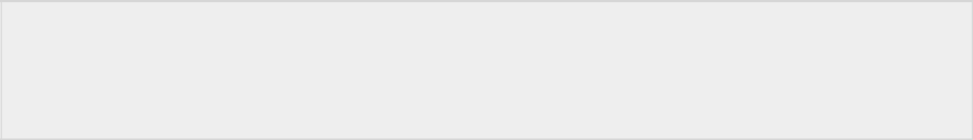

class ten_lop_con extends ten_lop_cha

{
//cac phuong thuc va cac truong

}

Từ khóa extends chỉ rằng bạn đang tạo một lớp mới mà kế thừa từ một lớp đang tồn tại. Trong Java, một lớp mà được kế thừa được gọi là một lớp cha. Lớp mới được gọi là lớp

con.

Trong ví dụ sau, Programmer là lớp con và Employee là lớp cha. Mối quan hệ giữa hai lớp là Programmer IS-A Employee. Nghĩa là Programmer là một kiểu của Employee.
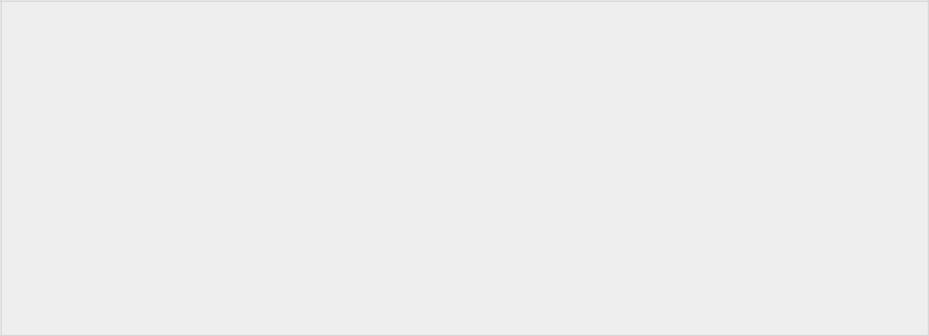

class Employee{
float salary=40000;

}

class Programmer extends Employee{
int bonus=10000;

public static void main(String args[]){ Programmer p=new Programmer(); System.out.println("Luong Lap trinh vien la:"+p.salary); System.out.println("Bonus cua Lap trinh vien la:"+p.bonus);

}

}

- trên, đối tượng Programmer có thể truy cập trường của riêng lớp nó cũng như của lớp Employee, đó là ví dụ cho tính tái sử dụng.

Các loại kế thừa trong Java

Trên cơ sở các lớp thì có 3 loại kế thừa trong Java, đó là single (đơn), multilevel (nhiều tầng) và hierarchical (có cấu trúc). Trong lập trình Java, đa kế thừa (multiple) và kế thừa lai (hybrid) chỉ được hỗ trợ thông qua Interface. Chúng ta sẽ tìm hiểu về Interface trong chương sau đó.

Ghi chú: Đa kế thừa không được hỗ trợ trong Java thông qua lớp. Khi một lớp kế thừa từ nhiều lớp, thì đây là đa kế thừa.

Câu hỏi: Tại sao đa kế thừa không được hỗ trợ trong Java thông qua lớp?

Trả lời: Để giảm tính phức tạp và làm đơn giản hóa ngôn ngữ, đa kế thừa không được hỗ trợ trong Java. Giả sử có tình huống có ba lớp là A, B và C. Lớp C kế thừa lớp A và B. Nếu các lớp A và B có cùng phương thức và bạn gọi nó từ đối tượng lớp con, thì điều này gây là tính lưỡng nghĩa là để gọi phương thức của lớp A hoặc lớp B.

Bởi vì, compile time error thì tốt hơn là runtime error, Java sẽ thông báo một compile time error nếu bạn kế thừa 2 lớp. Do đó, dù bạn có hay không có cùng phương thức hay khác phương thức, thì đó cũng là một lỗi tại compile time.
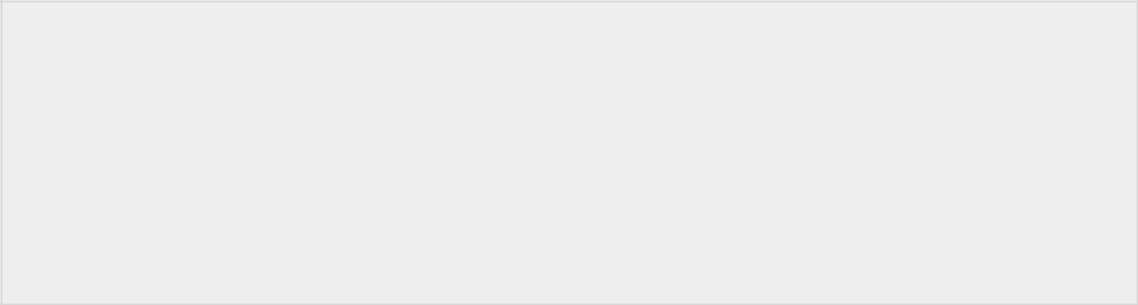

class A{

void msg(){System.out.println("Hello");}

}
class B{

void msg(){System.out.println("Welcome");}
}

class C extends A,B

{ //gia su neu no da co
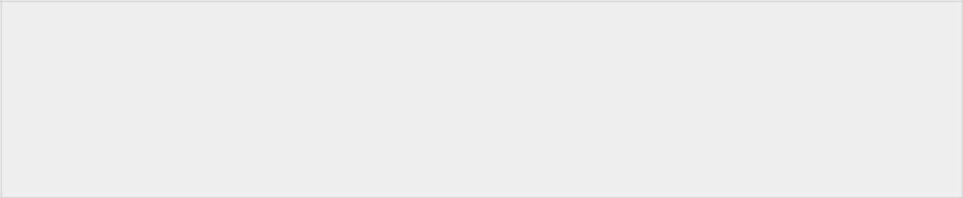
Public Static void main(String args[]){

C obj=new C();

obj.msg();//Bay gio phuong thuc msg() nao se duoc goi?
}

}

Chương trình trên sẽ cho một Compile Time Error.

Khi bạn đã hiểu rõ về từ khóa extends, chúng ta cùng tìm hiểu về từ khóaimplements trong quan hệ IS-A.

Từ khóa implements được sử dụng bởi các lớp mà kế thừa từ Interface. Interface có thể không bao giờ được kết thừa bởi các lớp.

Ví dụ:
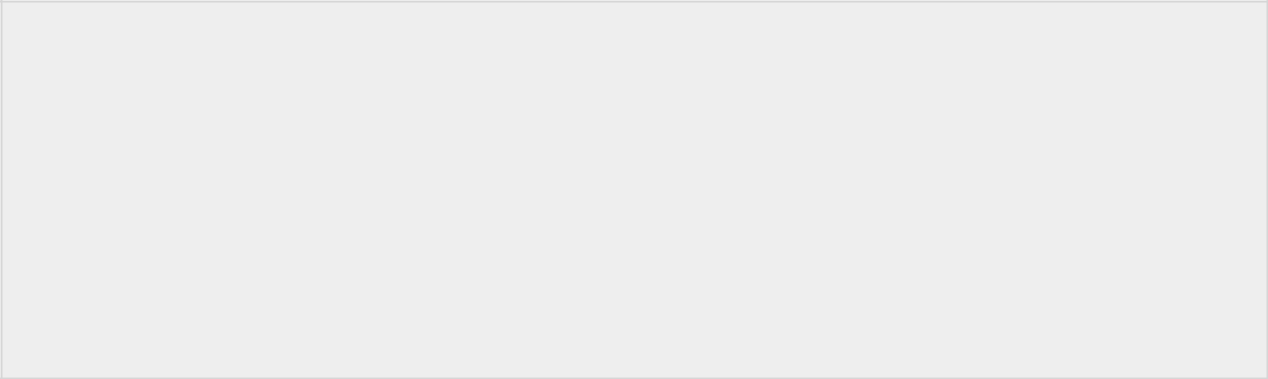

public interface A {}

public class B implements A{
}

public class C extends B{

}

Từ khóa instanceof trong Java

Bây giờ chúng ta sẽ dùng toán tử instanceof để kiểm tra xem B có phải là một A và dog có phải là một A.


interface A{}

class B implements A{}

public class C extends B{

public static void main(String args[]){

B m = new B();
C d = new C();

System.out.println(m instanceof A);
System.out.println(d instanceof B);

System.out.println(d instanceof A);
}

}

Kết quả in ra sẽ như sau:
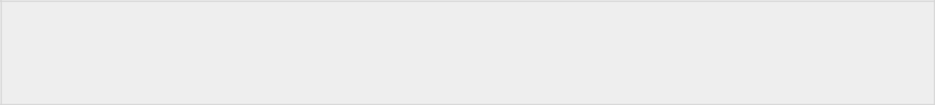
true
true

true

Quan hệ HAS-A trong Java

Có những quan hệ chủ yếu dựa vào cách sử dụng. Nó xác định có hay không một lớp cụ thể HAS-A. Quan hệ này giúp chúng ta giảm được dư thừa trong code cũng như tránh các bug.

Cùng xem ví dụ dưới đây:
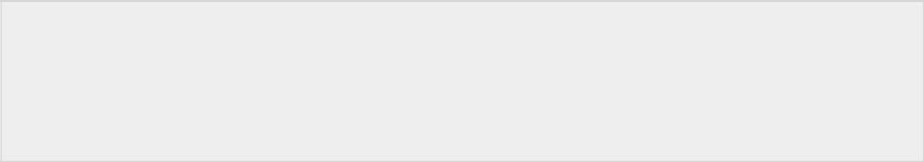

public class Vehicle{}
public class Speed{}

public class Van extends Vehicle{

private Speed sp;

}

Điều này chỉ ra rằng lớp Van có quan hệ HAS-A với lớp Speed. Việc sử dụng lớp riêng rẽ cho lớp Speed, chúng ta không cần thiết phải đặt toàn bộ code của lớp Speed bên trong lớp Van, điều này tăng tính tái sử dụng của lớp Speed cho nhiều ứng dụng.

Một đặc điểm quan trọng nữa phải ghi nhớ là Java chỉ hỗ trợ kế thừa đơn. Điều này nghĩa là một lớp không thể kế thừa từ nhiều hơn một lớp. Do đó, đoạn code dưới đây là không hợp lệ:

public class C extends A, B{}

Mặc dù vậy một lớp vẫn có thể implement một hoặc nhiều interface. Điều này loại bỏ khả năng không thể đa kế thừa trong Java.

2.4. Bài tập: Cài đặt môi trường/Build và run1 file.java

2.4.1. Cài đặt môi trường java trên Windows

Để làm việc với java bạn phải cài đặt môi trường cho nó, môi trường java bao gồm những gì?

Dưới đây là những gì cơ bản và cần thiết bạn cần phải cài đặt:

- Cài đặt JDK (Java Development Kit)
- Cấu hình biến môi trường.

Về cơ bản thì chỉ cần 2 bước trên là đủ để tạo ra và chạy một chương trình java đơn giản. Dưới đây là chi tiết cho các bước trên.
Cài đặt JDK (Java Development Kit)

JDK là gì? JDK (là viết tắt của Java Development Kit) là một bộ phát triển phần mềm để phát triển các ứng dụng trong Java. JDK bao gồm JRE và các Development Tool.

Ngoài JRE, JDK cũng chứa số công cụ phát triển (trình biên dịch, JavaDoc, Java Debugger, …)

Hiện nay có 2 phiên bản java được sử dụng phổ biến đó là JDK7 và JDK8, dưới đây là link download JDK8:

- Link: http://www.oracle.com/technetwork/pt/java/javase/downloads/jdk8-downloads-2133151.html

- Click vào ‘Accept License Agreement’:
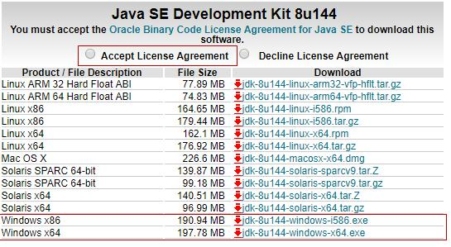

- Nếu hệ điều hành của bạn là 32bit thì bạn tải về bản x86, 64bit thì bạn có thể tải 1 trong 2 hoặc cả 2 x86 và x64 đều được.

Sau khi tải JDK về, bạn cài đặt giống như cài đặt các phần mềm khác.

Cấu hình biến môi trường

Việc cấu hình biến môi trường bao gồm 2 việc sau:

- Tạo biến JAVA_HOME
- Sửa biến Path

Tạo biến JAVA_HOME

Click chuột phải vào biểu tượng MyComputer –> Properties -> Advanced system

settings -> Environment Variables -> Click ‘New’ trong System Variables
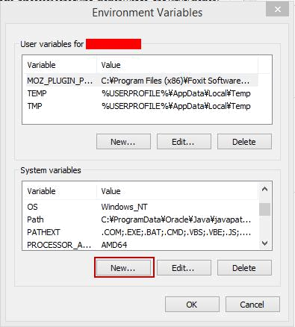

Nhập: Variable name = “JAVA_HOME” và Variable value = [java-path] Ví dụ
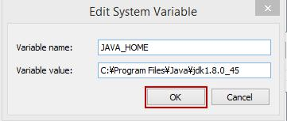

Click: OK -> OK -> OK

Sửa biến Path

Click chuột phải vào biểu tượng MyComputer –> Properties -> Advanced system settings -> Environment Variables -> edit biến Path trong System Variables -> thêm [java-path]\bin vào biến Path -> OK -> OK -> OK
Ví dụ

Edit biến path trong System Variables
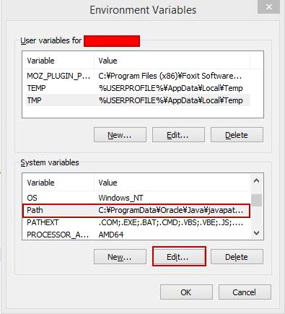

Nhập giá trị sau vào cuối biến path:

C:\Program Files\Java\jdk1.8.0_45\bin
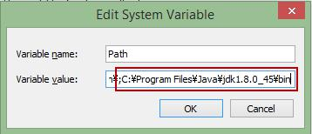

Click button OK -> OK -> OK.

Bạn cần phải restart (hoặc sign out) máy tính sau khi cài đặt biến môi trường.

2.4.2. Tạo chương trình java đầu tiên trên eclipse

Khi mới học java có khi nào bạn tự hỏi các doạn code java được viết vào đâu (editor nào)? biên dịch và chạy nó như nào? Bạn có thể tham khảo bài Hello World trong java để biết cách tạo chương trình java bằng notepad và hiểu một chương trình java được biên địch như thế nào.

Nhưng sau đó bạn nên biết và sử dụng eclipse hoặc netbean, vì chúng là 2 IDE miễn phí phổ biến mạnh mẽ nhất được sử dụng trong việc lập trình java. Tiếp theo là bạn cần phải tải về và cài đặt eclipse.
Tạo chương trình java đầu tiên trên eclipse

Dưới đây là các bước tạo chương trình java đầu tiên trên eclipse:

Chọn File -> New -> Other…

Nhập Wizards = “java project” để tìm kiếm nhanh:

Sau đó chọn “Java Project” -> Next:
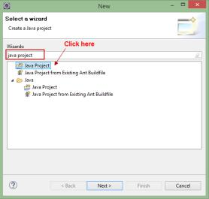

Nhập project name: “java-hello-world” -> Finish
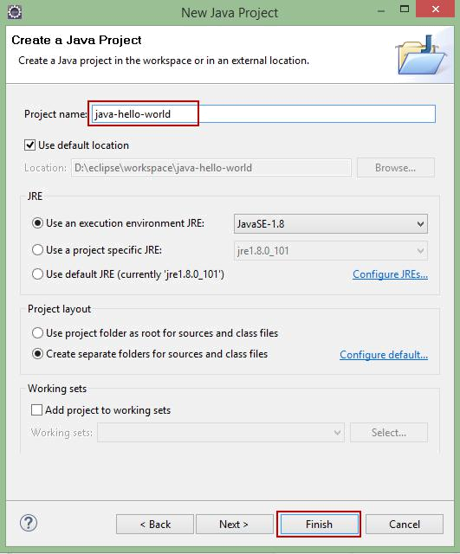

Click OK tại dialog “Open Associated Perspective”
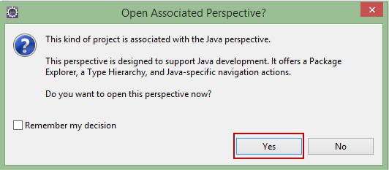

Tạo package cho project: click chuột phải vào “src” -> New -> packpage
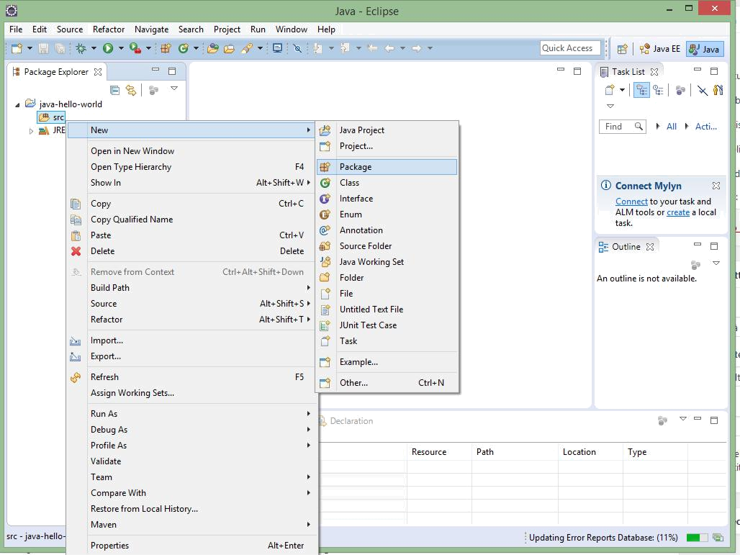

Nhập package name = “vn.viettuts” -> Finish
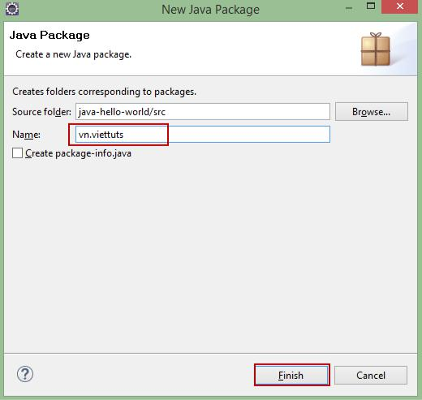

Click chuột phải vào packpage “vn.viettuts” -> New -> Class
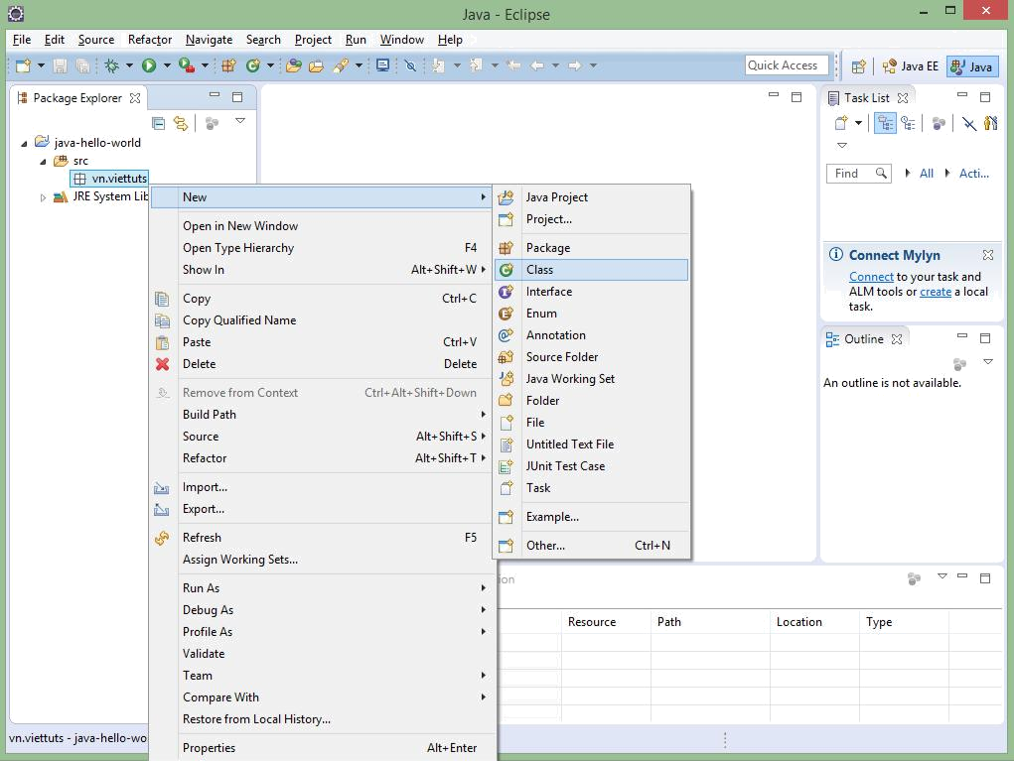

Nhập Name = “HelloWorld” -> Finish
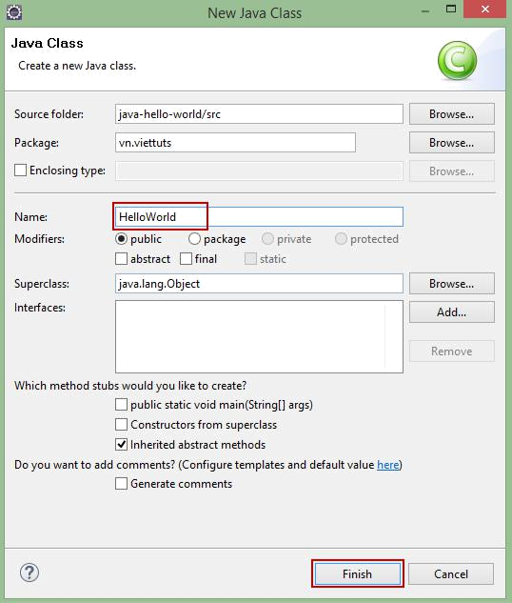

Eclipse tạo cho bạn lớp HelloWorld.java như sau:
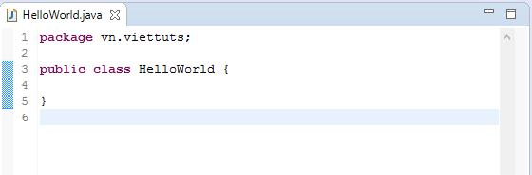

Viết hàm main cho lớp HelloWorld.java như sau:
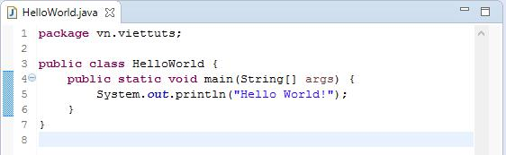

Chạy chương trình java đầu tiên trên eclipse

Sử dụng tổ hớp phím CTRL + F11 để chạy (run) chương trình java trên eclipse, với chương trình đã tạo ở trên chúng ta có kết quả như sau:
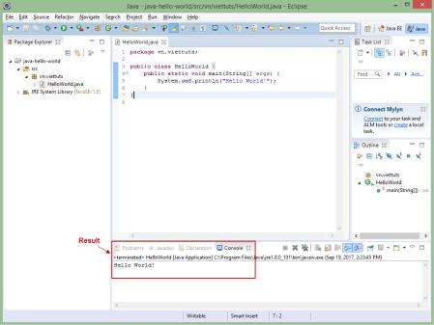
CHƯƠNG 3: SOCKET TCP

3.1. Khái niệm Socket

Socket là một cổng logic mà một chương trình sử dụng để kết nối với một chương trình khác chạy trên một máy tính khác trên Internet. Chương trình mạng có thể sử dụng nhiều. Socket cùng một lúc, nhờ đó nhiều chương trình có thể sử dụng Internet cùng một lúc.

Có 2 loại Socket:

Stream Socket: Dựa trên giao thức TCP( Tranmission Control Protocol) việc truyền dữ liệu chỉ thực hiện giữa 2 quá trình đã thiết lập kết nối. Giao thức này đảm bảo dữ liệu được truyền đến nơi nhận một cách đáng tin cậy, đúng thứ tự nhờ vào cơ chế quản lý luồng lưu thông trên mạng và cơ chế chống tắc nghẽn.

Datagram Socket: Dựa trên giao thức UDP( User Datagram Protocol) việc truyền dữ liệu không yêu cầu có sự thiết lập kết nối giữa 2 quá trình. Ngược lại với giao thức TCP thì dữ liệu được truyền theo giao thức UDP không được tin cậy, có thế không đúng trình tự và lặp lại. Tuy nhiên vì nó không yêu cầu thiết lập kết nối không phải có những cơ chế phức tạp nên tốc độ nhanh…ứng dụng cho các ứng dụng truyền dữ liệu nhanh như chat, game…..
3.2. Mô hình lập trình Socket TCP
3.2.1. Cơ chế gọi hàm
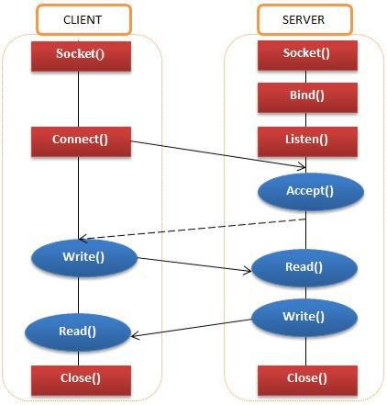

3.2.2. Thư viện lập trình Winsock

WinSock API (Windows Sockets Application Programming Interface) là thư viện các hàm giao diện lập trình mạng cho Microsoft Windows. WinSock tương thích với họ nghi thức mạng TCP/IP.Ở phần này chúng ta sẽ làm quen với các hàm để lập trình socket.

3.2.2.1. Khởi động và đóng Winsock

Khởi động Winsock

int WSAStartup(WORD wVersionRequested, LPWSADATA lpWSAData);

Các tham số:

– wVersionRequested là phiên bản thư viện mà sử dụng. Ở đây sẽ là giá trị 0x0202 có nghĩa là phiên bản 2.2.

– lpWSData là một số thông tin bổ sung sẽ được trả về sau khi gọi khởi tạo Winsock

Đóng thư viện Winsock

WSACleanup (void);

3.2.2.2. Window socket

Tạo socket

SOCKET s = socket(AF_INET,SOCK_STREAM,IPPROTO_IP); Các tham số:

– af: [in] mô tả họ địa chỉ.

– type: [in] kiểu của socket.

  - SOCK_STREAM: TCP socket

  - SOCK_DGRAM: UDP socket

-protocol: [in] nghi thức được sử dụng trên socket.

      - SOCK_DGREAM -> protocol là: IPPROTO_UDP

      - SOCK_STREAM -> protocol là: IPPROTO_IP

      - SOCK_RAW -> protocol có thể là: IPPROTO_RAW hay IPPROTO_ICMP

Hàm lấy tên máy :

int gethostname(char* name, int namelen);

Hàm lấy thông tin theo tên máy:

struct hostent* FAR gethostbyname(const char* name);

- Các tham số

    - name: [in] tên của máy tính cần phân giải.

- Giá trị trả về

  - Một cấu trúc HOSTENT, nếu thành công

• NULL, nếu có lỗi

Trong đó hostent đc định nghĩa

typedef struct hostent {

char FAR* h_name; // Tên máy tính

char FAR FAR** h_aliases; // Bí danh máy tính

short h_addrtype; // Kiểu IP (AF_INET)

short h_length; // Kích thước IP

char FAR FAR** h_addr_list; // Danh sách các địa chỉ IP

// 1 host có thể có 1 hoặc nhiều IP

} HOSTENT,

Lấy thông tin khi biết địa chỉ IP

hostent* FAR gethostbyaddr(const char* addr, int len, int type); Các tham số

    - addr: [in] địa chỉ của máy tính theo thứ tự network-byte.

    - len: [in] chiều dài của chuỗi địa chỉ

    - type: [in] kiểu của địa chỉ, được thiết lập là AF_INET.

- Giá trị trả về

  - Một cấu trúc HOSTENT, nếu thành công

  - NULL, nếu có lỗi

3.2.2.3. TCP

Gắn địa chỉ cho socket

int bind( SOCKET s, const struct sockaddr FAR* name, int namelen )

Các tham số

  - s: [in] socket chưa được gắn kết địa chỉ.

  - name: [in] địa chỉ được gán cho socket, một cấu trúc SOCKADDR.

  - namelen: [in] kích thước của giá trị tham số name.

- Giá trị trả về

  - 0, nếu thành công

  - SOCKET_ERROR, nếu có lỗi.

Lắng nghe kết nối

int listen( SOCKET s, int backlog );

- Các tham số

    - s: [in] socket đã được gắn địa chỉ nhưng chưa kết nối.

  - backlog: [in] kích thước tối đa của hàng đợi thiết lập kết nối. Giá trị tối đa được chỉ

định bằng hằng số SOMAXCONN.

Chấp nhật thiết lập một kết nối

SOCKET accept( SOCKET s, struct sockaddr FAR* addr, int FAR* addrlen )

- Các tham số

    - s: [in] socket đang lắng nghe yêu cầu kết nối.

    - addr: [out] địa chỉ của socket ở máy client đang thực hiện kết nối.

    - addrlen: [out] chiều dài thực sự của addr. Phải khởi tạo giá trị ban đầu là kích thước của addr

- Giá trị trả về

  - Một SOCKET để giao tiếp thực sự với client, nếu thành công

  - INVALID_SOCKET, nếu có lỗi

Thiết lập một kết nối

int connect( SOCKET s, const struct sockaddr FAR* name, int namelen )

- Các tham số

  - s: [in] socket chưa kết nối.

  - name: [in] socket cần kết nối đến.

  - namelen: [in] kích thước của name.

- Giá trị trả về

  - 0, nếu thành công

  - SOCKET_ERROR, nếu có lỗi

Gửi dữ liệu

int send( SOCKET s, const char FAR * buf, int len, int flags )

- Các tham số

  - s: [in] socket đã kết nối.

  - buf: [in] vùng đệm chứa dữ liệu cần gửi.

  - len: [in] chiều dài dữ liệu trong buf.

  - flags: [in] chỉ định cách thức truyền dữ liệu, truyền dữ liệu bình thường, thiết lập giá trị 0.

- Giá trị trả về

  - số byte đã gửi đi, nếu thành công

  - SOCKET_ERROR, nếu có lỗi.

Nhận dữ liệu

int recv( SOCKET s, char FAR* buf, int len, int flags )

- Các tham số

  - s: [in] socket đã kết nối.

  - buf: [out] vùng đệm để lưu dữ liệu nhận.

  - len: [in] kích thước vùng đệm buf.

  - flags: [in] chỉ định cách thức nhận dữ liệu, nhận dữ liệu bình thường, thiết lập giá trị

0.

- Giá trị trả về

  - số byte dữ liệu nhận được, nếu thành công

  - SOCKET_ERROR, nếu có lỗi.

Shutdown

int shutdown( SOCKET s, int how )

- Các tham số

    - s: [in] socket cần shutdown.

    - how: [in] chỉ định những loại thao tác nào không thực hiện nữa.

      - SD_RECEIVE: không cho phép gọi các hàm recv() trên socket. o SD_SEND: không cho phép gọi các hàm send() trên socket.

o SD_BOTH: không cho phép gọi cả send() và recv() trên socket.

- Giá trị trả về

    - 0, nếu thành công

  - SOCKET_ERROR, nếu có lỗi

Đóng socket

int closesocket (SOCKET s)

- Các tham số

  - s: [in] socket cần đóng.

3.Chương trình demo

Dưới đây là demo về chương trình chat giữa 2 máy trong mạng lan ứng dụng Server – Client sử dụng TCP và UDP. Các bạn có thể dowload project demo ở cuối bài.

Sever:

- #include <stdio.h>

- #include <tchar.h>

- #include "iostream"
- #include <winsock2.h>

- using namespace std;
- #pragma comment (lib,"ws2_32.lib")

- int _tmain(int argc, _TCHAR* argv[])
- {

- WSADATA SInfo;
- int iResult = WSAStartup(0x0202,&SInfo);
- SOCKET NewConnection,socketSever;
- socketSever =socket(AF_INET,SOCK_STREAM,IPPROTO_IP);

- if (socketSever!=INVALID_SOCKET)
- {

- cout<<"\nKhoi tao socket thanh cong!!!\n";

- }
- char DataGui[512];

- char DataNhan[512];
- //Thiet lap IP sever

- sockaddr_in severAddr;
- severAddr.sin_family=AF_INET;

- severAddr.sin_port= htons(2000);

- severAddr.sin_addr.s_addr= INADDR_ANY;
- //Thiet lap IP client

- if (iResult==0)
- {

- if (bind(socketSever,(sockaddr*)&severAddr,sizeof(severAddr))==0)
- {

29 | int nSize;
30 | //Lang nghe
31 | if (listen(socketSever,5)==SOCKET_ERROR )
32 | {
33 | cout<<"\nLang nghe that bai";
34 | }
35 | else
36 | cout<<"Dang lang nghe ket noi...";//<<inet_ntoa(severAddr.sin_addr)<<" Port: "<<sever
37 | while(1)
38 | {
39 | nSize=sizeof(severAddr);
40 | NewConnection=accept(socketSever,(sockaddr*)&severAddr,&nSize);
41 | if (NewConnection==-1)
42 | {
43 | cout<<"\nLoi ket noi tu Client";
44 | continue;
45 | }
46 | cout<<"\nKet noi thanh cong..!";
47 | cout<<"\nNhan ket noi voi Client co IP: "<<inet_ntoa(severAddr.sin_addr);
48 | cout<<"\nBAT DAU NOI CHUYEN VOI NHAU";
49 | while(1)
50 | {
51 | recv(NewConnection,(char*) &DataNhan,sizeof(DataNhan),0);
52 | cout<<"\nClient: "<<DataNhan;
53 | cout<<"\nSever: ";
54 | cin.getline(DataGui,512);

55 | send(NewConnection,(char*) &DataGui,sizeof(DataGui),0);
56 | }
57 | closesocket(NewConnection);
58 | }

- }
- else

61 cout<<"\nThiet lap IP va Port cho socket that bai";
- WSACleanup();

- }
- else

- cout<<"Loi khoi dong Winsock";

- system("PAUSE");
- }

Client:

- #include <stdio.h>
- #include <tchar.h>

- #include "iostream"

- #include <winsock2.h>
- using namespace std;

- #pragma comment (lib,"ws2_32.lib")
- int _tmain(int argc, _TCHAR* argv[])

- {
- WSADATA SInfo;

- int iResult = WSAStartup(0x0202,&SInfo);

- //Thiet lap IP client
- char DataGui[512];

- char DataNhan[512];
- sockaddr_in clientAddr;

- char hostName[256];
- struct hostent* serverHostent;

- int port=2000;

- if (iResult==0)
- {
- SOCKET socketClient =socket(AF_INET,SOCK_STREAM,IPPROTO_IP);
- //Lay thong tin may chu qua ten

- cout<<"Enter host name : ";
- cin.getline(hostName,256);

- serverHostent=gethostbyname(hostName);

- if(serverHostent==NULL)
- {

27 printf("Can not solve host \n");
- }

- memset(&clientAddr,0,sizeof(clientAddr));

- memcpy(&clientAddr.sin_addr,serverHostent->h_addr,serverHostent->h_length);

- clientAddr.sin_family=serverHostent->h_addrtype;

- clientAddr.sin_port=htons(port);
- //Yeu cau ket noi

- if (connect(socketClient,(sockaddr*)&clientAddr,sizeof(clientAddr))==0)
- {

36 | cout<<"\nKet noi thanh cong..!";
37 | cout<<"\nNhan ket noi voi may chu co IP: "<<inet_ntoa(clientAddr.sin_addr);
38 | cout<<"\nBAT DAU NOI CHUYEN VOI NHAU";
39 | while(1)
40 | {
41 | cout<<"\nClient: ";
42 | cin.getline(DataGui,512);
43 | send(socketClient,(char*)&DataGui,sizeof(DataGui),0);
44 | recv(socketClient,(char*)&DataNhan,sizeof(DataNhan),00);
45 | cout<<"\nSever: "<<DataNhan;
46 | }
- }

- else
49 cout<<"Ket noi that bai";

- WSACleanup();
- }
- else

- cout<<"\nLoi khoi dong Winsock";
- system("PAUSE");

- }

3.3. Bài tập thực hành

SimpleServerProgram.java
- package org.o7planning.tutorial.socket;

- import java.io.BufferedReader;
- import java.io.BufferedWriter;
- import java.io.IOException;
- import java.io.InputStreamReader;

- import java.io.OutputStreamWriter;

- import java.net.ServerSocket;
- import java.net.Socket;

- public class SimpleServerProgram {

- public static void main(String args[]) {

- ServerSocket listener = null;

- String line;

- BufferedReader is;
- BufferedWriter os;

- Socket socketOfServer = null;

- // Mở một ServerSocket tại cổng 9999.

- // Chú ý bạn không thể chọn cổng nhỏ hơn 1023 nếu không là người dùng
- // đặc quyền (privileged users (root)).

- try {
27 | listener = new ServerSocket(9999);
28 | } catch (IOException e) {
29 | System.out.println(e);
30 | System.exit(1);

- }

33 | try {
34 | System.out.println("Server is waiting to accept user...");
35
36
37 | // Chấp nhận một yêu cầu kết nối từ phía Client.
38 | // Đồng thời nhận được một đối tượng Socket tại server.
39
40 | socketOfServer = listener.accept();
41 | System.out.println("Accept a client!");
42
43
44 | // Mở luồng vào ra trên Socket tại Server.
45 | is = new BufferedReader(new
46 | InputStreamReader(socketOfServer.getInputStream()));
47 | os = new BufferedWriter(new
- OutputStreamWriter(socketOfServer.getOutputStream()));

51 | // Nhận được dữ liệu từ người dùng và gửi lại trả lời.
52 | while (true) {
53 | // Đọc dữ liệu tới server (Do client gửi tới).
54 | line = is.readLine();
55

56 | // Ghi vào luồng đầu ra của Socket tại Server.
57 | // (Nghĩa là gửi tới Client).
58 | os.write(">> " + line);
59 | // Kết thúc dòng
60 | os.newLine();
61 | // Đẩy dữ liệu đi
62 | os.flush();
63
64 | // Nếu người dùng gửi tới QUIT (Muốn kết thúc trò chuyện).
65 | if (line.equals("QUIT")) {
66 | os.write(">> OK");
67 | os.newLine();
68 | os.flush();
69 | break;
70 | }
71 | }
72
73 | } catch (IOException e) {
74 | System.out.println(e);
75 | e.printStackTrace();

- }
- System.out.println("Sever stopped!");

}
}

SimpleClientDemo.java

- package org.o7planning.tutorial.socket;

- import java.io.*;

- import java.net.*;

- public class SimpleClientDemo {

- public static void main(String[] args) {

- // Địa chỉ máy chủ.

- final String serverHost = "localhost";

- Socket socketOfClient = null;

- BufferedWriter os = null;
- BufferedReader is = null;

17 try {
- // Gửi yêu cầu kết nối tới Server đang lắng nghe

- // trên máy 'localhost' cổng 9999.
- socketOfClient = new Socket(serverHost, 9999);

- // Tạo luồng đầu ra tại client (Gửi dữ liệu tới server)

- os = new BufferedWriter(new

- OutputStreamWriter(socketOfClient.getOutputStream()));

- // Luồng đầu vào tại Client (Nhận dữ liệu từ server).

- is = new BufferedReader(new

- InputStreamReader(socketOfClient.getInputStream()));

- } catch (UnknownHostException e) {

- System.err.println("Don't know about host " + serverHost);
- return;

- } catch (IOException e) {

- System.err.println("Couldn't get I/O for the connection to " + serverHost);

- return;

- }
37

- try {
- // Ghi dữ liệu vào luồng đầu ra của Socket tại Client.

- os.write("HELO");
- os.newLine(); // kết thúc dòng
- os.flush(); // đẩy dữ liệu đi.

- os.write("I am Tom Cat");
- os.newLine();

- os.flush();
- os.write("QUIT");

- os.newLine();

- os.flush();
49

- // Đọc dữ liệu trả lời từ phía server
- // Bằng cách đọc luồng đầu vào của Socket tại Client.

- String responseLine;
- while ((responseLine = is.readLine()) != null) {

54 | System.out.println("Server: " + responseLine);
55 | if (responseLine.indexOf("OK") != -1) {
56 | break;
57 | }
- }

- os.close();
- is.close();

- socketOfClient.close();
- } catch (UnknownHostException e) {

- System.err.println("Trying to connect to unknown host: " + e);

- } catch (IOException e) {
- System.err.println("IOException: " + e);

- }
- }

}

Chạy ví dụ:

Trước hết cần chạy class SimpleServerProgram:
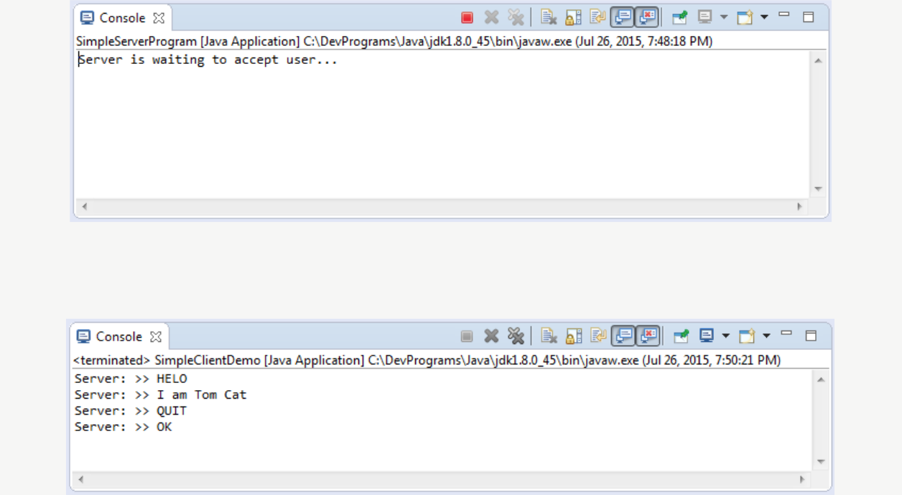

Tiếp theo chạy class SimpleClientDemo.
CHƯƠNG 4: SOCKET UDP

4.1. Mô hình lập trình Socket UDP

4.2. Lập trình Socket TCP và Socket UDP trên ngôn ngữ Java
Computer network và internet

Internet

-Sau khi phát minh ra máy tính người ta đã nghĩa ra các kết nối lại với nhau để trao đổi dữ liệu. Đó là nguyên nhân ra đời của mạng máy tính ( là mạng của các máy tính ). Nghĩa là chỉ có các máy tính kết nối vs nhau và nó gọi là máy chủ ( server ) -Sau này có nhiều thiết bị kết nối vào mạng máy tính hơn để truyền dữ liệu như laptop, điện thoại, tivi, ô tô… Mạng máy tính thật sự là một thuật ngữ cũ . Với internet thì tất cả các thiết bị kết nối vào gọi là host hoặc end system. Tất cả các dịch vụ do internet cung cấp đều là do việc trao đổi dữ liệu giữa các thiết bị tham gia kết nối vào internet. Bạn hoàn toàn có thể biến máy tính của bạn thành một máy chủ giống google để các thiết bị khách kết nối đến nhưng máy tính của bạn có thể không đủ mạnh mẽ để làm điều đó.

-Mấu chốt của việc xây dựng mạng máy tính hay hay internet là xây dựng dựng những quy tắc mà từ đó các thiết bị có thể kết nối được với nhau và trao đôi dữ liệu hay đó chính là protocol: Protocol là khái niệm quan trọng nhất trọng internet và khi sử dụng internet chúng ta luôn phải suy nghĩ đến protocol. Người ra dựa vào giao thức để điều khiển việc nhận và gửi các message. Nó được định nghĩa:

-Giao thức là định dạng và thứ tự giao tiếp giữa 2 end system.TCP/IP là 2 giao thức quan trọng nhất của internet. Ví dụ khi chúng ta nói chuyện với nhau thì cũng có nhiều giao thức kiểu như: Phải chào trước khi hỏi, phải nói chuyện cùng ngôn ngữ, chờ người ta trả lời rồi mới hỏi tiếp …. Để mô tả và hiểu rõ hơn về giao thức chúng ta sẽ tìm hiểu về Các lớp giao thức:

Khi xây dựng protocol người ta đã nghĩ làm sao để dễ bảo trì và mở rộng. Thiết kế kiểu layer này không có gì là mới lạ cả. layer bên dưới sẽ cung cấp một số dịch vụ để xây dựng layer bên trên nó. Vi dụ nhà nước làm đường xá tạo ra dịch vụ để cho viettel mở viettelpost, viettelpost cung cấp dịch vụ cho người ta đăng kí làm bưu cục. bưu cục lại cung cấp dịch vụ cho người ta đến gửi hàng.
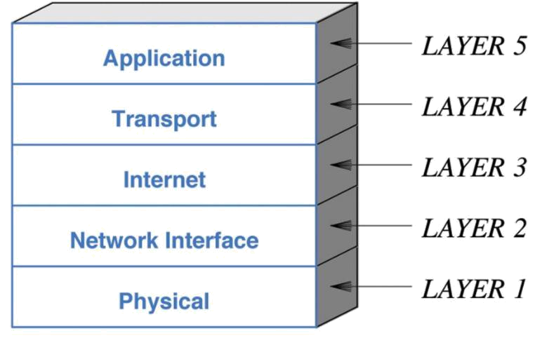

- Các dịch dịch vụ lớp dưới cung cấp cho lớp trên ở đây là gì ? Nó chính là một hoặc nhiều giao thức. Hay nói các khác lớp dưới sẽ xây dựng 1 giao thức để cung cấp cho lớp trên sử dụng như là 1 dịch vụ. Vì vậy mô hình này gọi là protocol stack ( các lớp giao thức chồng lên nhau ). Trong khuôn khổ của bài này thực sự bạn không cần quan tâm đến tất cả 5 lớp. Hãy ghi nhớ điều này rằng: từ layer 1 đến layer 4 sẽ do hệ điều hành hoặc các thành phần khác trong mạng máy tính điều khiển. Bạn chỉ cần quan tâm đến lớp giao thức ứng dụng và những dịch vụ do transport layer cung cấp ( đó là TCP và UDP)

- Thật vậy các giao thức mạng giúp bạn truy cập đến một phần dữ liệu của internet. Các giao thức khác nhau sẽ giúp các bạn truy cập đến các thế giới khác nhau trong internet. Hầu hết thời gian mọi người sử dụng internet là để truy cập sufaceweb qua một dịch vụ do internet cung cấp có tên là web sử dụng giao thức http. nó phát triển mạnh đến mức nhiều người nhầm tưởng nó chính là internet nhưng thật ra http cho phép chúng ta tiếp cận khoảng 4% dữ liệu của internet nơi mà thông tin bị kiểm duyệt cực mạnh bởi chính phủ để nhằm mục đích định hướng xã hội nghĩ theo cách họ muốn vì vậy một thông tin bạn tiếp cận trên internet có thể không đúng với thực tế của nó hoặc mức độ đã giảm bớt đi rất nhiều. có thể chia những người sử dụng suface web thành 2 nhóm : nhóm chăn gà và nhóm những con gà. Bạn luôn là một con gà nhưng mà mức độ bị chăn dắt ntn thôi. Là một người học it bạn phải có ý thức sử dụng internet để tạo ra giá trị cho bạn chứ đừng để bị chăn dắt quá nhiều. Ở đây muốn giới thiệu thêm một trong những hidden internet protocol ( giao thức mạng ẩn) tên của nó là giao thức củ hành. Nó giúp các bạn

truy cấp đến một phần dữ liệu deepweb lớn hơn nó chính là darknet. Nơi chiếm khoảng 96% dữ liệu của internet nghĩ về nó người ta thường nghĩ tới Chợ đen, tài liệu cấm,người ngoài hành tinh, hội nhóm bí mật….Tiếp cận Deepweb hay darknet bạn sẽ phải tự đặt ra

câu hỏi bạn là gì giữa thế giới này ? bởi vì deepweb,darknet là một thế giới khác nó đang tồn tại và nó vượt qua sự tưởng tượng của hầu hết mọi người. bitcoin với sự bảo mật của nó từ lâu đã được chọn là đồng tiền của deepweb, hiện nay bitcoin đã xâm lấn sang suface web.

Cốt lõi của một network application:

Cốt lõi của 1 network application là viết các chương trình chạy trên end system khác nhau và kết nối với nhau qua mạng.Khi xây dựng 1 app bạn phải xác định kiến trúc của nó. Không cần phải suy nghĩ nhiều chỉ có 2 loại kiến trúc ở đây thôi.

Client-Sever :

Một thằng lúc nào cũng phải hoạt động ( sever ) xử lý các yêu cầu của thằng khác ( client ) qua mạng. ( các ứng dụng web: trình duyệt là client yêu cầu dữ liệu từ các máy chủ google, youtube…). Mục đích là để trao đổi dữ liệu. Giả sử tài khoản fb A muốn nhắn tin cho tài khoản fb B thì rõ ràng chúng đang là giao tiếp client - server và A,B phải giao tiếp thông qua máy chủ facebook

Peer to Peer :

Hai thằng trực tiếp kết nối với nhau để trao đổi dữ liệu. Ưu điểm lớn nhất của mô hình này là khả năng tự mở rộng. 2 ứng dụng nổi tiếng xây dựng trên mô hình Peer to Peer là bitTorrent và bitCoin. Các ứng dụng này đều mang trong nó những ý tưởng thiên tài. Với bitCoin đó là một loại tiền ảo nằm ngoài tầm kiểm soát của chính phủ người ta có thể sử dụng bitcoin để giao dịch bảo mật và miễn phí, hệ thống đào Coin đóng vai trò duy trì hoạt động của bitCoin khi một phần hệ thống bị tổn tương phần còn lại vẫn hoạt động để bảo vệ hệ thông theo nguyên tắc ưu tiên số đông. Hệ thổng máy tinh đang bảo vệ giao dịch bitcoin đã mạnh mẽ hơn bất kì một siêu máy tính nào trên thế giới. Giá trị của một đồng tiền được định giá bằng giá trị nền kinh tế đứng sau nó còn bitcoin giá trị của nó chính là giá trị của hệ thống máy tính tham gia vào đào coin có người còn cho rang bitCoin được định giá bằng giá trị của internet có nghĩ là bitcoin sẽ trở thành đồng tiền

của internet và trừng nào internet chưa chết thì nó ko thể chết được. Còn bitTorrent là ứng dụng chia sẻ file khi bạn download 1 file từ Torrent bạn sẽ trở thành người chuyển tiếp file đó cho người khác. bitTorrent là ý tưởng về một ứng dụng chia sẻ dữ liệu miễn phí tốc độ cao khả năng tự mở rộng không giới hạn. Tuy nhiên nghĩ tới Torrent người ta thường nghĩ tới các nội dung vi phạm bản quyền được chia sẻ tràn lan vì tài nguyên thay vì lưu tại các trung tâm dữ liệu thì lại được lưu ở máy tính người tham gia vào hệ thống ( tình nguyện viên ) nên khó kiểm duyệt cho nên các hệ thống chia sẻ file qua Torrent lớn cứ sập liên tục.

Như đã nói từ layer 1 đến layer 4 là do hệ điều hành hoặc các thành phần khác trong mạng máy tính điều khiển. Chúng ta chỉ cần quan tâm đến phần tương tác giữ chương trình và mạng máy tính. Nghĩa là hệ điều hành sẽ điều khiển đến layer 4, nó đặt 1 trình điều khiển ở đây và bảo rằng: Bất kì một chương trình nào muốn sử dụng mạng phải đăng kí vs nó trước, sau khi đăng kí nó tạo ra cho chương trình một socket mà từ đó chương trình có thể sử dụng socket đó để giao tiếp với mạng. Như vậy chương trình sẽ gửi và nhận dữ liệu qua socket của nó. Nếu bạn quan tâm đến khái niệm thì ở đây cũng đưa ra một khái niệm về socket: socket chính là API giữa application layer và transport layer.
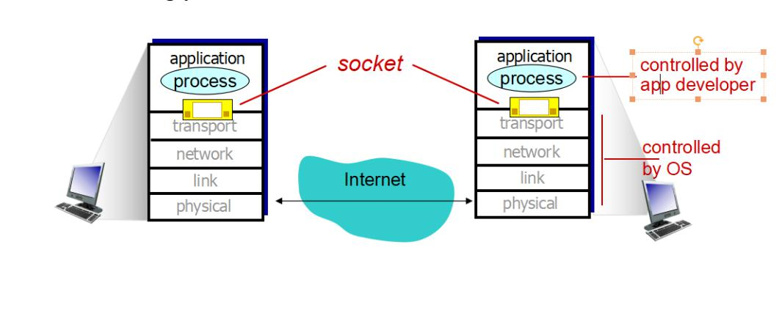

Khi lập trình socket bạn sẽ sử dụng được các dịch vụ do lớp tranport layer cung cấp. 2 dịch vụ ở đây chính là TCP và UDP.

TCP và UDP phù hợp với app network khác nhau. Giao thức udp là giao thức không kết

nối nó ko đảm bảo dữ liệu trên đường truyền. TCP thì là giao thức định hướng kết nối nó đảm bảo dữ liệu trên đường truyền. TCP và UDP sẽ được mô tả cụ thể ở phần sau.UDP nhạy cảm với tường lửa vi lý do bảo mật trong bài thuyết trình này sẽ chỉ nói về kết nối định hướng TCP với thủ tục bắt tay 3 bước.

Ngoài TCP và UDP bạn thực sự cần quan tâm một chút đến giao thức IP ở lớp Internet vủa Protocol Stack. TCP và UCP được xây dựng trên giao thức IP. Điều duy nhất bạn cần nhớ là mỗi thiết bị kết nối vào internet đều được cấp 1 địa chỉ để xác định gọi là IP ví dụ: 117.0.171.245 Khi biết ip của một thiết bị trong internet ta mới có thể kết nối đến nó.

Lập trình Socket trong java

Stream : Khi socket được tạo ra, 1 luồng dữ liệu sẽ được thiết lập để trao đổi dữ liệu. Thao tác với socket sẽ chuyển thành việc thao tác với luồng vì vậy nó là quan trọng để nói tới ở đây.
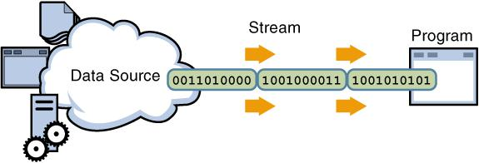

- Có 2 cách để khởi tạo 1 giá trị cho một biến: sử dụng các literal const ( trong chương trình bạn viết a=5, a="abc" thì 5, hay "abc" được gọi là literal const ) hoặc là sử dụng stream i/o ( luồng vào ra - rõ ràng luồng vào ra là khái niệm quan trọng và bạn luôn sử dụng nó trong lập trình hãy nhớ rằng 1 chương trình thực hiện 2 công việc chính là Vào ra dữ liệu và Xử lý dữ liệu). ( ra vào màn hình hay ra vào file là 1 trường hợp cụ thể của stream i/o ).

- Luồng ở đây hiểu đơn giản là một liên kết với nguồn ( để lấy dữ liệu) hoặc với đích ( để ghi dữ liệu). Khái niệm stream trong c hay c++ nó còn mờ nhạt nhưng trong java mọi thứ trở nên rõ ràng hơn nhiều bởi vì khái niệm filter sắp nói dưới đây do đó mà như bạn

đã thấy thấy việc ra vào file và ra vào màn hình bàn phím rất giông nhau.

- Muốn nói về 2 luồng bạn các sử dụng từ khi bắt đầu học lập trình đó là stdin và stdout. Stdin được coi là cái bàn phím còn Stdout được coi là cái màn hình ( thực sự stdout được coi là cái cửa số hiện nên màn hình khi chương trình bạn đang chạy chứ ko phải cả cái màn hình). Stdin và Stdout còn có cả stderr( stderr có trong hệ thống máy tính cũ khi máy tính mới ta đời ) là 3 thành phần gọi chung với cái tên là Thiết bị đâu cuối ( Console). Khi bạn nhập dữ liệu từ bàn phím bán sẽ thấy bạn gõ là đẩy dữ liệu vào stdin nhưng lại hiện lên stdout. Điều đó làm cho stdin và stdout dính vào nhau làm nhiều người không phân biệt được stdin và stdout. Khi chưng trình bạn chạy bạn gõ bất cứ thứ gì thì dữ liệu đều được đẩy vào stdin dù nó có được hiển thị nên stdout hay không ? Hàm cơ bản nhất là là scanf trong C hoạt động thế nào? Nó dừng chương trình lại để nhận dữ liệu từ stdin và nhận đến khi nào bạn nhập vào kí tự blank ( trong trường hợp này là \n) thì mới dừng lại. Nếu bạn chơi SPOJ bạn có hiểu là cơ chế test code của bạn như thế nào không. Đơn giản nó chỉ cần chạy code của bạn đẩy vào stdin một bộ test và kiểm tra stdout. Không quan trọng code bạn như thế nào miễn là stdout đúng với bộ test.
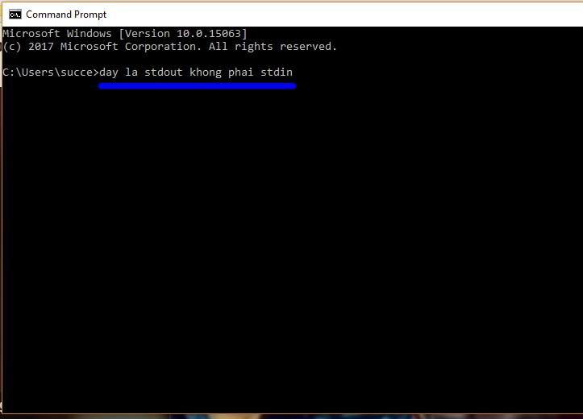

- Hai luồng cơ bản nhất trong java là byte stream (class InputStream, OutputStream) và character stream ( Reader, Writer). Cả 2 luồng này đều có 2 phương thức cơ bản là read() và write(). Với byte stream là đọc và ghi một số thuộc kiểu byte không dấu vì java ko có kiểu byte không dấu nên 1 số int được sử dụng thay thế. Với là character stream thì là đọc ghi 1 số int 2byte ( 0->2^16 ).

- Luồng byte thì rất dễ hiểu nhưng luồng kí tự thì phức tạp hơn một chút.Luồng byte thì cứ đọc 1 byte một lần còn ký tự có thể có nhiều byte vậy làm sao luồng ký tự đọc đến 1 byte nó biết byte đó thuộc ký tự nào và ký tự đó có mấy byte cùng xem xét về khái niệm charset để hiểu rõ về luồng kí tự. Mọi người hay nhầm lẫn ascii hay unicode là một loại mã hóa nhưng thật ra ascii hay unicode chỉ là một bảng mã. Trên bảng mã đó mỗi kí tự có một giá trị nhất định với tư duy là khi trong chương trình nếu bạn viết ‘A’ thì máy tính hiểu đó là giá trị của ‘A’ là 65 trên bảng mã. Vì vậy character cũng có các phép toán + - * / như các kiểu dữ liệu số học. Việc biểu diễn giá trị của ‘A’ là 65 vào máy tính được gọi là kiểu mã hóa kí tự ( charset ). Với ascii vì là các kí tự có giá trị 1 byte nên nó đơn giản là chuyển 65 từ hệ 10 sang hệ nhị phân thôi ( Kiểu mã hóa này được gọi là ASCII luôn). Với unicode các giá trị có độ dài 2 byte nếu biểu diễn giống kiểu ascii tức là đổi sang hệ nhị phân thì rõ ràng các tài liệu đã viết bằng ascii bây giờ chuyển sang unicode có dung lượng tăng gấp đối ( utf16 hoặc là unicode). Vì vậy utf8 ra đời để mã hóa bảng mã unicode. Nó giữ nguyên các kí tự ascii, 0-127 vẫn để 1 byte nhưng từ 127 đổi lên sẽ biểu diễn thành 2 hoặc 3 byte. Utf8 vì vậy mà được cho là tương thích ngược với ascii và được sử dụng rộng rãi ngày nay. Khi dùng luồng kí tự thì có nghĩa là chương trình sẽ đọc từng byte một vậy làm sao chương trình biết là kí tự đang đọc là 1 byte, 2byte hay 3byte vì vậy bạn phải xác định được loại charset cho luồng kí tự.
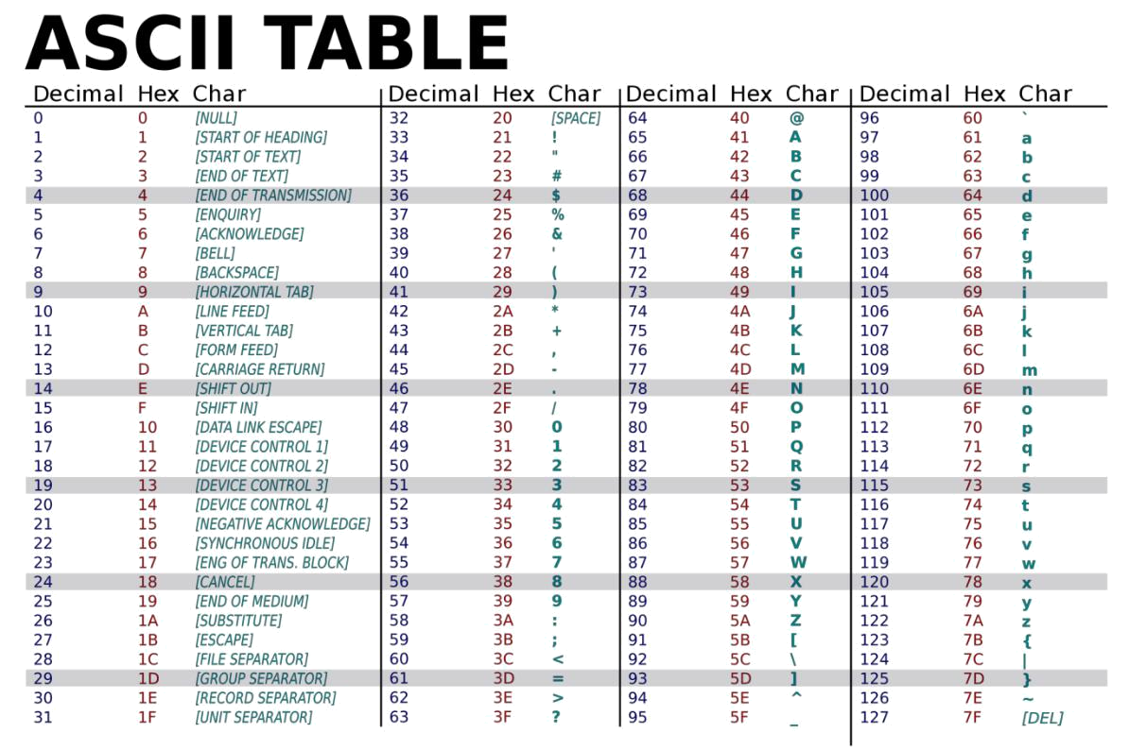

- Từ 2 luồng cơ bản này người ta xây dựng những luồng khác trên nó để mở rộng các thao tác. Ví dụ : DataInput và DataOutput sử dụng byte stream để thực hiện đọc ghi các kiểu dữ liệu nguyên thủy ( các kiểu dữ liệu không phải là object thì là nguyên thủy) và PrintWriter sử dụng character stream để thực hiện ghi dữ liệu theo định dạng. Những luồng xây dựng trên luồng cơ bản được gọi là các Filter ( bộ lọc). Như vậy chúng ta có 2 khái niệm là Luồng cơ bản và Filter. Mội đối tượng là filter thì kiểu gì nó cũng có constructor khởi tạo bằng cách sử dụng basic stream bởi vì filter được xây dựng trên basic stream.

- Thực sự byte stream là luồng cơ bản nhất vì vậy mà tất cả các luồng khác được coi là filter của nó theo đúng tư duy của Filter. Nghĩa là character stream cũng là filter của byte stream nhưng mà vì đây đều là luồng hay dùng nên nó được tách nhau ra và được gọi là luồng cơ bản ( basic stream )

- Khái niệm filter ở đây nói khác với FilterInpuStream hay FilterReader trong java. Nó mở rộng hơn và tổng quát hơn. FilterInpuStream, hay ObjectInputStream đều được coi là filter. Khác biệt tại sao ObjectInputStream kế thừa FilterInpuStream thì do constructor của nó FilterInpuStream chỉ có 1 constructor duy nhất và nhận vào một basic stream để khởi tạo.
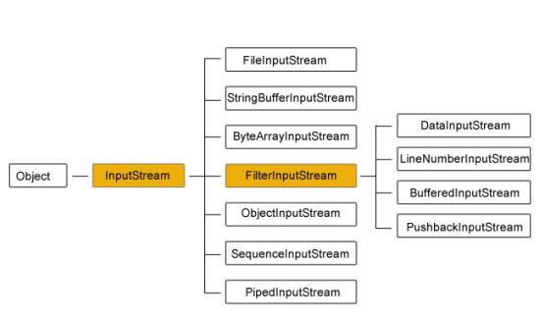

- Câu lệnh này khởi tạo một đối tượng PrintWriter nhưng rõ ràng câu lệnh này không thể hiện được tính chất filter của PrintWinter
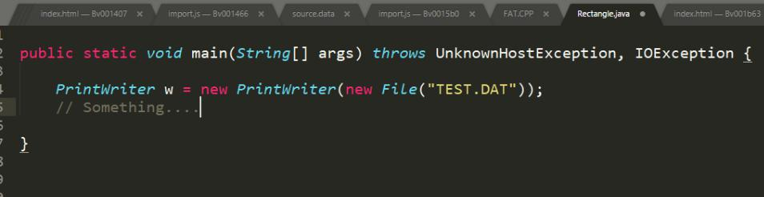

- Câu lệnh thể hiện tính chất filter của PrintWriter
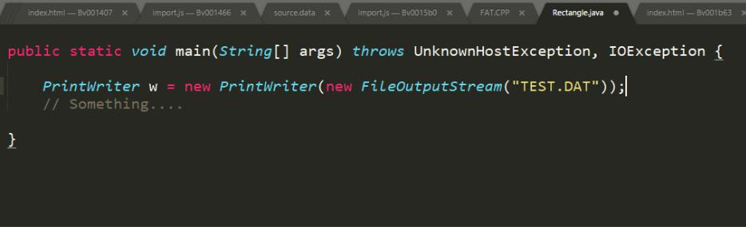

- Scanner và Formating: Lập trình viên thường muốn chuyển đổi dữ liệu đầu vào và định dạng dữ liệu đầu ra sao cho có thể đọc và hiểu được. Ví dụ: Scanner hỗ trợ sử dụng biểu thức chính quy để phân chia dữ liệu luồng vào ( new Scanner(System.in) đối tượng System.in là byte stream ) thành các token sau đó chuyển đổi thành các kiểu dữ liệu bạn mong muốn, System.out là một đối tượng PrintStream có các hàm để bạn định dạng dữ liệu đầu ra . Lưu ý có 3 class giúp bạn thực hiện scan và format là: Scanner và PrintStream , PrintWriter. Nếu nói đến 3 class này nhiều bạn nghĩ ngay đến đây là các class thực hiện vào ra theo kiểu văn bản nhưng liệu có cần phân biệt ra vào nhị phân và ra vào văn bản không ?. Nếu nói PrintStream là vào ra nhị phân thì hãy suy nghĩ là đối được System.out bạn hay sử dụng. Nếu nói Reader ,Writer là là vào ra văn bản thì thực ra nó chỉ là một luồng đọc ghi kí tự theo một kiểu mã hóa định trước mà thôi.

4.3. Lập trình Multicast

4.3.1. Giới thiệu về multicast

Multicast : phát tán thông tin tới một nhóm địa chỉ một cách đồng thời. Root multicast và non –root multicast

- Root multicast: một thành viên đóng vai trò là root phát tán thông tin tới các lá leaf, root truyền thông tin đồng thời tới các lá, lá chỉ truyền thông tin về root mà không thể truyền thông tin sang lá khác

o Non root multicast: tất cả các thành viên là các lá (leaf) , lá truyền thông tin tới tất cả các lá khác
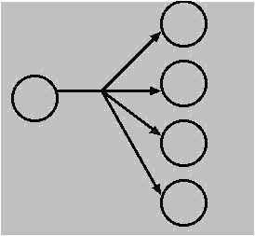

- Unicast: giao tiếp chỉ có một bên gửi và một bên nhận

  - Broadcast: Giao tiếp gửi từ một điểm tới tất cả các điểm khác, broadcast chỉ có một
điểm gửi đi duy nhất.

4.3.2.Địa chỉ IP dùng cho Multicast
- Sử dụng địa chỉ ở lớp D từ 224.0.0.0 tới 239.255.255.255

- Một số địa chỉ IP đặc biệt dùng cho multicast

- Thành viên phải tham gia vào nhóm mới nhận dữliệu multicast được

- Chương trình gửi gửi cho nhóm thìmọi thành viên trong nhóm đều nhận đc
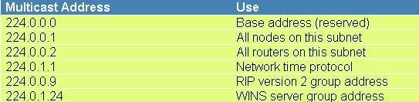

dữliệu

- Là giao thức mà mỗi máy nhận trao đổi thông tin với bô ̣tìmđường

multicast cục bô ̣Local( Multicast Router ) để trở thànhmột thành viên của nhóm multicast

- Cung cấp một phương thức qua nó một thành viên có thể thamgia hoặc rời bỏ nhómmulticast

- Đểthamgia nhóm thành viên gửi một thông báo yêu cầu tham gia nhóm

- Các bô ̣tìmđường multicast gửi IGMP query tới tất cả các thành viên đểxem các thành viên còn trong nhóm hay không.

- Giao thức IGMP (Internet Group Management Protocol ) :
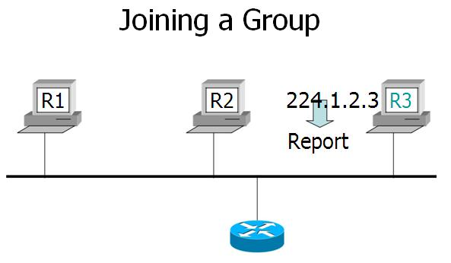

Giao thức IGMP (Internet Group Management Protocol ) :
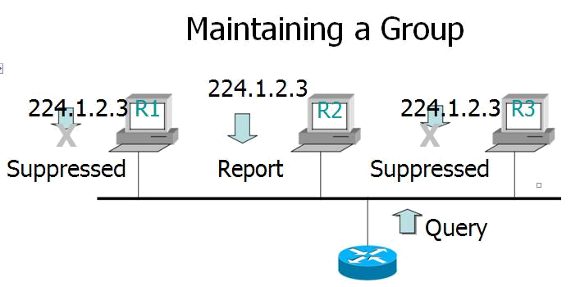

Bô ̣tìmđường định kỳửgi query tới 224.0.0.1 (tất cả các thành viên trong mạng này)

Các thành viên có thểtrảờli report hoặc không (còn tham gia hoặc không)
4.3.3. Truyền/ nhận multicast
Gửi multicast

- Hiệu chỉnh lại địa chỉ trong hàm sendto cho phù hợp, địa chỉ là nhóm cần multicast Nhận multicast

- Trước khi multicast, cần tham gia vào nhóm multicast bằng cách gọi hàm setsockopt struct ip_mreq mreq; setsockopt(sock,IPPROTO_IP,IP_ADD_MEMBERSHIP,&mreq,sizeof(mreq));

ip_mreq có cấu trúc như sau:

struct ip_mreq

{

struct in_addr imr_multiaddr; /* multicast group to join */ struct in_addr imr_interface; /* interface to join on */

}
Ví dụ tham gia vào một nhóm multicast

SOCKET s;

SOCKADDR_IN localif;

struct ip_mreq mreq;

s = socket(AF_INET, SOCK_DGRAM, IPPROTO_UDP); localif.sin_family = AF_INET; localif.sin_port = htons(5150);

localif.sin_addr.s_addr = htonl(INADDR_ANY); bind(s, (SOCKADDR *)&localif, sizeof(localif)); mreq.imr_interface.s_addr = inet_addr("157.124.22.104"); mreq.imr_multiaddr.s_addr = inet_addr("234.5.6.7");

setsockopt(s, IPPROTO_IP, IP_ADD_MEMBERSHIP, (char *)&mreq, sizeof(mreq));
Nhận dữ liệu

nbytes=recvfrom(s,msgbuf,MSGBUFSIZE,0, (struct sockaddr *) &localif, sizeof(localif))) ;

4.3.4. Gửi tin cậy
Thiết lập quá trình gửi tin cậy qua các bước sau:
- Tạo socket multicast tin cậy

- Bind socket to INADDR_ANY.
- Thiết lập địa chỉ giao tiếp là RM_SET_SEND_IF.

- Kết nối socket tới địa chỉ nhóm multicast.

SOCKET s;

ULONG sendif;
SOCKADDR_IN localif,

multi; char buf[1024];
int buflen=1024;

s = socket(AF_INET, SOCK_RDM, IPPROTO_RM); // SOCK_RDM giống SOCK_DGRAM

- Bind to INADDR_ANY localif.sin_family = AF_INET; localif.sin_port = htons(0); localif.sin_addr.s_addr = htonl(INADDR_ANY); bind(s, (SOCKADDR *)&localif, sizeof(localif));

- Set the outgoing interface

sendif = inet_addr("157.124.22.104");
setsockopt(s, IPPROTO_RM, RM_SET_SEND_IF, (char *)&sendif, sizeof(sendif));

- Connect the socket to the multicast destination multi.sin_family = AF_INET; multi.sin_port = htons(5150); multi.sin_addr.s_addr =

inet_addr("234.5.6.7"); connect(s, (SOCKADDR *)&multi, sizeof(multi)); // Send the data

send(s, buf, buflen, 0); // Close up the session closesocket(s);

4.3.5. Nhận tin cậy
Thiết lập quá trình nhận tin cậy qua các bước sau:

- Tạo socket multicast tin cậy
- Bind socket địa chỉ nhóm multicast.

- Nếu chương trình nhận cần lắng nghe trên giao tiếp cụ thể thì gọi setsockopt và

RM_ADD_RECEIVE_IF cho từng interface đó

- Gọi listen

- Chờ đợi accept Ví dụ nhận tin cậy: SOCKET s, ns;
SOCKADDR_IN multi, safrom;

ULONG localif;
char buf[1024];

int buflen=1024, fromlen, rc;

s = socket(AF_INET, SOCK_RDM, IPPROTO_RM); multi.sin_family = AF_INET;

multi.sin_port = htons(5150);

multi.sin_addr.s_addr = inet_addr("234.5.6.7"); bind(s, (SOCKADDR *)&multi,

sizeof(multi)); listen(s, 10);

Ví dụ nhận tin cậy:
localif = inet_addr("157.124.22.104");

setsockopt(s, IPPROTO_RM, RM_ADD_RECEIVE_IF, (char *)&localif, sizeof(localif)); fromlen = sizeof(safrom);

ns = accept(s, (SOCKADDR *)&safrom, &fromlen); closesocket(s);

  - Don't need to listen anymore
- start receiving data . . .

while (1) {

rc = recv(ns, buf, buflen, 0);
if (rc == SOCKET_ERROR)
{ if (WSAGetLastError() == WSAEDISCON) break;

else { // An unexpected error }

}
}

closesocket(ns);
CHƯƠNG 5: XÂY DỰNG ỨNG DỤNG MẠNG

5.1 Các giao thức phổ biến trên Internet
Giao thức điều khiển phiên truyền

Giao thức điều khiển phiên truyền (Transmission Control Protocol-TCP) là một giao thức Internet tương ứng với tầng giao vận của OSI. TCP cung cấp khả năng chuyển tải hướng kết nối, song công đầy đủ (full dupplex). Khi không cần phần điều hành chung của một tiến trình chuyển tải hướng kết nối thì giao thức gam dữ liệu người dùng (User Datagram Protocol-UDP) có thể được thay thế cho TCP ở cấp chuyển tải (giữa các máy chủ). TCP và UDP hoạt động tại cùng một tầng. TCP tương ứng với SPX trong môi trường Netware. TCP duy trì một tuyến kết nối logic giữa các máy tính gửi và nhận. Theo cách này, tính nguyên vẹn của phiên truyền được duy trì, TCP nhanh chóng phát hiện mọi sự cố trong phiên truyền để chỉnh lý, nhưng ngược lại, TCP không chạy nhanh bằng UDP.

TCP còn cung cấp tính năng phân chia và tập hợp các thông điệp, đồng thời có thể chấp nhận các thông điệp có kích thước bất kỳ từ các giao thức tầng phía trên. TCP phân chia các luồng thông điệp thành các phân đoạn mà IP có thể điều khiển và quản lý. Khi sử dụng kết hợp với IP, TCP bổ sung dịch vụ hướng kết nối và tiến hành đồng bộ hoá phân đoạn, bổ sung các số chuỗi tại mức byte.

Ngoài phân chia thông điệp, TCP còn có thể duy trì nhiều cuộc đối thoại (conversations) với các giao thức tầng phía trên và có thể cải thiện việc sử dụng băng thông mạng bằng cách tổ hợp nhiều thông điệp vào chung một phân đoạn.

Mỗi tuyến kết nối mạch ảo được gán một ID kết nối có tên là cổng (port) để định danh các gam dữ liệu kết hợp với các tuyến kết nối đó.
Giao thức Internet

Giao thức Internet (Internet Protocol-IP) là một giao thức phi kết nối (connectionless) cung cấp dịch vụ gam dữ liệu và các gói tin IP thường được gọi là gam dữ liệu IP (IP datagram). IP là một giao thức chuyển gói tin thực hiện tiến trình định địa chỉ và chọn đường. Một phần đầu IP được nối vào các gói tin, được các giao thức cấp thấp hơn truyền theo dạng các khung (frame).

IP định đường các gói tin thông qua các liên mạng bằng cách vận dụng các bảng định tuyến động (dynamic routing table) được tham chiếu tại mỗi bước nhảy. Các phần xác định tuyến đường được tiến hành bằng cách tham khảo thông tin thiết bị mạng vật lý và logic, mà giao thức phân giải địa chỉ (Address Resolution Protocol-ARP) cung cấp.

IP thực hiện tách rời và lắp ghép lại các gói tin theo yêu cầu giới hạn kích thước các gói tin, được định nghĩa cho các tầng vật lý và liên kết dữ liệu thực thi. IP cũng thực hiện tính năng kiểm tra lỗi trên dữ liệu phần đầu bằng cách tổng kiểm tra (checksum), mặc dù dữ liệu của các tầng phía trên không được kiểm tra lỗi. Giao thức gam dữ liệu người dùng

Giao thức gam dữ liệu người dùng (User Datagram Protocol-UDP) là một giao thức tầng giao vận phi kết nối (giữa các máy chủ). UDP không cung cấp các tín hiệu báo nhận thông điệp, thay vào đó, đơn giản là nó chỉ làm công việc chuyển tải các gam dữ liệu. Cũng như TCP, UDP vận dụng các địa chỉ cổng để bàn giao các gam dữ liệu.

Tuy nhiên, các địa chỉ cổng này không kết hợp với các mạch ảo mà chỉ đơn thuần là định danh các tiến trình xử lý của máy chủ cục bộ.

UDP được sử dụng nhiều hơn TCP khi khả năng bàn giao đáng tin cậy không quan trọng bằng khả năng thực hiện cao hoặc phải giữ phần điều hành chung của mạng ở mức thấp. Do UDP không cần thiết lập, bảo trì và kết thúc các kết nối hoặc điều khiển luồng dữ liệu nên nói chung nó chạy nhanh hơn TCP.

UDP là giao thức tầng giao vận, được sử dụng với giao thức quản trị mạng

đơn giản (Simple Network Management Protocol-SNMP), là giao thức quản trị mạng chuẩn, được dùng với các mạng TCP/IP. UDP cho phép SNMP cung cấp tính năng quản trị mạng với phần điều hành chung ở mức tối thiểu.

Giao thức phân giải địa chỉ

Ba kiểu thông tin địa chỉ dưới đây được sử dụng trên các mạng TCP/IP:
Địa chỉ vật lý: được tầng vật lý và tầng liên kết dữ liệu sử dụng.

Các địa chỉ IP: Cung cấp các ID máy chủ và mạng logic. Các địa chỉ IP bao gồm bốn con số được biểu diễn dưới dạng thập phân có chấm. Ví dụ, 192.123.1.1 là một địa chỉ IP. Các tên nút logic: Định danh các máy chủ cụ thể bằng các ID ký tự-số.

Chúng giúp ta dễ nhớ hơn so với các địa chỉ ID toàn số. Ví dụ, tsqtt.edu.vn là một tên nút logic (logical node name).

Căn cứ vào tên nút (node) logic mà giao thức phân giải địa chỉ (Address Resolution Protocol-ARP) có thể xác định địa chỉ IP kết hợp với tên đó. ARP duy trì các bảng dữ liệu phân giải địa chỉ và có thể quảng bá các gói tin để phát hiện các địa chỉ trên liên mạng. Các địa chỉ IP do ARP phát hiện có thể được cung cấp cho các giao thức tầng liên kết dữ liệu.

Giao thức hệ thống tên miền

Giao thức hệ thống tên miền (Domain Name System-DNS) cung cấp tính năng phân giải tên/địa chỉ như một dịch vụ cho các ứng dụng trên máy khách (client). Các hệ phục vụ DNS cho phép con người dùng tên các nút logic để truy cập các tài nguyên trên mạng.

Giao thức chuyển thư đơn giản

Giao thức chuyển thư đơn giản (Simple Mail Transfer Protocol-SMTP) và giao thức thư tín phiên bản 3 (Post Office Protocol version 3-POP3) là một giao thức để định đường thư tín thông qua các mạng. Nó sử dụng giao thức TCP/IP.

SMTP không cung cấp một hệ giao tiếp thư cho người dùng. Quy chuẩn, quản lý và trao đổi các thông điệp cho người dùng cuối (End user), tất cả đều phải tiến hành bởi một phần mềm trao đổi thư tín điện tử (như Outlook, Eudora,...).

Giao thức truyền tập tin

Giao thức truyền tập tin (File Transfer Protocol-FTP) là một giao thức để dùng chung các tập tin giữa các máy chủ nối mạng. FTP cho phép người dùng đăng nhập các máy chủ ở xa. Những người dùng đã đăng nhập có thể xem xét các thư mục, thao tác với các tập tin, thực thi các lệnh và chạy các chương trình trên máy chủ. FTP cũng có khả năng trao đổi các tập tin giữa các máy chủ không đồng bộ bằng cách hỗ trợ một cấu trúc yêu cầu tập tin độc lập với các hệ điều hành cụ thể.

HTTP - HyperText Transfer Protocol

Cách thức để trình duyệt WEB của người dùng nói chuyện với chương trình Web server khi người dùng sử dung WWW. Hypertext: cách thức liên kết tham chiếu đến những mẫu thông tin khác nhau.

5.2. Giới thiệu một số gói java hỗ trợ các dịch vụ mạng Xây dựng ứng dụng Client-Server với Socket trong Java

Socket là phương tiện hiệu quả để xây dựng các ứng dụng theo kiến trúc Client-Server. Trong bài viết này, tôi sẽ hướng dẫn các bạn các bước cơ bản trong việc xây dựng các ứng dụng Client-Server sử dụng Socket làm phương tiện giao tiếp theo cả hai chế độ: có nối kết (TCP – Transmission Control Protocol) và không nối kết ( UDP – User Datagram Protocol).

Thông qua các lớp trong gói java.net, các chương trình Java có thể sử dụng TCP hoặc UDP để giao tiếp qua Internet.

- Lớp IntetAddress: Lớp này quản lý địa chỉ Internet bao gồm địa chỉ IP và tên máy tính.

- Lớp Socket: Hỗ trợ các phương thức liên quan đến Socket cho chương trình Client ở chế độ có nối kết.

- Lớp ServerSocket: Hỗ trợ các phương thức liên quan đến Socket cho chương trình Server ở chế độ có nối kết.

• Lớp DatagramSocket: Hỗ trợ các phương thức liên quan đến Socket ở chế độ không nối kết cho cả Client và Server.

- Lớp DatagramPacket: Lớp cài đặt gói tin dạng thư tín người dùng

(Datagram Packet) trong giao tiếp giữa Client và Server ở chế độ không nối kết. Xây dựng chương trình Client – Server ở chế độ có nối kết (TCP)

Trong phần tiếp theo tôi sẽ hướng dẫn các bạn xây dựng chương trình Client – Server đơn giản. Client sẽ gởi lần lượt các số từ 0 đến 9 tới Server. Server lần lượt sẽ gởi các số nhận được về Client.

Các bước tổng quát xây dựng một chương trình Client – Server ở chế độ có nối kết như sau:

- Mở một socket nối kết đến server đã biết địa chỉ IP (hay tên miền) và số hiệu cổng.

- Lấy InputStream và OutputStream gán với Socket.

- Tham khảo Protocol của dịch vụ để định dạng đúng dữ liệu trao đổi với Server.

- Trao đổi dữ liệu với Server nhờ vào các InputStream và OutputStream.

- Đóng Socket trước khi kết thúc chương trình.
Xây dựng chương trình Client ở chế độ có nối kết

Một số phương thức cần thiết để xây dựng các chương trình client sử dụng socket ở chế độ có nối kết:

- public Socket(String HostName, int PortNumber) : Phương thức này dùng để nối kết đến một server có tên là HostName, cổng là PortNumber. Nếu nối kết thành công, một kênh ảo sẽ được hình thành giữa Client và Server.

  - HostName: Địa chỉ IP hoặc tên logic theo dạng tên miền.

  - PortNumber: có giả trị từ 0 ..65535

- public InputStream getInputStream() : Phương thức này trả về InputStream nối với Socket. Chương trình Client dùng InputStream này để nhận dữ liệu từ Server gởi về.

- public OutputStream getOutputStream() : Phương thức này trả về OutputStream nối với Socket. Chương trình Client dùng OutputStream này để gởi dữ liệu cho Server.

- public close() : Phương thức này sẽ đóng Socket lại, giải phóng kênh ảo, xóa nối kết giữa Client và

Server.

Code của chương trình Client như sau:

- package com.gpcoder.tcp;

- import java.io.IOException;

- import java.io.InputStream;
- import java.io.OutputStream;

- import java.net.Socket;

- public class EchoChatClient {

- public final static String SERVER_IP = "127.0.0.1";
- public final static int SERVER_PORT = 7;

- public static void main(String[] args) throws IOException, InterruptedException {

- Socket socket = null;

- try {
- socket = new Socket(SERVER_IP, SERVER_PORT); // Connect to server

- System.out.println("Connected: " + socket);
17

- InputStream is = socket.getInputStream();
- OutputStream os = socket.getOutputStream();
20 | for (int i = '0'; i <= '9'; i++) {
21 | os.write(i); // Send each number to the server
22 | int ch = is.read(); // Waiting for results from server
23 | System.out.print((char) ch + " "); // Display the results received from the
24 | server
25 | Thread.sleep(200);

- }
- } catch (IOException ie) {

- System.out.println("Can't connect to server");
- } finally {

- if (socket != null) {

31 socket.close();
- }

- }
- }

}

Xây dựng chương trình Server ở chế độ có nối kết

Một số phương thức cần thiết để xây dụng các chương trình Server sử dụng socket ở chế độ có nối kết.:

- public ServerSocket(int portNumber) : phương thức này tạo một Socket với số hiệu cổng là portNumber mà sau đó Server sẽ lắng nghe trên cổng này.

- public Socket accept() : Phương thức này lắng nghe yêu cầu nối kết của các Client.

Đây là một phương thức hoạt động ở chế độ nghẽn. Nó sẽ bị nghẽn cho đến khi có

một yêu cầu nối kết của client gởi đến. Khi có yêu cầu nối kết của Client gởi đến,

nó sẽ chấp nhận yêu cầu nối kết, trả về một Socket là một đầu của kênh giao tiếp ảo giữa Server và Client yêu cầu nối kết.

- public InputStream getInputStream() : Phương thức này trả về InputStream nối với Socket. Chương trình Server dùng InputStream này để nhận dữ liệu từ Client gởi đến.

- public OutputStream getOutputStream() : Phương thức này trả về OutputStream nối với Socket. Chương trình Server dùng OutputStream này để trả dữ liệu cho Client.

- public close() : Phương thức này sẽ đóng Socket lại, giải phóng kênh ảo, xóa nối

kết giữa Client và

Server.

Một Server có thể được cài đặt để phục vụ các Client theo hai cách: phục vụ tuần tự hoặc phục vụ song song.

- Trong chế độ phục vụ tuần tự, tại một thời điểm Server chỉ chấp nhận một yêu cầu nối kết. Các yêu cầu nối kết của các Client khác đều không được đáp ứng (đưa vào hàng đợi).

- Ngược lại trong chế độ phục vụ song song, tại một thời điểm Server chấp

nhận nhiều yêu cầu nối kết và phục vụ nhiều Client cùng lúc.

Xây dựng chương trình Server phục vụ tuần tự
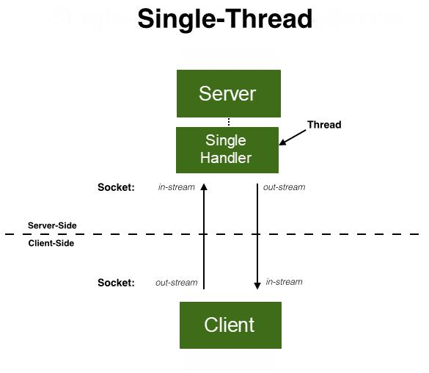

Các bước thực hiện như sau:

- Tạo socket và gán số hiệu cổng cho server.

- Lắng nghe yêu cầu nối kết.

- Với một yêu cầu nối kết được chấp nhận thực hiện các bước sau:

  - Lấy InputStream và OutputStream gắn với Socket của kênh ảo vừa được hình thành.

  - Lặp lại công việc sau:

    - Chờ nhận các yêu cầu (công việc).

    - Phân tích và thực hiện yêu cầu.

    - Tạo thông điệp trả lời.

    - Gởi thông điệp trả lời về Client.

- Nếu không còn yêu cầu hoặc Client kết thúc, đóng Socket và quay lại

bước 2.

Code của chương trình Server như sau:

- package com.gpcoder.tcp;

- import java.io.IOException;

- import java.io.InputStream;
- import java.io.OutputStream;

- import java.net.ServerSocket;
- import java.net.Socket;

- public class EchoChatSingleServer {

- public final static int SERVER_PORT = 7;

- public static void main(String[] args) throws IOException {
- ServerSocket serverSocket = null;

15 | try {
16 | System.out.println("Binding to port " + SERVER_PORT + ", please
17 | wait ...");
18 | serverSocket = new ServerSocket(SERVER_PORT);
19 | System.out.println("Server started: " + serverSocket);
20 | System.out.println("Waiting for a client ...");
21 | while (true) {
22 | try {
23 | Socket socket = serverSocket.accept();
24 | System.out.println("Client accepted: " + socket);
25
26 | OutputStream os = socket.getOutputStream();
27 | InputStream is = socket.getInputStream();
28 | int ch = 0;
29 | while (true) {
30 | ch = is.read(); // Receive data from client
31 | if (ch == -1) {
32 | break;
33 | }
34 | os.write(ch); // Send the results to client
35 | }
36 | socket.close();
37 | } catch (IOException e) {
38 | System.err.println(" Connection Error: " + e);
39 | }

40 | }
41 | } catch (IOException e1) {
42 | e1.printStackTrace();
43 | } finally {
44 | if (serverSocket != null) {
45 | serverSocket.close();
46 | }
- }

- }

}

Chạy chương trình Server, ta có kết quả sau:
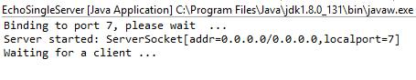

Tiếp tục chạy chương trình Client, ta có kết quả sau:
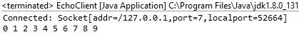

Xem lại cửa sổ console của Server, ta thấy kết quả như sau:
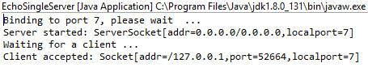
Xây dựng chương trình Server phục vụ song song
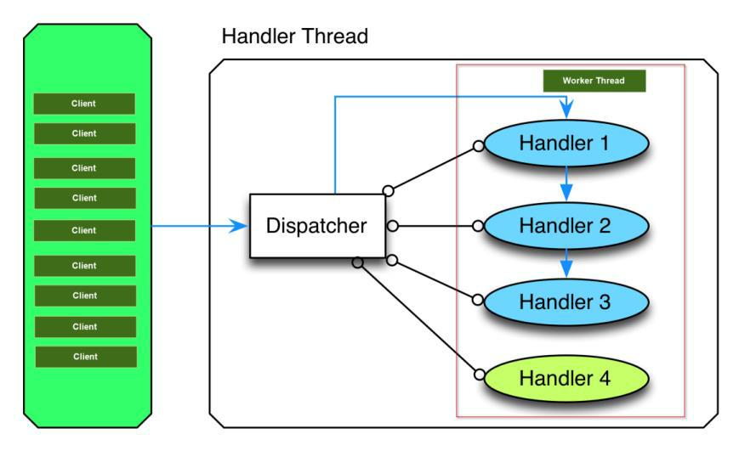

Server phục vụ song song có thể chia thành 2 phần thực hiện song song nhau:

- Phần 1 (Dispatcher Thread) : Xử lý các yêu cầu nối kết. Lặp lại các công việc sau:

  - Lắng nghe yêu cầu nối kết của Client.

  - Chấp nhận một yêu cầu nối kết: Tạo kênh giao tiếp ảo mới với Client, tạo Phần 2 để xử lý các thông điệp yêu cầu của Client.

- Phần 2 (Worker Thread) : Xử lý các thông điệp yêu cầu từ khách hàng. Lặp lại các công việc sau:

  - Chờ nhận thông điệp yêu cầu của khách hàng.

  - Phân tích và xử lý yêu cầu.

  - Gởi thông điệp trả lời cho khách hàng.

Phần 2 sẽ kết thúc khi kênh ảo bị xóa đi.

Với mỗi Client, trên Server sẽ có một Phần 2 để xử lý yêu cầu của khách hàng. Như vậy tại một thời điểm bất kỳ luôn tồn tại 1 Phần 1 và 0 hoặc nhiều Phần 2. Code của chương trình Server như sau:

EchoChatMultiServer.java
- package com.gpcoder.tcp;

- import java.io.IOException;

- import java.net.ServerSocket;
- import java.net.Socket;

- import java.util.concurrent.ExecutorService;
- import java.util.concurrent.Executors;

- public class EchoChatMultiServer {

- public static final int NUM_OF_THREAD = 4;
- public final static int SERVER_PORT = 7;

- public static void main(String[] args) throws IOException {

- ExecutorService executor =
- Executors.newFixedThreadPool(NUM_OF_THREAD);

- ServerSocket serverSocket = null;

18 | try {
19 | System.out.println("Binding to port " + SERVER_PORT + ", please
20 | wait ...");
21 | serverSocket = new ServerSocket(SERVER_PORT);
22 | System.out.println("Server started: " + serverSocket);
23 | System.out.println("Waiting for a client ...");
24 | while (true) {
25 | try {
26 | Socket socket = serverSocket.accept();
27 | System.out.println("Client accepted: " + socket);
28
29 | WorkerThread handler = new WorkerThread(socket);
30 | executor.execute(handler);
31 | } catch (IOException e) {
32 | System.err.println(" Connection Error: " + e);
33 | }
34 | }
35 | } catch (IOException e1) {
36 | e1.printStackTrace();
37 | } finally {
38 | if (serverSocket != null) {
39 | serverSocket.close();
40 | }

- }
- }

}

WorkerThread.java
- package com.gpcoder.tcp;

- import java.io.IOException;
- import java.io.InputStream;
- import java.io.OutputStream;

- import java.net.Socket;
7

- public class WorkerThread extends Thread {

- private Socket socket;
10

- public WorkerThread(Socket socket) {
- this.socket = socket;

- }
14

- public void run() {

- System.out.println("Processing: " + socket);
- try {

18 | OutputStream os = socket.getOutputStream();
19 | InputStream is = socket.getInputStream();
20 | while (true) {
21 | int ch = is.read(); // Receive data from client
22 | if (ch == -1) {
23 | break;
24 | }
25 | os.write(ch); // Send the results to client
26 | }
27 | } catch (IOException e) {
28 | System.err.println("Request Processing Error: " + e);

- }

- System.out.println("Complete processing: " + socket);
- }

- }

Chạy chương trình Server, ta có kết quả sau:
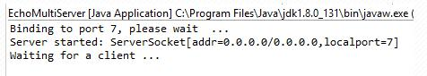

Chạy liên tục 3 chương trình Client, ta có kết quả như sau:
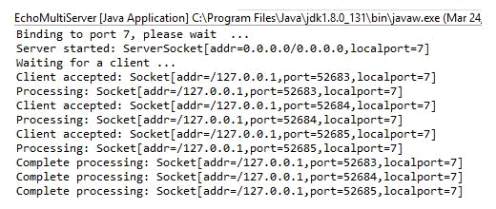

Như bạn thấy, cả 3 chương trình Client đều được Server xử lý cùng lúc. Xây dựng chương trình Client – Server ở chế độ không nối kết (UDP)

UDP – User Datagram Protocol : cung cấp cơ chế vận chuyển không bảo đảm và không nối kết trên mạng IP, ngược với giao thức vận chuyển tin cậy, có nối kết TCP.

Cả giao thức TCP và UDP đều phân dữ liệu ra thành các gói tin. Tuy nhiên TCP có thêm vào những tiêu đề (Header) vào trong gói tin để cho phép truyền lại những gói tin thất lạc và tập hợp các gói tin lại theo thứ tự đúng đắn. UDP không cung cấp tính năng này, nếu một gói tin bị thất lạc hoặc bị lỗi, nó sẽ không được truyền lại, và thứ tự đến đích của các gói tin cũng không giống như thứ tự lúc nó được gởi đi.

Tuy nhiên, về tốc độ, UDP sẽ truyền nhanh gấp 3 lần TCP. Cho nên chúng thường được dùng trong các ứng dụng đòi hỏi thời gian truyền tải ngắn và không cần tính chính xác cao, ví dụ truyền âm thanh, hình ảnh …

Mô hình client – server sử dụng lớp ServerSocket và Socket ở trên sử dụng giao thức TCP. Nếu muốn sử dụng mô hình client – server với giao thức UDP, ta sử dụng hai lớp java.net.DatagramSocket và java.net.DatagramPacket.

DatagramSocket được sử dụng để truyền và nhận các DatagramPacket. Dữ liệu được truyền đi là một mảng những byte, chúng được gói vào trong lớp DatagramPacket. Chiều dài của dữ liệu tối đa có thể đưa vào DatagramPacket là khoảng 60.000 byte (phụ thuộc vào dạng đường truyền). Ngoài ra DatagramPacket còn chứa địa chỉ IP và cổng của quá trình gởi và nhận dữ liệu.

Cổng trong giao thức TCP và UDP có thể trùng nhau. Trên cùng một máy tính, bạn có thể gán cổng 20 cho socket dùng giao thức TCP và cổng 20 cho socket sử dụng giao thức UDP.

Một số phương thức cần thiết để xây dựng các chương trình Client-Server sử dụng socket ở chế độ không nối kết:

- public DatagramPacket(byte[] b, int n, InternetAddress ia, int port) : Phương thức này cho phép tạo một DatagramPacket chứa dữ liệu và cả địa chỉ của máy nhận dữ liệu. Phương thức trả về một đối tượng thuộc lớp DatagramePacket.

- public DatagramSocket( int port) : Tạo Socket kiểu không nối kết cho Client với số hiệu cổng được xác định trong tham số (port). Nếu không xác định port, hệ thống tự động gán số hiệu cổng chưa sử dụng cho socket.

- public void send(DatagramPacket dp) : Dùng để gởi một DatagramPacket đi.

- public synchronized void receive(Datagrampacket dp) : Chờ nhận một DatagramPacket. Quá trình sẽ bị nghẽn cho đến khi có dữ liệu đến.

Các phương thức lấy thông tin trên một DatagramPacket nhận được:

Khi nhận được một DatagramPacket từ một quá trình khác gởi đến, ta có thể lấy thông tin trên DatagramPacket này bằng các phương thức sau:

- public synchronized() InternetAddress getAddress() : Địa chỉ máy gởi.

- public synchronized() int getPort() : Cổng của quá trình gởi.

- public synchronized() byte[] getData() : Dữ liệu từ gói tin.

- public synchronized() int getLength() : Chiều dài của dữ liệu trong gói tin.

Các phương thức đặt thông tin cho gói tin gởi:

Trước khi gởi một DatagramPacket đi, ta có thể đặt thông tin trên DatagramPacket này bằng các phương thức sau:

- public synchronized() void setAddress(IntermetAddress address) : Đặt địa chỉ máy nhận.

- public synchronized() void setPort(int port) : Đặt cổng quá trình nhận.

- public synchronized() void setData(byte buffer[]) : Đặt dữ liệu gởi.

- public synchronized() void setLength(int len) : Đặt chiều dài dữ liệu gởi.

Xây dựng chương trình Server ở chế độ không nối kết

Chương trình EchoServer cài đặt Echo Server ở chế độ không nối kết, cổng mặc định là 7. Chương trình chờ nhận từng gói tin, lấy dữ liệu ra khỏi gói tin nhận được và gởi ngược dữ liệu đó về Client.
- package com.gpcoder.udp;

- import java.io.IOException;
- import java.net.DatagramPacket;

- import java.net.DatagramSocket;
6

- public class EchoServer {

- public final static int SERVER_PORT = 7; // Cổng mặc định của Echo Server

- public final static byte[] BUFFER = new byte[4096]; // Vùng đệm chứa dữ liệu
- cho gói tin nhận

- public static void main(String[] args) {

- DatagramSocket ds = null;
- try {

- System.out.println("Binding to port " + SERVER_PORT + ", please

- wait ...");
- ds = new DatagramSocket(SERVER_PORT); // Tạo Socket với cổng là 7

- System.out.println("Server started ");
- System.out.println("Waiting for messages from Client ... ");

21
22 | while (true) { // Tạo gói tin nhận
23 | DatagramPacket incoming = new DatagramPacket(BUFFER,
24 | BUFFER.length);
25 | ds.receive(incoming); // Chờ nhận gói tin gởi đến
26
27 | // Lấy dữ liệu khỏi gói tin nhận
28 | String message = new String(incoming.getData(), 0,
29 | incoming.getLength());
30 | System.out.println("Received: " + message);
31
32 | // Tạo gói tin gởi chứa dữ liệu vừa nhận được
33 | DatagramPacket outsending = new DatagramPacket(message.getBytes(),
34 | incoming.getLength(),
35 | incoming.getAddress(), incoming.getPort());
36 | ds.send(outsending);
- }

- } catch (IOException e) {
- e.printStackTrace();

- } finally {
- if (ds != null) {

ds.close();

}
}

}
}
Xây dựng chương trình Client ở chế độ không nối kết

Chương trình này cho phép người sử dụng nhận các chuỗi từ bàn phím, gởi chuỗi sang EchoServer ở chế độ không nối kết ở cổng số 7, chờ nhận và in dữ liệu từ Server gởi về

ra màn hình.
- package com.gpcoder.udp;

- import java.io.BufferedReader;
- import java.io.IOException;

- import java.io.InputStreamReader;
- import java.net.DatagramPacket;

- import java.net.DatagramSocket;
- import java.net.InetAddress;

- public class EchoClient {

- public final static String SERVER_IP = "127.0.0.1";
- public final static int SERVER_PORT = 7; // Cổng mặc định của Echo Server

- public final static byte[] BUFFER = new byte[4096]; // Vùng đệm chứa dữ liệu cho
- gói tin nhận

- public static void main(String[] args) {
- DatagramSocket ds = null;

- try {
- ds = new DatagramSocket(); // Tạo DatagramSocket

- System.out.println("Client started ");
22

- InetAddress server = InetAddress.getByName(SERVER_IP);

- while (true) {
25 | System.out.println("Enter your message: ");
26 | InputStreamReader isr = new InputStreamReader(System.in); // Nhập
27 | BufferedReader br = new BufferedReader(isr); // một chuỗi
28 | String theString = br.readLine(); // từ bàn phím
29 | byte[] data = theString.getBytes(); // Đổi chuỗi ra mảng bytes
30
31 | // Tạo gói tin gởi
32 | DatagramPacket dp = new DatagramPacket(data, data.length, server,
33 | SERVER_PORT);
34 | ds.send(dp); // Send gói tin sang Echo Server
35
36 | // Gói tin nhận
37 | DatagramPacket incoming = new DatagramPacket(BUFFER,
38 | BUFFER.length);

39 | ds.receive(incoming); // Chờ nhận dữ liệu từ EchoServer gởi về
40
41 | // Đổi dữ liệu nhận được dạng mảng bytes ra chuỗi và in ra màn hình
42 | System.out.println("Received: " + new String(incoming.getData(), 0,

- incoming.getLength()));
- }

- } catch (IOException e) {
- System.err.println(e);

- } finally {
- if (ds != null) {

49 ds.close();

}
}

}
}

Chạy chương trình Server, ta có kết quả như sau:
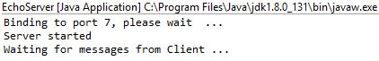

Chạy chương trình Client, ta có kết quả như sau:
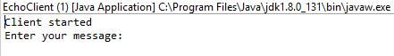

Tại Client, nhập nội dung message là Hello. Ta có kết quả như sau:
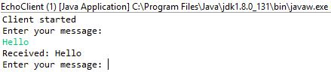
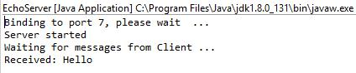

Tại Cient, tiếp tục nhập nội dung là How are you. Ta có kết quả như sau:
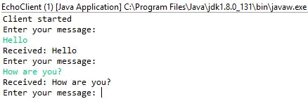
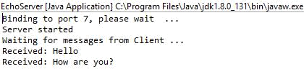

Xây dựng chương trình Client-Server nối kết theo dạng multicast (truyền theo nhóm)

Các cơ chế Socket TCP và UDP đã giới thiệu ở trên đề gọi là unicast, nghĩa là giao tiếp chỉ diễn ra giữa một máy tính gửi và một máy tính nhận.

Multicast là việc gửi quảng bá (broadcast) nhưng đến một nhóm máy tính ở cùng một địa chỉ cho trước. Địa chỉ multicast là địa chỉ lớp D được xác định trong khoảng 244.0.0.0 đến 239.255.255.255. Địa chỉ 244.0.0.0 là địa chỉ riêng nên không sử dụng được.

Multicast được sử dụng trong game nhiều người chơi, trong những ứng dụng mà đối tượng là nhiều thiết bị hay nhiều máy tính cùng nhận một loại thông tin. Multicast cũng được sử dụng trong giải thuật vạch đường (Routing Protocol), khi các router muốn cập nhật thông tin với nhau.

Java hỗ trợ Multicast thông qua lớp java.net.MulticastSocket. Một Multicast Socket là 1 DatagramSocket (UDP) có khả năng gia nhập (joining) vào một nhóm các máy tính multicast trên mạng. Khi một máy tính nào gửi thông điệp đến nhóm thì tất cả các máy tính trong đó đều nhận được.
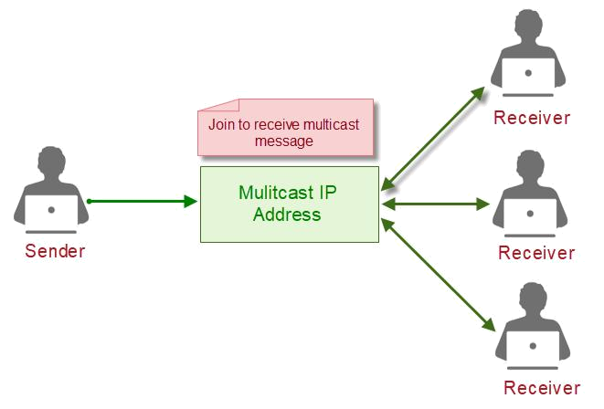

Một số phương thức cần thiết để xây dựng các chương trình Multicast:

- public MulticastSocket(int port): Tạo Socket kiểu Multicast với số hiệu cổng được xác định trong tham số (port).

- public void joinGroup(InetAddress group) : Tham gia nhóm Multicast tại địa chỉ xác định.

- public void leaveGroup(InetAddress group) : Rời khỏi nhóm Multicast tại địa chỉ xác định.

- public void send(DatagramPacket dp) : Dùng để gởi một DatagramPacket đi.

public synchronized void receive(Datagrampacket dp) : Chờ nhận một DatagramPacket.

Ví dụ:

Cài đặt một dịch vụ gởi tin nhắn trên cổng 8888, tại địa chỉ 224.0.0.1. Khi Client muốn nhận tin nhắn thì Join Group tại địa chỉ và cổng trên.

Lớp Sender
- package com.gpcoder.multicast;

- import java.io.IOException;

- import java.net.DatagramPacket;
- import java.net.DatagramSocket;

- import java.net.InetAddress;

- public class MulticastSender {

- public static final String GROUP_ADDRESS = "224.0.0.1";

- public static final int PORT = 8888;
12

- public static void main(String[] args) throws InterruptedException {

- DatagramSocket socket = null;
- try {

- // Get the address that we are going to connect to.
- InetAddress address = InetAddress.getByName(GROUP_ADDRESS);

- // Create a new Multicast socket

- socket = new DatagramSocket();

- DatagramPacket outPacket = null;

- long counter = 0;
- while (true) {

25 | String msg = "Sent message No. " + counter;
26 | counter++;
27 | outPacket = new DatagramPacket(msg.getBytes(), msg.getBytes().length,
28 | address, PORT);
29 | socket.send(outPacket);
30 | System.out.println("Server sent packet with msg: " + msg);
31 | Thread.sleep(1000); // Sleep 1 second before sending the next message

- }
- } catch (IOException ex) {
- ex.printStackTrace();

- } finally {
- if (socket != null) {

37 socket.close();
- }

- }

- }
}

Lớp Receiver
- package com.gpcoder.multicast;

- import java.io.IOException;

- import java.net.DatagramPacket;
- import java.net.InetAddress;

- import java.net.MulticastSocket;

- public class MulticastReceiver {

- public static final byte[] BUFFER = new byte[4096];
11

- public static void main(String[] args) {
- MulticastSocket socket = null;

- DatagramPacket inPacket = null;

- try {
16 | // Get the address that we are going to connect to.
17 | InetAddress address =
- InetAddress.getByName(MulticastSender.GROUP_ADDRESS);

20 | // Create a new Multicast socket
21 | socket = new MulticastSocket(MulticastSender.PORT);
22
23 | // Joint the Multicast group
24 | socket.joinGroup(address);
25
26 | while (true) {
27 | // Receive the information and print it.
28 | inPacket = new DatagramPacket(BUFFER, BUFFER.length);
29 | socket.receive(inPacket);
30 | String msg = new String(BUFFER, 0, inPacket.getLength());
31 | System.out.println("From " + inPacket.getAddress() + " Msg : " + msg);
32 | }
33 | } catch (IOException ex) {
34 | ex.printStackTrace();

- }

- }
}

Chạy chương trình MulticastSender, sau đó start tiếp một vài chương trình

MulticastReceiver. Chúng ta nhận được kết quả như sau:
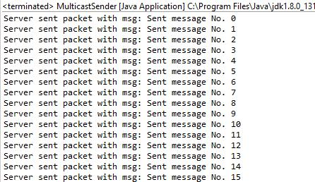
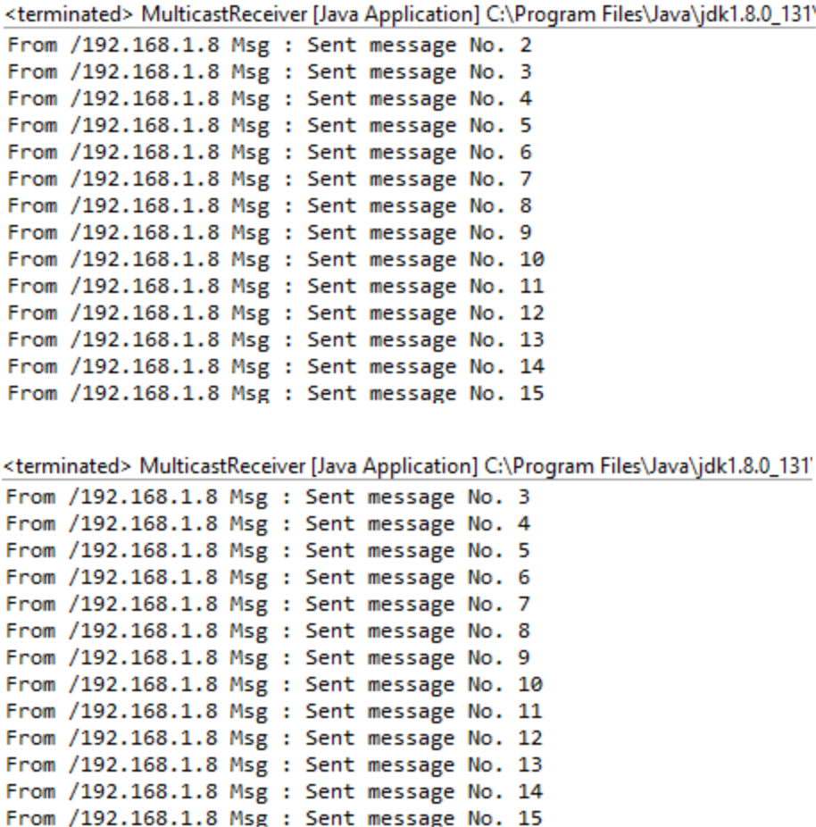

5.3. Nhập xuất qua Stream

5.3.1 Khái niêṃ
Luồng đơn giản làmôṭlô ̣trinh̀ màdữliêụ se ̃di chuyển giữa chương trinh̀ vàcác thiết bi ̣ nhâp̣ xuất, nólàmôṭsư ̣biểu diễn trừu tương̣ (cấu trúc dữliêu,̣ lớp) đểdữliêụ cóthểtrao đổi giữa chương trinh̀ vàcác thiết bi ̣vâṭlý.

Trong java, luồng đươc̣ thiết kếthành nhiều lớp những tất cảchúng đươc̣ dẫn xuất ra từ hai lớp trừu tương̣ đólàInputStream vàOutputStream trong gói java.io. Cóhai loaịluồng trong java đólàluồng kýtư ̣vàluồng bytes. Tất cảcác task liên quan đến các lớp nhâp̣ xuất trong java nếu cólỗi se ̃quăng ra môṭIOException.
5.3.2 Những lớp Ouput stream

OutputStream làlớp trừu tương̣ vàcơ bản nhất đểtất cảcác lớp xử lýluồng xuất byte kế thừa.Nócó3 phương thức chinh́ là:
- write ghi những byte dữliêụ tới luồng xuất
- flush xảluồng đểtất cảcác vùng nhớ(buffer) của luồng trong trang̣ thái trống sẵn sàng cho viêc̣ ghi

- close đóng luồng xuất vàgiải phóng tất cảtài nguyên hê ̣thống liên quan đến luồng xuất

này
ByteArrayOutputStream làmôṭlớp kếthừa từ lớp OutputStream, nóđươc̣ dùng đểghi dữ

liêụ trong môṭmảng byte, vùng nhớ(buffer) dữliêụ se ̃tư ̣đông̣ tăng khi chúng ta ghi dữ liêụ vào.

Môṭsốhàm căn bản của lớp này:

- toByteArray lấy dữliêụ từ stream trong môṭmảng byte

- toString lấy dữliêụ từ stream trong môṭchuỗi

- size lấy kich́ của buffer hiêṇ taịtrong stream

- reset chuyển buffer vềtrang̣ thái rỗng (count=0).

- writeTo ghi dữliêụ tới môṭstream khác

FileOutputStream làlớp kếthừa từ lớp OutputStream, đươc̣ dùng đểghi dữliêụ tới tâp̣ tin.

Vídu:̣

public static void main(String[] args) throws IOException { ByteArrayOutputStream f = new ByteArrayOutputStream(); String s = "ByteArrayOutputStream";
byte buf[] = s.getBytes(); //get byte array from string

f.write(buf); //write data to stream

System.out.println(f.toString()); //get data from stream and print to screen

byte[] b = f.toByteArray(); //get data in byte array for (int i = 0; i < b.length; i++) { System.out.print((char) b);//print characters to screen }

OutputStream f2 = new FileOutputStream("output.txt");

//create a FileOutputStream
f.writeTo(f2); //write data to other stream

f2.close(); //close stream

f.close(); //close stream

}

Kết quả: ByteArrayOutputStream
ByteArrayOutputStream

Vàmôṭtâp̣ tin là“output.txt” đươc̣ taọ ra trong thư muc̣ project với nôịdung ByteArrayOutputStream

BufferedOutputStream kếthừa từ lớp FilterOutputStream, nódùng đểhỗtrơ ̣viêc̣ ghi dữ liêụ trong vùng đêṃ nhằm cải tiến performance khi ghi dữliêụ.

DataOutputStream giúp ứng dung̣ ghi những kiểu dữliêụ cơ bản (primitive types) như boolean, int, float,… tới stream. Lớp này sinh ra nhằm giúp dễdàng hơn trong viêc̣ ghi dữliêụ cónhiều kiểu như sốnguyên, sốthưc,̣ kýtư…̣
5.3.3 Những lớp Input stream
InputStream làmôṭlớp trừu tương̣ dùng đểcác lớp xử lýnhâp̣ byte dữliêụ kếthừa.

InputStream cócác hàm sau:

- available trảvềsốlương̣ byte cóthểđươc̣ đoc̣ từ inputStream này

- read đoc̣ byte dữliêụ kếtiếp từ input stream

- mark đánh dấu vi tṛíhiêṇ taịtrong input stream

- skip không đoc̣ n byte dữliêụ từ input stream

- reset khởi đông̣ laịviêc̣ đoc̣ từ vi tṛítrong phương thức mark

- close đóng input stream làgiải phóng toàn bô ̣tài nguyên hê ̣thống liên quan đến stream
này

ByteArrayInputStream làlớp dùng đểchứa những byte cóthểđươc̣ đoc̣ bởi các stream khác, chúng ta cóthểđoc̣ từng kýtư ̣hoăc̣ nhiều kýtư ̣từ stream này. Còn nếu đoc̣ từ ByteArrayOutputStream chúng ta chỉcóthểlấy ra môṭmảng byte. FileInputStream dùng đểđoc̣ byte dữliêụ từ môṭtâp̣ tin trong ổđiã.

Vídu ̣đoc̣ môṭfile tên là“output.txt” trong cùng thư muc̣ project, đoc̣ lần lươṭ từng kýtư ̣ cho đến khi hết file.

public static void main(String[] args) throws IOException { File file = new File("output.txt");

StringBuffer strContent = new StringBuffer(""); int character;

try {

FileInputStream f = new FileInputStream(file);

/*read byte until finish file*/
while( (character = f.read()) != -1) {
strContent.append((char)character);

}

f.close();
} catch (FileNotFoundException e) {

System.out.println("File " + file.getAbsolutePath() + " could not be found on FileSystem");

} catch (IOException e) { System.out.println("Error during read file " + e);

}

System.out.println("content of file: " + strContent); }

Kết quảlàin ra nôịdung file, vídu:̣content of file: ByteArrayOutputStream

BufferedInputStream làmôṭlớp kếthừa từ lớp FilterInputStream, nódùng đểhỗtrơ ̣viêc̣ đoc̣ dữliêụ trong vùng đêṃ nhằm cải tiến performance khi đoc̣ dữliêụ. DataInputStream làlớp kếthừa từ filterInputStream, nógiúp ứng dung̣ đoc̣ dữliêụ có kiểu làcác kiểu nguyên thủy (primitive types) như int, float, boolean, …

5.3.4 Những lớp Reader vàWriter
Những lớp thuôc̣ nhóm Reader vàWriter dùng đểgiúp viêc̣ nhâp̣ xuất các luồng kýtư ̣ (character) giữa ứng dung̣ vàcác thiết bi ṿâṭlý.

Các lớp Reader: Reader, BufferedReader, CharArrayReader, FilterReader, InputStreamReader, StringReader, PipedReader, FileReader, LineNumberReader, PushBackReader

Các lớp Writer: Writer, BufferedWriter, CharArrayWriter, FilterWriter, OutputStreamWriter, FileWriter, PipedWriter, PrinterWriter, StringWriter, File, RandomAccessFile, FileDescriptor, FilePermission, StreamTokenizer

Reader vàWriter làhai lớp trừu tương̣ đươc̣ dùng đểcác lớp nhâp̣ xuất luồng kýtư ̣kế thừa. Reader cho viêc̣ đoc,̣ còn Writer cho viêc̣ ghi. Reader cócác phương thức:

- read đoc̣ dữliêụ từ luồng (cóthểđoc̣ môṭkýtư,̣ nhiều kýtư,̣ hoăc̣ đoc̣ tất cảcác kýtư)̣

- ready kiểm tra luồng đa ̃sẵng sàng cho viêc̣ đoc̣

- mark đánh dấu

- skip hủy bỏđoc̣ các kýtư ̣

- reset reset laịluồng

Writer cócác phương thức

- append chèn thêm kýtư ̣hoăc̣ chuỗi kýtư ̣vào luồng
- write ghi dữliêụ vào luồng

- flush xóa dữliêụ trong luồng, đưa các buffer vềtrang̣ thái trống sẵn sàng cho viêc̣ ghi dữliêụ

- close đóng luồng
Vídu ̣đoc̣ môṭlần cảfile dùng BufferedReader rồi in ra màn hinh̀ như sau:
File file = new File("output.txt");

BufferedReader br = new BufferedReader(new FileReader(file)); String str;

while ((str = br.readLine()) != null) {

System.out.println(str);

}

br.close();

Vídu ̣ghi 2 chuỗi vào file với mỗi chuỗi nằm trên những dòng mới.
String str = "Nguyen Anh Kien";

String str1 = "Luvina software JSC, 1001 Hoang Quoc Viet, Cau Giay, Ha Noi";

File file = new File("output.txt");

BufferedWriter fw = new BufferedWriter(new FileWriter(file));

fw.write(str);
fw.newLine();
fw.write(str1);

fw.close();

Kết quảfile output.txt là:
Nguyen Anh Kien

Luvina software JSC, 1001 Hoang Quoc Viet, Cau Giay, Ha Noi

5.3.5 Thao tác với tâp̣ tin vàthư muc̣

File (java.io.File) làlớp giúp ứng dung̣ java thao tác với tâp̣ tin vàthư muc̣ trong hê ̣ thống. Môṭsốhàm của lớp này như:

- isFile kiểm tra đúng làtâp̣ tin hay không? (giúp phân biêṭtâp̣ tin vàthư muc)̣

- isDirectory kiểm tra phải thư muc̣

- exists kiểm tra tâp̣ tin hay thư muc̣ cótồn taị

- canRead kiểm tra quyền đoc̣ của tâp̣ tin hay thư muc̣

- canWrite kiểm tra cóquyền ghi không

- setReadable cài đăṭquyền đoc̣ cho tâp̣ tin hoăc̣ thư muc̣

- setWritable cài đăṭquyền ghi cho tâp̣ tin hoăc̣ thư muc̣

- mkdir taọ môṭthư muc̣ taịđường dẫn đó

- renameTo đổi tên tâp̣ tin hay thư muc̣

- delete xóa tâp̣ tin hoăc̣ thư muc̣

- createNewFile taọ tâp̣ tin

Vídu:̣Đoc̣ thư muc̣ document rồi in ra kết quảđường dẫn của các file

File myDocumentFolder = new File("C:/Documents and Settings/nguyenanhkien/My Documents");

if(myDocumentFolder.exists() && myDocumentFolder.isDirectory() && myDocumentFolder.canRead()) {
File[] files = myDocumentFolder.listFiles();

for(File f : files) {
System.out.println(f);

}

}

Kết quả:

C:\Documents and Settings\nguyenanhkien\My Documents\Default.rdp C:\Documents and Settings\nguyenanhkien\My Documents\desktop.ini C:\Documents and Settings\nguyenanhkien\My Documents\Downloads C:\Documents and Settings\nguyenanhkien\My Documents\My Chat Logs C:\Documents and Settings\nguyenanhkien\My Documents\My Music C:\Documents and Settings\nguyenanhkien\My Documents\My Pictures C:\Documents and Settings\nguyenanhkien\My Documents\My Received Files C:\Documents and Settings\nguyenanhkien\My Documents\tmp

-------

5.4. Lập trình luồng
5.4.1. Nhìn từ phần cứng lên.

a, Sơ lược về bộ nhớ.

- Bộ nhớ ngoài: là ổ cứng của bạn, ở đây lưu trữ những tệp tin, video, nhạc,...

- Bộ nhớ trong(RAM): khi nói tới bộ nhớ là mặc định nói tớ bộ nhớ trong, là bộ nhớ để load dữ liệu từ bộ nhớ ngoài lên RAM khi chạy một chương trình cho CPU truy xuất. RAM có tốc độ truy xuất nhanh hơn bộ nhớ ngoài.

- Bộ nhớ cache: là bộ nhớ nằm trong CPU, được load từ RAM lên, giúp cho các phép toán trong CPU truy xuất dữ liệu nhanh hơn nữa. Bộ nhớ này lại nhanh hơn RAM

nhiều.

Vì sao nhà sản xuất không làm máy tính có bộ nhớ tốt nhất từ đầu tới cuối đi mà phải phân loại ra nhiều loại như vậy?

Vì làm thế thì giá của máy tính sẽ đắt hơn rất nhiều ít người mua nổi.

b, Liên quan tới phần lõi máy tính (CPU)

- 1 processor là 1 bo mạch vật lý, 1 processor có thể là 1 CPU, 1 CPU core hoặc 1 processor có thể được thiết kết để tích hợp nhiều CPU trên nó. Nói chung nó là một bo mạch vật lý.

- Core là đơn vị tính toán cơ bản nhất của máy tính, 1 core sẽ thực hiện 1 phép toán số học(cộng, trừ, so sánh 2 số hoặc lấy giá trị) ở một thời điểm. Máy tính chúng ta đang dùng, chương trình chúng ta đang chạy tất cả đều là phép tính số học đối với máy tính.

Ngày xưa 1 core chỉ thực hiện được một phép toán số học trên một đơn vị clock cycle(xem clock cycle là gì bên dưới), nhưng với thiết kết hyperthread của intel thì hiện tại 1 core có thể thực hiện được 2 hoặc nhiều phép toán số học trong một clock cycle. 1 core là 1 đơn vị vật lý nhưng với thiết kế hyperthread thì 1 core có thể được chia thành 2 đơn vị vật lý ảo(2 core ảo nhưng thực chất chúng chỉ nằm trên 1 đơn vị vật lý).

- Clock cycle là thời gian giữa 2 tín hiệu xung nhịp trong 1 core. Khi chúng ta đi mua máy tính, để ý có thông số ví dụ như "CPU: Intel Core i3 350M at 2.27GHz, dual core with hyperthreading" nghĩa là máy tính đó có 1 CPU với 2 core, mỗi core đều

có thiết kế hyperthreading (hyperthread vừa giải thích ở trên) và con số 2,27Ghz(số này gọi là clock speed) nghĩa là mỗi core có tốc độ xử lý xung nhịp là 2,27 tỉ xung nhịp (clock cycle) trên một giây.

Trong 1 clock cycle, số phép toán được tính toán càng nhiều thì máy tính đó càng nhanh (cái này là nhìn từ cpu chứ nhìn từ người dùng thì còn phụ thuộc vào nhiều yếu tố khác nữa).

1 CPU có thể có 1 core hoặc nhiều core, máy tính ngày nay thường có 1 CPU và có nhiều core trên CPU đó.

=> Tất cả những khái niệm phía trên là những khái niệm liên quan tới phần cứng.
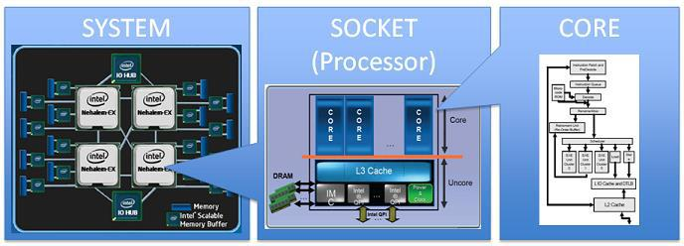

c, Multiprogramming, multitasking, multithreading và multiprocessing?

- Multiprogramming là khái niệm liên quan tới phần mềm, nghĩa là nhiều phần mềm có thể chạy đồng thời với 1 CPU(nói 1 CPU là tương đương với nói 1 CPU core), tuy nói là chạy đồng thời nhưng vì cpu core chỉ thực hiện được 1 phép toán ở một thời điểm nên thật ra là có khoảng thời gian rất nhỏ giữa các lần chuyển các phép toán của các phần mềm, vì khoảng thời gian này rất nhỏ nên khiến người ta nghĩ là các tiến trình đó chạy đồng thời.

Multiprogramming là khái niệm liên quan tới phần mềm, là thuật ngữ được dùng với máy tính ngày xưa, lúc đó khi load chương trình từ bộ nhớ ngoài lên RAM thì load toàn bộ chương trình. Khái niệm này đã lỗi thời đối với máy tính ngày nay.

- Multitasking thay thế cho khái niệm multiprogramming đối với máy tính ngày nay, trong các máy tính multitasking, khi load chương trình vào RAM thì sẽ load từng đoạn chương trình và được phân trang chứ không phải load toàn bộ chương trình.

- Multithreading là khái niệm liên quan tới phần mềm, nghĩa là một phần mềm có thể có nhiều phiên hoạt đông cùng khi. Ví dụ như bạn có 2 request tới server web PHP của bạn thì apache sẽ đẻ ra 2 thread để phục vụ 2 request đó cùng khi (giải thích rõ hơn ở phần 2), 2 thread này sẽ được phục vụ đồng thời trong CPU.

- Multiprocessing: khác với những khái niệm liên quan tới phần mềm ở trên, multiprocessing là khái niệm liên quan phần cứng, nghĩa là máy tính có nhiều processor(cpu hoặc core) thì có thể phục vụ được nhiều process(tiến trình) cùng lúc.

Thế khi cpu có nhiều core thì các tiến trình sẽ được chạy trên core nào?

- cpu có 1 core:
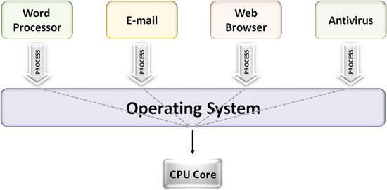

- một thời điểm, cpu core chỉ thực hiện được 1 phép toán thôi nên tính theo thời gian thực thì 4 chương trình trên không phải là chạy đồng thời. Nhưng do thời gian thực hiện những phép toán và thời gian chuyển qua lại của các phép toán giữa các chương trình là rất nhỏ nên xem nó là chạy đồng thời.

- cpu có 2 core trở lên:
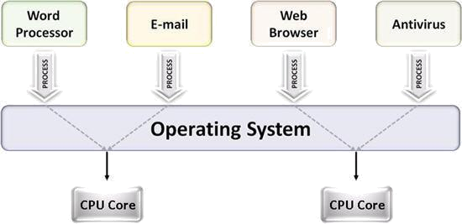

Các tiến trình sẽ được phân phối cho các CPU, còn phân phối như thế nào là do bản thân hệ điều hành.

5.4.2. Nhìn từ phần mềm xuồng.

Single thread chỉ sử dụng một cpu core

n thread sử dụng tương ứng n core trong cpu, nếu số thread lớn hơn số core cpu thì hệ điều hành sẽ phân phối các thread này qua lại cho nhau.

a, Lập trình multi thread

Khi lập trình web, 90% thời gian người dùng phải chờ không phải là thời gian xử lý của CPU mà là thời gian chờ cho các truy xuất I/O (truy xuất dữ liệu, đọc ghi file,...). Mỗi khi có một request từ người dùng tới web của bạn thì sẽ có các truy xuất I/O cần thiết, mỗi khi có truy xuất I/O này chương trình của bạn sẽ bị block(dừng lại) chờ cho truy xuất I/O đó có kết quả trả về mới thực hiện tiếp được các đoạn lệnh tiếp theo(gọi là xử lý đồng bộ - chạy theo thứ tự từ trên xuống dưới- synchronous).

Thế khi có nhiều request đến cùng một lúc thì làm sao web của bạn có thể phục vụ được các request đó và trả về đồng thời cùng lúc cho người dùng được(vì hiện tại 1 request nào đó đang chạy và đang đợi I/O chưa xong). Vì có multi thread, khi có nhiều request tới server web của bạn (apache) thì apache sẽ đẻ ra cho mỗi request một thread, mỗi thread

này sẽ đảm nhiệm xử lý một request nên các request đến đồng thời luôn được phục vụ cùng một lúc.

Nhược điểm của multi thread là khi đẻ ra một thread thì sẽ phải tiêu tốn mất một dung lượng RAM để cấp phát cho thread đó, nên những chương trình tiêu tốn quá nhiều RAM thì không nên multi thread.

b, Lập trình single thread

Ví dụ điển hình cho lập trình single thread đó là nodejs. Vì sao nodejs chỉ có một thread nhưng lại có thể xử lý đồng thời nhiều request của người dùng đến thế được? Để hiểu rõ được lý do thì bạn phải hiểu được cơ chế hoạt động của nodejs, nói cơ bản thì nodejs là chạy asynchronous với các lời gọi I/O nên khi có lời gọi I/O thì chương trình sẽ không bị block mà chạy tiếp các câu lệnh tiếp theo. Như đã nói ở trên thì các lời gọi I/O chiếm tới 90% thời gian nên các câu lệnh tiếp theo không bị block được thực hiện rất nhanh(vì là thời gian thực hiện của CPU), do đó các request đến sau sẽ được thực hiện rất nhanh trên cùng thread của nodejs.

Có một điểm lưu ý là tuy nói nodejs là single thread nhưng nó chỉ single với main thread(thread để chạy những câu lệnh của nó) thôi, còn các lời gọi I/O thực chất vẫn là đẻ ra các thread khác để thực hiện các yêu cầu I/O này. Các I/O async này là các thread chạy trên cpu core khác với main thread của nodejs.

Nhược điểm của lập trình single thread đó là khi chương trình của bạn tiêu tốn quá nhiều thời gian chạy CPU, vì như thế sẽ khiến các request đến sau phải chờ lâu hơn. Và còn một nhược điểm nữa là nodejs chỉ sự dụng được 1 CPU core thôi nên nếu để các core khác rảnh thì hơi phí.

Có điểm cần chú ý là tuy apache là webserver chạy multi thread nhưng nginx mặc định lại là single thread. Nginx cũng tạo ra các lời gọi I/O không bị block như nodejs. Bạn có thể cấu hình cho nginx tạo ra nhiều thread, mỗi thread này lại có thể xử lý được nhiều

request đồng thời giống nodejs nhưng được khuyến cáo là bạn nên cấu hình cho nginx đẻ ra số thread nhiều nhất bằng với số lượng cpu core có trong máy tính.

5.5. Bài tập thực hành 1: Lập trình luồng với Java Ví dụ Tạo luồng bằng cách extend từ class Thread

Tạo luồng extend từ class Thead

- package com.gpcoder.flow;

- public class ThreadDemo extends Thread {
- private Thread t;

- private String threadName;

- ThreadDemo(String name) {

8 | threadName = name;
9 | System.out.println("Creating " + threadName);

- }

- @Override

- public void run() {
- System.out.println("Running " + threadName);

- try {
16 | for (int i = 4; i > 0; i--) {
17 | System.out.println("Thread: " + threadName + ", " + i);
18 | // Let the thread sleep for a while.
19 | Thread.sleep(50);
20 | }
21 | } catch (InterruptedException e) {
22 | System.out.println("Thread " + threadName + " interrupted.");
- }

- System.out.println("Thread " + threadName + " exiting.");
- }

26

- public void start() {
- System.out.println("Starting " + threadName);
- if (t == null) {
30 | t = new Thread(this, threadName);
31 | t.start();
- }

- }

- }

Chương trình sử dụng đa luồng:

- package com.gpcoder.flow;

- public class ThreadDemoTest {

- public static void main(String args[]) {
5 | System.out.println("Main thread running... ");
6
7 | ThreadDemo T1 = new ThreadDemo("Thread-1-HR-Database");
8 | T1.start();
9

- ThreadDemo T2 = new ThreadDemo("Thread-2-Send-Email");

- T2.start();
12

- System.out.println("==> Main thread stopped!!! ");
- }

- }

Kết quả thực thi chương trình trên:

- Main thread running...
- Creating Thread-1-HR-Database

- Starting Thread-1-HR-Database

- Creating Thread-2-Send-Email
- Starting Thread-2-Send-Email

- ==> Main thread stopped!!!
- Running Thread-1-HR-Database

- Running Thread-2-Send-Email
- Thread: Thread-2-Send-Email, 4

- Thread: Thread-1-HR-Database, 4

- Thread: Thread-1-HR-Database, 3
- Thread: Thread-2-Send-Email, 3

- Thread: Thread-2-Send-Email, 2
- Thread: Thread-1-HR-Database, 2

- Thread: Thread-2-Send-Email, 1

- Thread: Thread-1-HR-Database, 1
- Thread Thread-2-Send-Email exiting.
- Thread Thread-1-HR-Database exiting.

Kết quả chương trình trên được giải thích thông qua hình bên dưới:
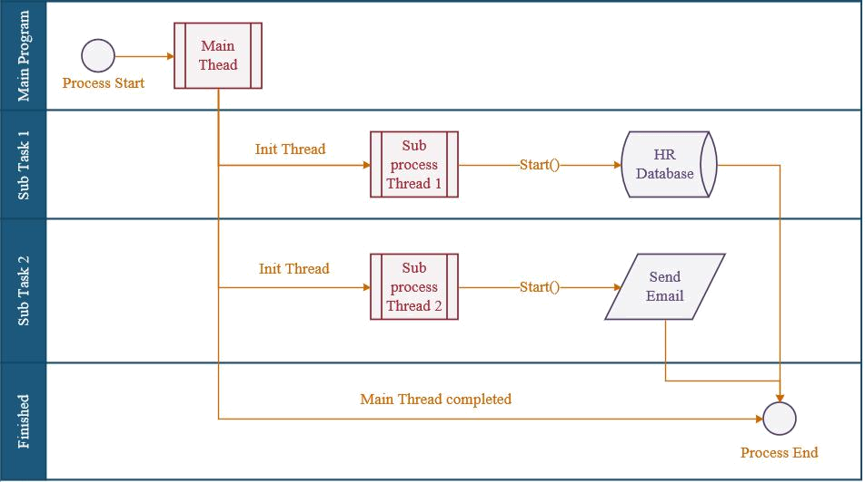

Ví dụ Tạo luồng bằng cách implement từ Interface Runnable Tạo luồng implement từ Interface Runnable
- package com.gpcoder.flow;

- class RunnableDemo implements Runnable {
- private Thread t;

- private String threadName;

- RunnableDemo(String name) {

8 | threadName = name;
9 | System.out.println("Creating " + threadName);

- }

- @Override

- public void run() {

- System.out.println("Running " + threadName);

- try {
16 | for (int i = 4; i > 0; i--) {
17 | System.out.println("Thread: " + threadName + ", " + i);
18 | // Let the thread sleep for a while.
19 | Thread.sleep(50);
20 | }
21 | } catch (InterruptedException e) {
22 | System.out.println("Thread " + threadName + " interrupted.");
- }

- System.out.println("Thread " + threadName + " exiting.");
- }

- public void start() {

- System.out.println("Starting " + threadName);

- if (t == null) {
30 | t = new Thread(this, threadName);
31 | t.start();
- }

- }

- }

Chương trình sử dụng đa luồng:
- package com.gpcoder.flow;

- public class RunnableDemoTest {

- public static void main(String args[]) {
5 | System.out.println("Main thread running... ");
6
7 | RunnableDemo R1 = new RunnableDemo("Thread-1-HR-Database");
8 | R1.start();
9
- RunnableDemo R2 = new RunnableDemo("Thread-2-Send-Email");

- R2.start();
12

- System.out.println("==> Main thread stopped!!! ");

- }
- }

Kết quả thực thi chương trình trên:
- Main thread running...

- Creating Thread-1-HR-Database
- Starting Thread-1-HR-Database

- Creating Thread-2-Send-Email

- Starting Thread-2-Send-Email
- ==> Main thread stopped!!!
- Running Thread-1-HR-Database
- Running Thread-2-Send-Email

- Thread: Thread-1-HR-Database, 4
- Thread: Thread-2-Send-Email, 4

- Thread: Thread-1-HR-Database, 3

- Thread: Thread-2-Send-Email, 3
- Thread: Thread-1-HR-Database, 2

- Thread: Thread-2-Send-Email, 2
- Thread: Thread-1-HR-Database, 1

- Thread: Thread-2-Send-Email, 1
- Thread Thread-1-HR-Database exiting.

- Thread Thread-2-Send-Email exiting.

Kết quả chương trình trên được giải thích thông qua hình bên dưới:
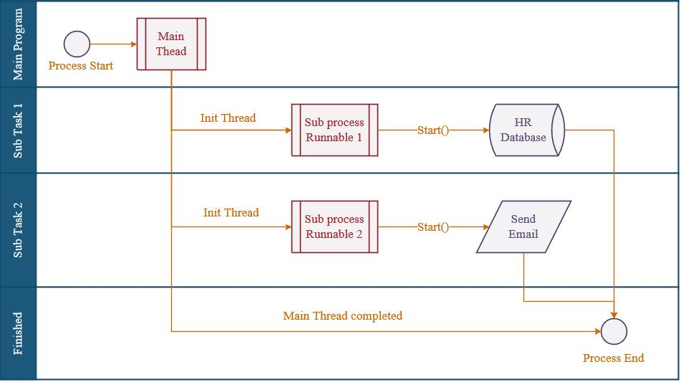

5.6. Bài tập thực hành 2: Lập trình Socket TCP

- Sử dụng kỹ thuật lập trình TCP Socket viết chương trình trao đổi dữ liệu giữa 2 máy Server và Client thực hiện công việc sau:

Thiết lập kết nối giữa 2 máy tính trên địa chỉ 192.168.0.1 sử dụng cổng 2015.

a Khi Client kết nối với Server màn hình Server hiện thông báo “CLIENT CONNECTED”, màn hình Client hiện thông báo “CONNECTED TO SERVER”

b Thực hiện trao đổi dữ liệu giữa Client và Server như sau: Client gửi thông điệp bất kỳ, màn hình Server hiển thị “CLIENT: <nội dung thông điệp>”, Server gửi lại thông điệp đã nhận được cho Client dưới dạng ký tự hoa, nàm hình Client hiển thị “SEREVR: <NỘI DUNG THÔNG ĐIỆP>”

c Khi Client gửi thông điệp “EXIT” Client và Server kết thúc hoạt động.

Sử dụng kỹ thuật lập trình TCP Socket viết chương trình trao đổi dữ liệu giữa 2 máy

Server và Client thực hiện công việc sau:
d Thiết lập kết nối giữa 2 máy tính trên địa chỉ 192.168.0.1 sử dụng cổng 9555.

e Khi khởi động màn hình Server hiện thông báo “WAITTING CONNECTION …” f Khi khởi động màn hình Clinet hiện thông báo “CONNECTING TO SERVER …”

g Khi Client kết nối với Server màn hình Server hiện thông báo “CLIENT CONNECTED”, màn hình Client hiện thông báo “CONNECTED TO SERVER”

h Thực hiện trao đổi dữ liệu giữa Client và Server như sau:

Client gửi thông điệp TIME, Server trả lại cho Client giờ hệ thống.

Client gửi thông điệp DATE, Server trả lại cho Client ngày hệ thống.

Client gửi thông điệp NOW, Server trả lại cho Client giờ và ngày hệ thống.

- Khi Client gửi thông điệp “EXIT” Client và Server kết thúc hoạt động.

- Sử dụng kỹ thuật lập trình TCP Socket viết chương trình trao đổi dữ liệu giữa 2 máy Server và Client thực hiện công việc sau:

- Thiết lập kết nối giữa 2 máy tính trên địa chỉ 192.168.0.1 sử dụng cổng 9555.
- Khi khởi động màn hình Server hiện thông báo “WAITTING CONNECTION …”

- Khi khởi động màn hình Clinet hiện thông báo “CONNECTING TO SERVER …”

- Khi Client kết nối với Server màn hình Server hiện thông báo “CLIENT CONNECTED”, màn hình Client hiện thông báo “CONNECTED TO SERVER”

- Thực hiện trao đổi dữ liệu giữa Client và Server như sau:

Client gửi thông điệp NAME, Server trả lại cho Client địa chỉ IP của Server.

Client gửi thông điệp PORT, Server trả lại cho Client cổng kết nối.

Client gửi thông điệp ADDR, Server trả lại cho Client IP và cổng kết nối.

- Khi Client gửi thông điệp “EXIT” Client và Server kết thúc hoạt động.

5.7. Bài tập thực hành 3: Lập trình Socket UDP

- Sử dụng kỹ thuật lập trình UDP Socket viết chương trình trao đổi dữ liệu giữa 2 máy Server và Client thực hiện công việc sau:

- Thiết lập kết nối giữa 2 máy tính trên địa chỉ 192.168.0.1 sử dụng cổng 2015.

- Khi Client kết nối với Server màn hình Server hiện thông báo “CLIENT CONNECTED”, màn hình Client hiện thông báo “CONNECTED TO SERVER”

- Thực hiện trao đổi dữ liệu giữa Client và Server như sau: Client gửi thông điệp bất kỳ, màn hình Server hiển thị “CLIENT: <nội dung thông điệp>”, Server gửi lại thông điệp đã nhận được cho Client dưới dạng ký tự hoa, nàm hình Client hiển thị “SEREVR: <NỘI

DUNG THÔNG ĐIỆP>”

- Khi Client gửi thông điệp “EXIT” Client và Server kết thúc hoạt động.

Sử dụng kỹ thuật lập trình UDP Socket viết chương trình trao đổi dữ liệu giữa 2 máy

Server và Client thực hiện công việc sau:

- Thiết lập kết nối giữa 2 máy tính trên địa chỉ 192.168.0.1 sử dụng cổng 9555.

- Khi khởi động màn hình Server hiện thông báo “WAITTING CONNECTION …”

- Khi khởi động màn hình Clinet hiện thông báo “CONNECTING TO SERVER …”

- Khi Client kết nối với Server màn hình Server hiện thông báo “CLIENT CONNECTED”, màn hình Client hiện thông báo “CONNECTED TO SERVER”

- Thực hiện trao đổi dữ liệu giữa Client và Server như sau:
Client gửi thông điệp TIME, Server trả lại cho Client giờ hệ thống.

Client gửi thông điệp DATE, Server trả lại cho Client ngày hệ thống.

Client gửi thông điệp NOW, Server trả lại cho Client giờ và ngày hệ thống.

- Khi Client gửi thông điệp “EXIT” Client và Server kết thúc hoạt động.

- Sử dụng kỹ thuật lập trình UDP Socket viết chương trình trao đổi dữ liệu giữa 2 máy Server và Client thực hiện công việc sau:

- Thiết lập kết nối giữa 2 máy tính trên địa chỉ 192.168.0.1 sử dụng cổng 9555.

- Khi khởi động màn hình Server hiện thông báo “WAITTING CONNECTION …”

- Khi khởi động màn hình Clinet hiện thông báo “CONNECTING TO SERVER …”

- Khi Client kết nối với Server màn hình Server hiện thông báo “CLIENT CONNECTED”, màn hình Client hiện thông báo “CONNECTED TO SERVER”

- Thực hiện trao đổi dữ liệu giữa Client và Server như sau:

Client gửi thông điệp NAME, Server trả lại cho Client địa chỉ IP của Server.

Client gửi thông điệp PORT, Server trả lại cho Client cổng kết nối.

Client gửi thông điệp ADDR, Server trả lại cho Client IP và cổng kết nối.

- Khi Client gửi thông điệp “EXIT” Client và Server kết thúc hoạt động.
CHƯƠNG 6: SẮP XẾP VÀ TÌM KIẾM

6.1. Các thuật toán tìm kiếm:

6.1.3. Tìm kiếm tuyến tính:

Là kiểm tra tuần tự từng phần tử một của mảng, đến khi nào giống thì thôi.
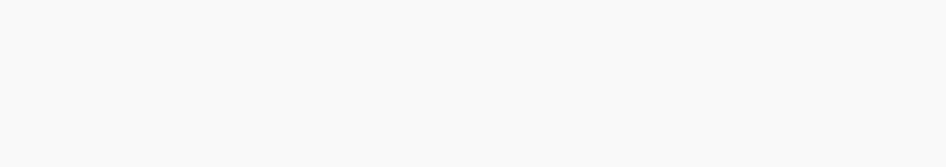
- int Search(int a[], int n, int x) {
- int i=0;

- while(i<n && a[i]!=x) i++;

- if(i==n) return 0; //0 là ko tìm thấy
- else return 1; //1 là có tìm thấy

- }

6.1.4. Tìm kiếm nhị phân:

Điều kiện của thuật toán này là mảng đã được sắp xếp tăng dần. So sánh x với giá trị

của phần tử nằm ở giữa mảng (mid=(left+right)/2). Nếu x nhỏ hơn a[mid] nghĩa là x

nếu tồn tại trong mảng thì nó chỉ có thể nằm ở nửa bên trái, ngược lại x lớn hơn

a[mid] thì x nằm ở nửa bên phải. Xác định x nằm ở nửa nào thì ta lại lặp lại, chia đôi

mảng con đó, lặp lại thuật toán. Như vậy số lần kiểm tra giảm đi nhiều do ko phải mất

công kiểm tra những phần tử thuộc nửa còn lại.
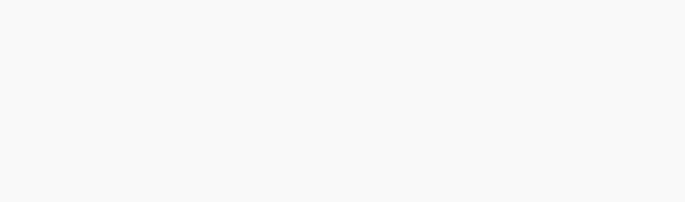
- int Search(int a[], int n, int x) {

- int left=0, right=n-1, mid;
- do {

- mid=(left+right)/2;
- if(a[mid]==x) return 1;

- else if(a[mid]<x) left=mid+1;

- else right=mid-1;
- } while(left<=right);

- return 0;
- }

6.1.3.Tìm kiếm nội suy:

Là cải tiến của thuật toán tìm kiếm nhị phân. Thay vì chia đôi, thuật toán chia theo phép tính:

giúp thu gọn khoảng tìm kiếm hơn. Chỉ cần thay biểu thức tính mid này vào code mẫu của thuật toán tìm kiếm nhị phân là được.

6.2. Các thuật toán sắp xếp:

6.2.11. Sắp xếp đổi chỗ (interchange sort):

Xuất phát từ đầu dãy, lần lượt so sánh thằng đầu dãy với các thằng còn lại, cứ thấy lớn hơn thì đổi chỗ cho nhau, mục đích là để sau khi quét một lượt, thằng bé nhất sẽ về đầu dãy.
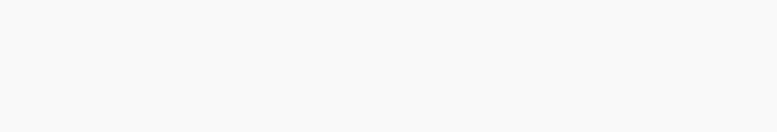
- void InterchangeSort(int a[], int n) {
- int i, j;

- for(i=0; i<n-1; i++)
- for(j=i+1; j<n; j++)

- if(a[j]<a[i]) swap(a[i], a[j]);
- }

6.2.12. Sắp xếp chọn (selection sort):

Tìm phần tử nhỏ nhất trước, rồi mới đổi chỗ nó cho phần tử đầu tiên, xong lặp lại với phần còn lại.
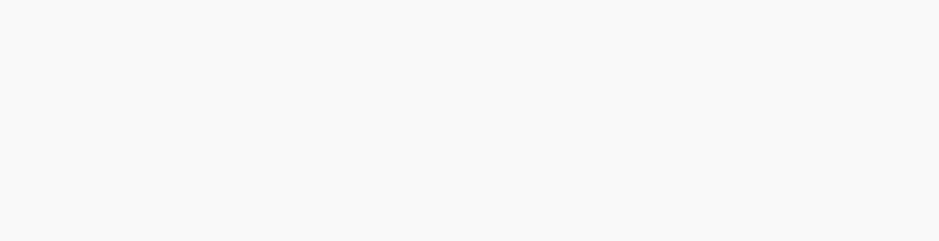
- void SelectionSort(int a[], int n) {

- int i, j, min;

- for(i=0; i<n-1; i++) {
- min=i;

- for(j=i+1; j<n; j++)

- if(a[j]<a[min]) min=j;
- swap(a[min], a[i]);
- }
- }

6.2.13. Sắp xếp nổi bọt (bubble sort):

Lần lượt đổi chỗ các cặp đôi phần tử cạnh nhau nếu chúng ngược thứ tự, mục đích cũng là sau một lượt, phần tử bé nhất sẽ về đầu dãy.
- void BubbleSort(int a[], int n) {

- int i, j;

- for(i=0; i‹n-1; i++)
- for(j=n-1; j›i; j--)

- if(a[j]<a[j-1]) swap(a[j], a[j-1]);

- }

6.2.14. Hỗn hợp (shaker sort):

Là cải tiến của bubble sort. Ở thuật toán nổi bọt, j quét từ cuối về đầu dãy, đến hết dãy

thì lặp lại. Ở thuật toán hỗn hợp này, j quét từ cuối về đầu để đẩy phần tử bé nhất về

đầu dãy, sau đó quét ngược lại để đẩy phần tử lớn nhất về cuối dãy.
1 void ShakerSort(int a[], int n) {
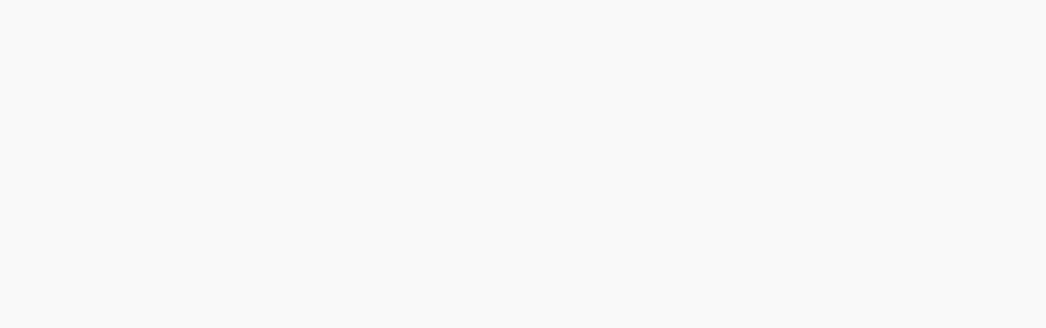
- int i, j;
- int left=0, right=n-1, k=n-1;

- while(left‹right) {
- for(j=right; j›left; j--)

6 | if(a[j]‹a[j-1]) {swap(a[j], a[j-1]); k=j;}
- left=k;

- for(j=left; j‹right; j++)

9 | if(a[j]›a[j+1]) {swap(a[j], a[j+1]); k=j;}
- right=k;

- }
- }

6.2.15. Sắp xếp chèn (insertion sort):

Chúng ta coi phần bên trái của con chạy i là phần ta sắp xếp theo đúng thứ tự (sẽ

chuyển dần các phần tử từ mớ hỗn độn bên phải sang). Tìm vị trí trong nửa trái đó để

chèn a[i] vào cho đúng thứ tự, sau đó dịch chuyển dần các phần tử bên phải kể từ vị trí

vừa tìm ra để nong lấy một lỗ trống, rồi mới chèn x (mang giá trị của a[i]) vào.
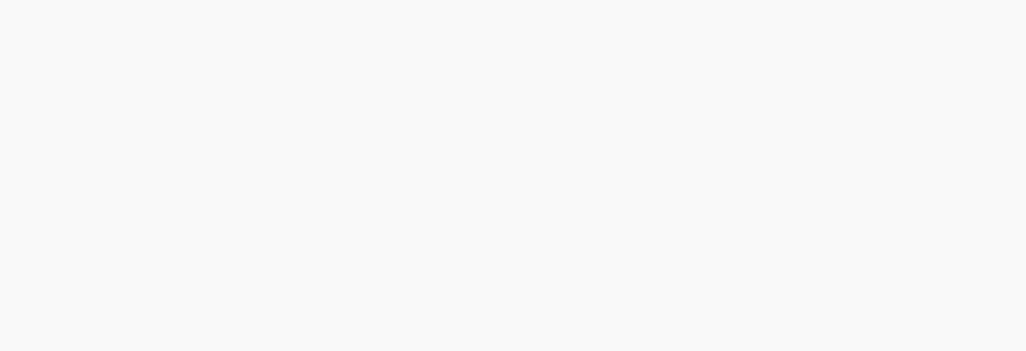
- void InsertionSort(int a[], int n) {

- int pos, i;
- int x;

- for(i=1; i‹n; i++) {
- x=a[i]; pos=i-1;

- while(pos›=0 && a[pos]›x) {

7 | a[pos+1]=a[pos];
8 | pos--;
- }
- a[pos+1]=x;

- }
- }

6.2.16. Chèn nhị phân (binary insertion sort):

Là cải tiến một chút của insertion sort, thay vì tìm vị trí để chèn một cách tuần tự, ta áp dụng ý tưởng như thuật toán tìm kiếm nhị phân, cứ chia đôi rồi chia đôi.
- void BinaryInsertionSort(int a[], int n) {
- int left, right, mid, i, j;

- int x;
- for(i=1; i‹n; i++) {

- x=a[i]; left=0; right=i-1;

- while(left‹=right) {

7 | mid=(left+right)/2;
8 | if(x‹a[mid]) right=mid-1; else left=mid+1;
9 | }

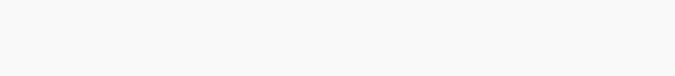
- for(j=i-1; j›=left; j--) a[j+1]=a[j];
- a[left]=x;

- }
- }

6.2.17. Shell sort:

Là cải tiến của insertion sort, chia nhỏ thành nhiều dãy con có độ dài h, sau đó so sánh

từng vị trí tương ứng giữa các đoạn con rồi đổi chỗ cho đúng, giảm dần độ dài h lại

đến khi bằng 1 thì dừng.
- void ShellSort (int a[], int n, int h[], int k) {
- int i, j, step, x, len;
- for(step=0; step‹k; step++) {

- len=h[step];
- for(i=len; i‹n; i++) {

6 | x=a[i];
7 | j=i-len;
8 | while(x‹a[j] && j›=0) {a[j+len]=a[j]; j=j-len;}
9 | a[j+len]=x;
- }

- }
- }

Mảng h[] thường là một dãy số đặc biệt, ví dụ như dãy (3n+1), hay dãy các số lẻ

(2n+1), ít ai để dãy h giảm dần từng đơn vị một, nhằm làm giảm số bước k phải thực

hiện, tăng tốc độ sắp xếp lên. Do đó rất khó xác định độ phức tạp của thuật toán, nó

phụ thuộc vào bản thân dãy số và cách chọn các số h.

6.2.18. Quick sort:

Chọn phần tử x bất kỳ. Tìm ở nửa bên trái của x phần tử nào lớn hơn x, ở bên phải có

phần tử nào nhỏ hơn x, rồi đổi chỗ 2 phần tử đó. Quét hết lượt thì lặp lại thuật toán với

từng nửa. Đến khi nào độ dài các đoạn để quét là 1 thì dừng.
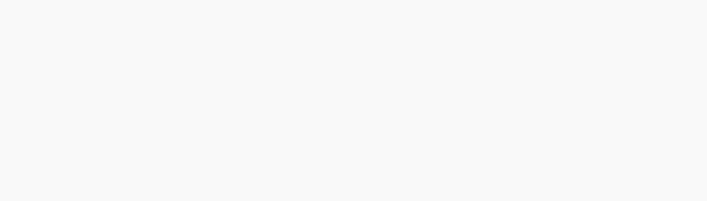
- void QuickSort(int a[], int left, int right) {
- int i, j, x;

- x=a[(left+right)/2]; //chọn x ở giữa mảng
- i=left; j=right;

- do {

- while(a[i]‹x) i++;
- while(a[j]›x) j--; //tương tự từ phải qua

- if(i‹=j) {swap(a[i], a[j]); i++; j--;}
- } while(i‹=j);

- if(left‹j) QuickSort(a, left, j); //cẩn thận với đệ quy, sẽ ngốn bộ nhớ nếu mảng lớn
- if(i‹right) QuickSort(a, i, right);
- }

6.2.19. Merge sort:

Chia đôi dãy thành 2 dãy con bằng hàm MergeSort(). Giả sử như rằng mỗi dãy con đã

được sắp xếp theo thứ tự, thì giờ chỉ cần trộn hai dãy con với nhau thành một dãy duy

nhất bằng hàm Merge(). Nếu dãy con chưa được sắp xếp, thì lại áp dụng hàm

MergeSort() lên dãy con đó, cứ chia đôi như vậy cho đến khi ko cần phải chia nữa

hoặc ko thể chia nhỏ được nữa (đến lúc ấy dãy chỉ còn 1 phần tử, hiển nhiên 1 phần tử

nghĩa là dãy đã được sắp xếp!).
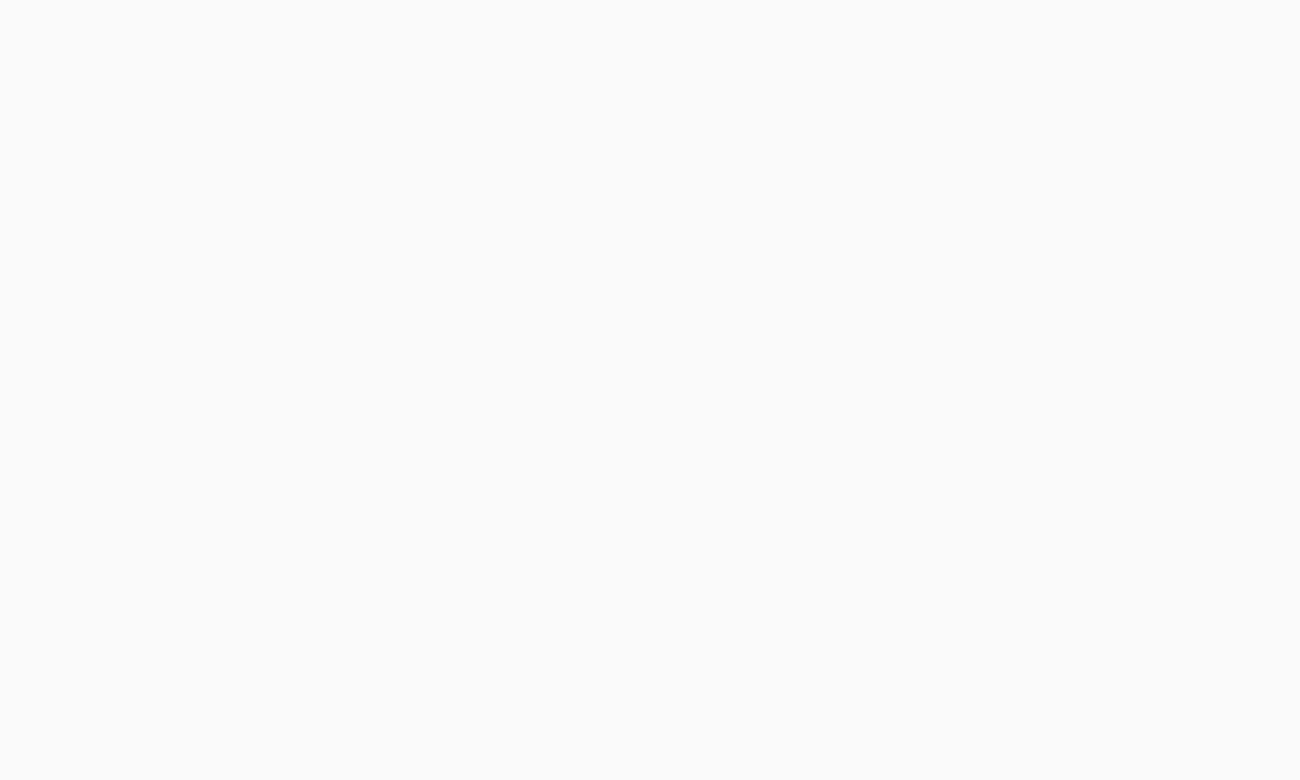
- //trộn 2 dãy con lại với nhau

- void Merge(int a[], int left, int mid, int right) {

- int temp[right-left+1];
- int i=left, j=mid+1, pos=0;

- while(i‹=mid || j‹=right) {
- if((i‹=mid && j‹=right && a[i]‹a[j]) || j›right)

7 temp[pos++]=a[i++];
8 else

9 temp[pos++]=a[j++];

- }
- for(i=0; i‹right-left+1; i++) a[left+i]=temp[i];

- }
- //phân hoạch

- void MergeSort(int a[], int left, int right) {
- if(left‹right) {

- int mid=(left+right)/2;

- MergeSort(a, left, mid);
- MergeSort(a, mid+1, right);

- Merge(a, left, mid, right);
- }

- }

6.2.20. Heap sort (sắp xếp vun đống):

Sở dĩ gọi là vun đống vì mô hình thuật toán có dạng hình như quả núi.
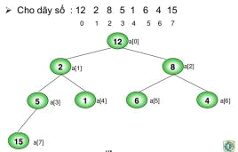

Để dễ gọi hơn, mình gọi là cây phả hệ, mỗi một nốt là bố, mỗi bố có 2 nốt con (ở đây chọn mô hình phân hoạch nhị phân cho dễ), tương tự với các đời con sau. Bước 1: hiệu chỉnh thành dạng heap, tức là dựa vào công thức Bước 2: so sánh bố với con. Giả sử bài toán là sắp xếp mảng tăng dần, vậy ta hoán đổi

vị trí sao cho thằng lớn hơn lên làm bố. Bắt đầu từ thế hệ cháu chắt chút chít trước,

sau đó đẩy dần lên thế hệ ông cụ kị, đến cuối cùng ta sẽ được thằng to nhất của cả

dòng họ lên chức cụ tổ. Như vậy là cụ tổ đã ở đúng vị trí của nó trên bàn thờ rồi, ta chỉ

việc lặp lại thuật toán với đám con cháu còn lại, cũng hiệu chỉnh thành heap rồi so

sánh bố con. Chương trình kết thúc khi đám con cháu hoá ra chỉ còn duy nhất 1 đứa.
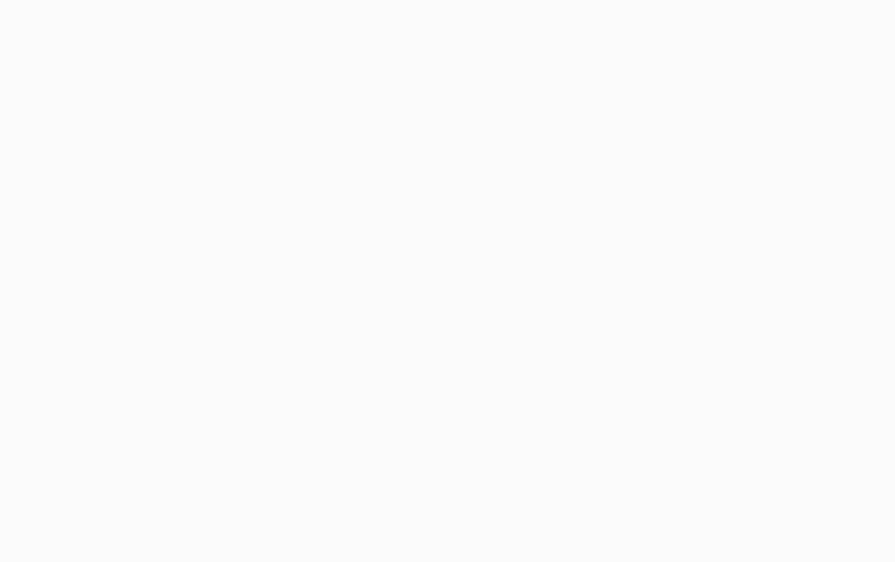
- //tìm kiếm và hoán đổi trong khoảng l đến r
- void shift(int a[], int l, int r) {

- int x, i, j;
- i=l; j=2*i+1; //i trỏ vào bố, j trỏ vào thằng con đầu tiên của bố i

- x=a[i];

- while(j‹=r) {
- if(j‹r && a[j]‹a[j+1]) j++; //2 đứa con của cùng 1 bố, thằng nào to hơn thì trỏ j

- về thằng đó thôi
- if(a[j]‹=x) return;

- else { //nếu thấy con lớn hơn bố, hoán đổi bố con và tăng biến trỏ i, j xuống thế
- hệ dưới

- a[i]=a[j];

- a[j]=x;
- i=j; j=2*i+1;

- x=a[i];
- }

- }
- }

- //hàm hiệu chỉnh cả mảng a thành heap
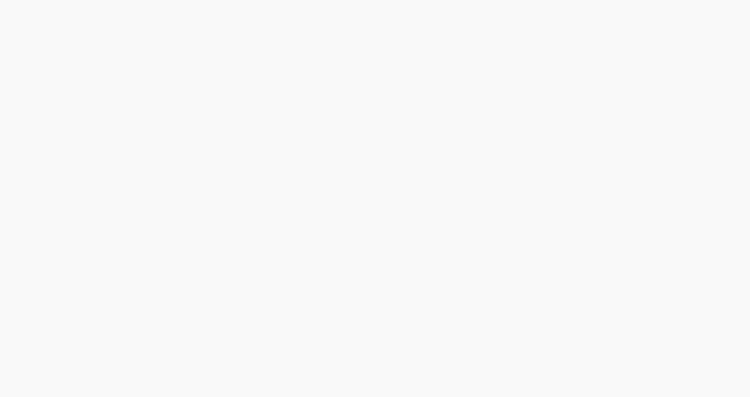
- void creatHeap(int a[], int n) {
- int l=n/2-1;

- while(l›=0) {
- shift(a, l, n-1);

- l--;
- }

- }

- void HeapSort(int a[], int n) {
- creatHeap(a, n);

- int r=n-1;
- while(r›0) {

- swap(a[0], a[r]); //đưa cụ về cuối dãy
- r--;
- if(r›0) shift(a, 0, r);

}
}
TÀI LIỆU THAM KHẢO

- Giáo trình lập trình truyền thông – ĐHCT – Ngô Bá Hùng và Nguyễn Công Huy

- Java Network Programing 3rd edition, O’Reilly, 2004 – Elliotte Rusty Harold
- Java Network Programming and Distributed Computing, Addition Wesley, 2002 –Davi Reilly and Michale Reilly.

- Lập trình mạng Java – Nhà Xuất Bản Lao Động - XH

